深圳市房地产市场片区划分标准

（试行）

深圳市房地产中介协会
联合发布
深圳市房地产和城市建设发展研究中心

2026-03-27发布 2026-04-01实施

目录

深圳市房地产市场区域片区划分 1
一、范围 1
二、术语和定义 1
三、划分区域 1
四、划分原则 2
五、命名规则 3
六、片区划分结果 3
七、各行政区片区划分详情 5
（一）罗湖区 5
（二）福田区 20
（三）南山区 35
（四）盐田区 47
（五）宝安区 51
（六）龙岗区 61
（七）坪山区 73
（八）龙华区 78
（九）大鹏新区 85
（十）光明区 88
（十一）深汕特别合作区 93
附件：片区楼盘勘误表 96

前言

本文件参照GB/T 1.1—2020《标准化工作导则 第1部分：标准化文件的结构和起草规则》的规定起草。

编写单位：深圳市房地产中介协会、深圳市房地产和城市建设发展研究中心
撰写人员：张媛、李妍、杨杰、罗彩弘、赵静、徐枫、周衍江、邓云红、邓钦龙、王成龙、郑嘉柔、种晓丽、谢荣激
支持单位：国家统计局深圳调查队、贝壳找房（深圳）科技有限公司、戴德梁行房地产顾问（深圳）有限公司、美联物业代理（深圳）有限公司、糯家（深圳）信息科技有限公司、深圳世联行集团股份有限公司、深圳市房谱网络科技股份有限公司、深圳市乐有家控股集团有限公司、中原地产代理（深圳）有限公司

深圳市房地产市场片区划分说明

为加强房地产市场分析口径一致性，精准刻画各区域市场运行特征，为行业管理、政策制定及市场主体决策提供科学支撑，开展了全市片区划分工作。本次片区划分遵循区域连续、全域覆盖的原则，以行政区划为基础，衔接国土空间规划标准单元，结合市场特征、地理交通隔断、行业共识、公共配套等因素，就深圳市（含深汕特别合作区）房地产市场划分为129个片区。深圳市房地产市场片区划分结果原则上两年修订一次。

深圳市房地产市场区域片区划分

一、范围
本文件确立了深圳市房地产市场区域片区的划分区域、划分原则、命名规则，给出了反映划分结果的片区四至及对应楼盘。

二、术语和定义
下列术语和定义适用于本文件。
（一）房地产市场片区
深圳市行政区所辖范围内，地理相接近，房屋、交通、资源环境、房地产价格等属性相似，并以道路、铁路、湖泊、河流等人工或自然边界为界线构成的房地产市场的区域。
- 房地产属性
房地产属性包括自然、经济、社会属性。
注：房地产具有位置的不可移动性、产品的异质性、效用的多样性、外部性、耐久性、有限性和稀缺性等特征属性。
（三）片区四至
一个房地产市场片区四个方位与相关地物的界址界线。

三、划分区域
房地产市场片区以深圳市行政管辖范围为基础进行划分，包含罗湖区、福田区、南山区、盐田区、宝安区、龙岗区、坪山区、龙华区、大鹏新区、光明区，以及深汕特别合作区。

四、划分原则
（一）以行政边界为基础原则
片区划分严格依托深圳市现有行政区框架，以区域行政边界为基本锚点，不存在跨行政区的片区，但可跨越街道范围。当一个街道办内的地理、房屋、交通、配套、资源环境属性相似，且房地产价格的差距不大时，一个街道办即为一个片区，片区四至为街道办四至范围。
（二）以市场特征、行业共识为核心原则
以房地产市场内在运行规律为核心导向，结合各区域楼盘分布、房价水平、交易活跃度、产品结构、客群特征及配套成熟度等核心市场指标，对行政边界内的区域进行合理细化拆分与整合。为确保片区划分具备市场认可度与实操性，本次划分遵循“市场作业优先”原则，对房地产市场内多数企业已形成统一认知并普遍应用的片区划分予以采纳，以契合市场实操习惯。
（三）以交通格局为纽带原则
以轨道交通、主干道道路网为重要纽带，考量交通通达性对房地产市场辐射带动作用，优化片区边界划分。对于因山体、河流、交通阻隔等因素导致市场相对独立的区域，单独划定片区。
（四）衔接规划标准单元
本片区划分也衔接了国土空间标准规划单元。

五、命名规则
（一）以房地产市场片区所属区域历史沿袭、约定俗成的地名命名
（二）以房地产市场片区所属街道办的名称命名
（三）结合片区地理位置核心特征命名

六、片区划分结果
深圳市房地产市场共划分为129个片区，罗湖区20个、福田区25个、南山区17个、盐田区3个、宝安区15个、龙岗区17个、坪山区7个、龙华区10个、大鹏新区3个、光明区8个、深汕合作区4个（详见图1）。
图1：深圳市全市房地产市场片区划分详情（不含深汕）
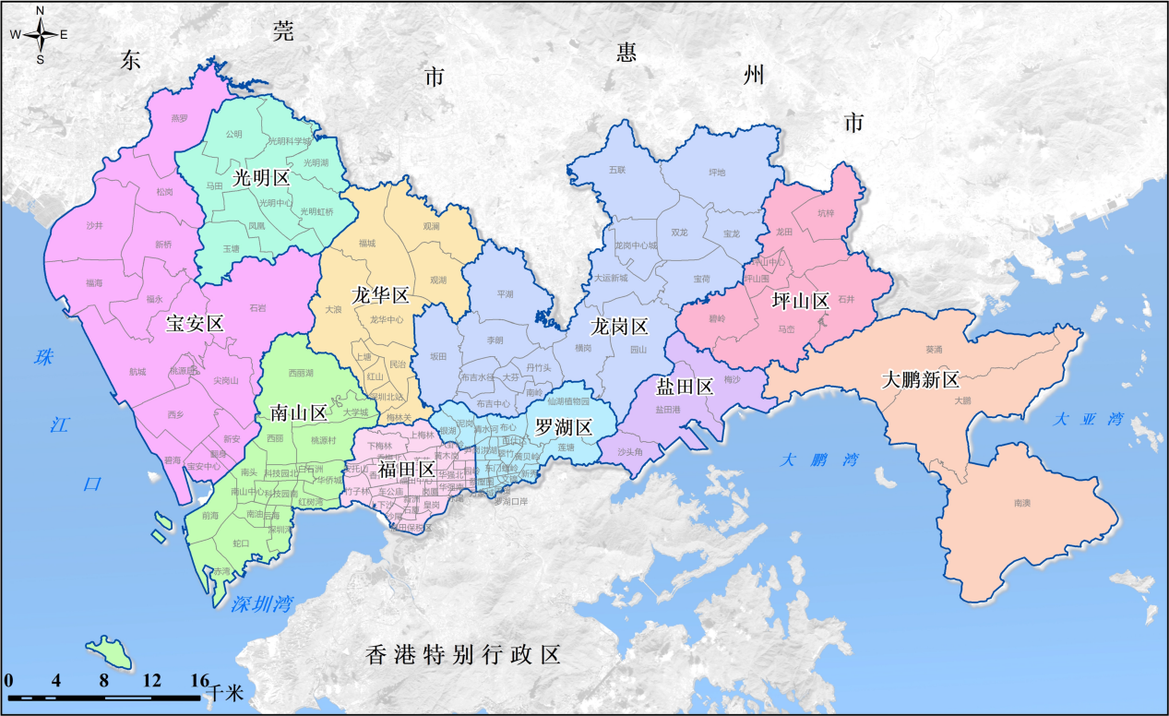

表1：深圳市全市房地产市场片区划分详情
行政区 | 片区个数 | 片区名称
罗湖区 | 20 | 百仕达、布心、蔡屋围、翠竹、东门、国贸、洪湖、黄贝岭、莲塘、罗湖口岸、螺岭、泥岗、清水河、水贝、笋岗、万象城、文锦、仙湖植物园、新秀、银湖
福田区 | 25 | 安托山、八卦岭、百花、车公庙、赤尾、福田保税区、福田中心、岗厦、华强北、华强南、皇岗、黄木岗、景田、莲花、沙尾、上步、上梅林、上下沙、石厦、下梅林、香梅北、香蜜湖、新洲、园岭、竹子林
南山区 | 17 | 白石洲、赤湾、大学城、红树湾、后海、华侨城、科技园北、科技园南、南山中心、南头、南油、前海、蛇口、深圳湾、桃源村、西丽、西丽湖
盐田区 | 3 | 梅沙、沙头角、盐田港
宝安区 | 15 | 宝安中心、碧海、翻身、福海、福永、航城、尖岗山、沙井、石岩、松岗、桃源居、西乡、新安、新桥、燕罗
龙岗区 | 17 | 坂田、宝荷、宝龙、布吉水径、布吉中心、大芬、大运新城、丹竹头、横岗、李朗、龙岗中心城、南岭、平湖、坪地、双龙、五联、园山
坪山区 | 7 | 碧岭、坑梓、龙田、马峦、坪山中心、坪山围、石井
龙华区 | 10 | 大浪、福城、观湖、观澜、红山、龙华中心、梅林关、民治、上塘、深圳北站
大鹏新区 | 3 | 大鹏、葵涌、南澳
光明区 | 8 | 凤凰、公明、光明虹桥、光明科学城、光明中心、马田、光明湖、玉塘
深汕特别合作区 | 4 | 赤石、鹅埠、鲘门、小漠
总数 | 129 | /

七、各行政区片区划分详情

（一）罗湖区
1.罗湖区概况
罗湖区房地产市场共计被划分为20个片区，分别为百仕达、洪湖、布心、蔡屋围、翠竹、东门、新秀、泥岗、黄贝岭、莲塘、罗湖口岸、水贝、螺岭、清水河、笋岗、仙湖植物园、万象城、银湖、文锦、国贸（详见图2）。
图2：罗湖区房地产市场片区划分详情
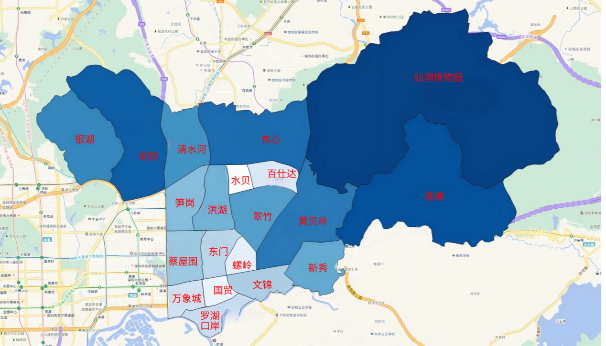

2.片区四至、图示及所含楼盘
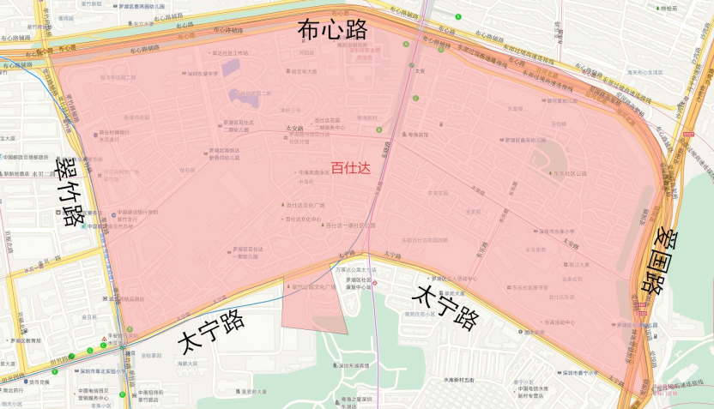
片区名称：百仕达
片区四至：东至爱国路，南至太宁路，西至翠竹路，北至布心路
所含楼盘：安全局大院、百仕达花园、传麒东湖名苑、翠竹大厦、东安花园、东湖馨苑、东湖医院宿舍、东乐花园（罗湖）、鸿园居、金泰名苑、慢性病防治医院住宅楼、水贝供电局大院、太明居、新港鸿花园、新乐楼、旭飞华达园、粤海新村等

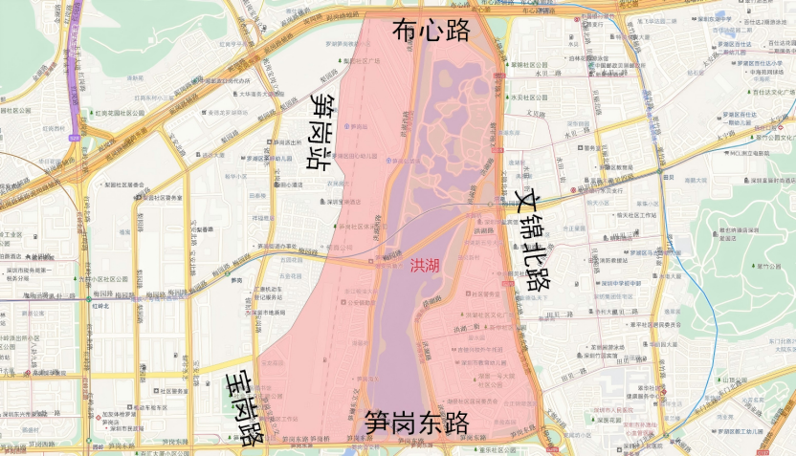
片区名称：洪湖
片区四至：东至文锦北路，南至笋岗东路，西至宝岗路、笋岗站，北至布心路
所含楼盘：八号大院住宅、宝安广场、宝龙嘉园、碧湖花园（罗湖）、碧水园、仓库铁路职工住宅、城建洪湖小区、翠盈嘉园、合正锦湖逸园、洪湖二街住宅区、洪湖花园、洪湖一街住宅区、洪湖邮电大院、洪湖综合楼、洪涛阁、湖景花园、湖馨苑、华商时代公寓、利泰公寓、美景花园大厦、民富楼、笋岗南村、田贝村综合楼、田贝花园、田贝西17号大院、田贝西一号大院、铁东小区、新时速嘉园、源兴居、中贸大厦等

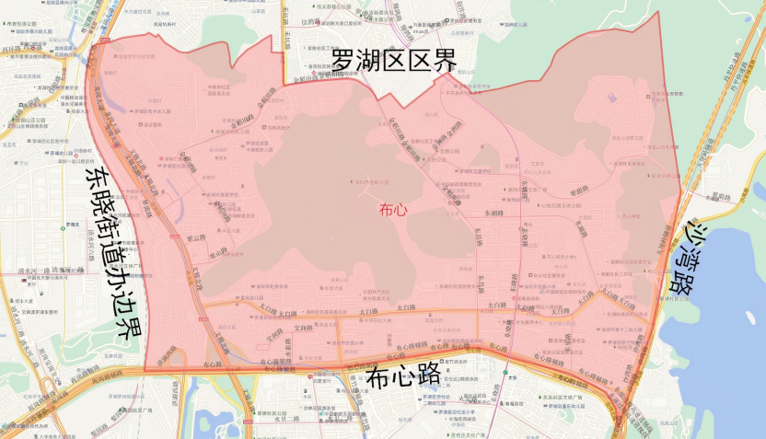
片区名称：布心
片区四至：东至沙湾路，南至布心路，西至东晓街道办边界，北至罗湖区区界
所含楼盘：宝翠苑、宝丰苑、宝湖名园、比华利山庄、碧岭华庭、布心公寓、布心花园、布心阳光明居、布心逸心苑、彩世界家园、草埔生活区、草埔新村、草埔职工宿舍、崇德雍翠华府、春晓苑、淳安居、翠景山庄、翠岭苑、翠山工业区、翠山花半里雅筑、翠怡苑、翠园华府、翠竹苑、大地花园、大望苑、东昌公交总站、东湖豪庭、东盛苑、东晓花园、东兴大院、独树阳光里、翡翠园、翡翠园山湖居、丰湖花园、辐照中心住宅楼、富基帕克大厦、公路局住宅楼、观山嘉苑、观山瑞苑、观山盛苑、观山祥苑、海鹰大厦（罗湖）、鸿翠苑、鸿基公司宿舍、鸿基花园（罗湖）、华港新村、华秀花园、今日家园、金稻田公寓、金迪名苑、金品居、金威新苑、金威苑、金洲花园、京基天韵府、景亿山庄、璟誉府、麟腾苑、鹿鸣园、绿景山庄、绿茵庭苑、美景苑、农牧公司宿舍（东晓）、鹏城花园、谱心苑、青橙时代公寓、深华小区、双御雅轩、松泉公寓、松泉山庄、太白居、太阳新城、泰和花园、淘金山湖景花园、天宸府、天珺府、天乐大厦、外贸经济公司住宅楼、维富大厦、心怡花园、心悦园、新屋吓培峰苑、英达花园、颖隆大厦、悦彩城、悦峰华府、悦峰尚府、长富花园、置富公寓、中华花园、中设广场、紫荆花园等

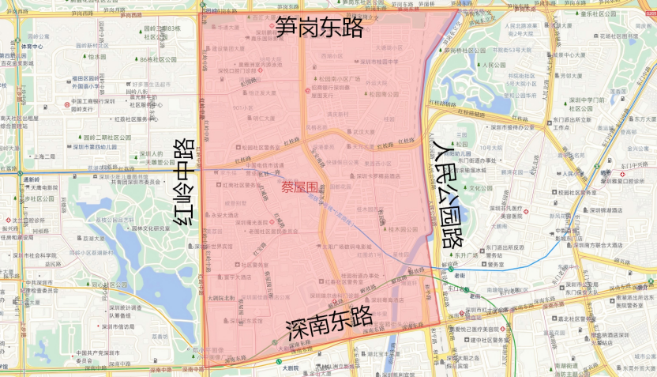
片区名称：蔡屋围
片区四至：东至人民公园路，南至深南东路，西至红岭中路，北至笋岗东路
所含楼盘：百汇大厦、宝安区公务员住宅楼、宝丽大厦、宝泉庄、碧波楼、蔡屋围南村、大塘垅小区、大信大厦、电器公司住宅楼、电影大厦、都汇中心、风格名苑、港岛银座大厦、公安局大院、公安局宿舍（罗湖）、公安住宅楼、供电局小区、广场北街小区、广东省军区大院、桂花大厦、桂龙家园、桂木园燃料公司住宅楼、桂木园小区、桂园北路48号大院、桂园巷住宅区、桂园小学教师住宅楼、国都花园（罗湖）、国速世纪大厦、国信证券大厦、果园西、和平广场、恒大天玺公馆、红桂皇冠名庭、红桂一街住宅区、红岭集团大院、红桥小区、红群楼小区、红围坊、洪二村、鸿隆世纪广场、鸿翔花园、华凯大厦、华特大院、华通大厦（罗湖）、华通住宅楼、环保局大院、嘉福苑、建设集团大厦、建设集团大院、金龙大厦、金园花园、金众经典家园、京基华樾、京基一百大厦、菁华楼、骏庭名园、快捷假日公寓、荔景大厦、荔园九号、岭南石化住宅楼、龙园创展大厦、美荔园、名仕阁、能源宿舍、日豪名园、瑞苑、深港豪苑、深业宿舍、实地剑兰郡、市木材公司住宅楼、松园北街小区、松园南小区、松园小区、天地大厦、天元大厦、万科桂苑、威登别墅、西湖大厦、西湖花园、西湖小区、玺宝楼、祥宝楼、信兴广场、星桂园、幸福华府、雅馨居、业务住宅楼、长虹大厦、振业大厦、中航凯特公寓、中南小区、中深国际大厦、中医院住宅楼（罗湖）、中政华庭等

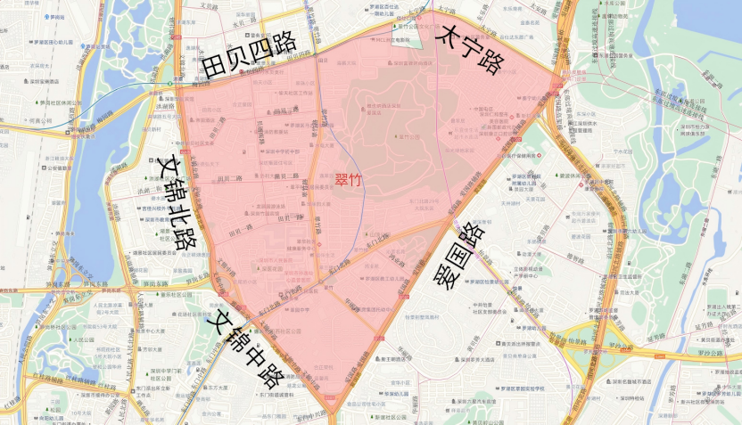
片区名称：翠竹
片区四至：东南至爱国路，西至文锦北路、文锦中路，北至田贝四路、太宁路
所含楼盘：柏丽花园、宝安外贸大厦、贝丽南商住楼、城建综合楼、翠都花园、翠湖大厦、翠华花园、翠丽居、翠沁阁、翠拥华庭、翠园高中教职工住宅楼、翠苑大厦、翠苑住宅小区、翠珠小区、翠竹路9号大院住宅楼、德弘天下华府、叠翠居（罗湖）、东湖丽苑、翡翠公寓、高标大厦、海鹏公司宿舍、合正荣悦、虹楼、洪湖中学宿舍楼、鸿业苑、鸿怡阁、湖景大厦、华丽园、环卫小区、佳兆业金翠园、嘉多利花园、建材公司综合楼、教育新村（罗湖）、金福大厦、金丽豪苑、巨邦公司宿舍楼、康宁医院职工宿舍、蓝馨苑、粮食集团住宅楼、龙丽园、龙尾坊小区、龙屋小区、罗湖科技大厦、马古岭小区、美思苑大厦、鹏城公司宿舍、鹏城合正星园、沁芳名苑、燃气小区、善水居、深宝住宅区、深纺集团住宅区、深圳市公路局大院、生产资料公司住宅楼、石油公司住宅楼、市人民医院住宅楼、水贝电话机楼、水电大厦、水库市场综合楼、水库新村、太宁路147号大院、泰宁花园、天俊公司住宅楼、田贝二路八号大院、田苑小区、万科俊园、万事达名苑、文锦广场、文康楼、五矿三号大院、新丰大厦、兴业楼、亚洲公司宿舍、阳光绿地家园、怡泰大厦、益田御龙华府、逸翠园、银汉国际公寓、英丽阁花园、愉天小区、裕兴公司住宅楼、裕兴贸易公司住宅楼、中南大院、竹园东区、竹园居、竹园商场等

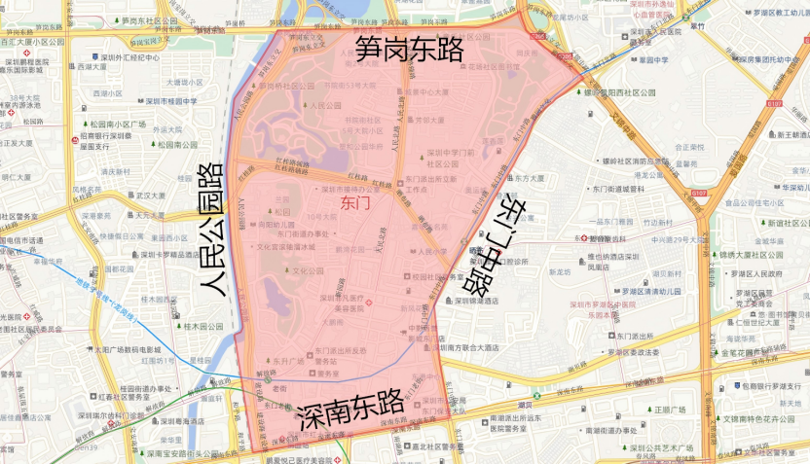
片区名称：东门
片区四至：东至东门中路，南至深南东路，西至人民公园路，北至笋岗东路
所含楼盘：128号大院、爱华楼、八达商城、百货公司宿舍、宝华楼、宝生楼、北效小区、大吉祥商业楼、大鹏阁、德奥商场、东龙商楼、东门金泰地铁商场、东门天地大厦、东兴大厦、东悦名轩、方海商苑、芳邻大厦、公园上苑、好年华大厦、洪湖大厦、鸿基东港大厦、华城中院、华盛君荟名庭、汇商名苑、机电综合大楼、嘉年华名苑、蛟湖路34号住宅楼、蛟湖路二号大院、蛟湖路九号大院、蛟湖路六号大院、蛟湖路三号大院、蛟湖小区、金世界商场、金溪大厦、九龙城广场、立新花园、凉果街2号大院、凉果街5号大院、凉果园住宅小区、罗湖区文化娱乐中心、罗湖商业大厦、罗湖医院宿舍、名仕商城、明华广场、南海中心、南塘商业广场、培森大厦、轻工综合楼、人民北路住宅楼、深运大厦、世濠大厦、市生产资料公司综合楼、书院街住宅区、水产大厦、水产商住楼、塑和公园华府、糖烟酒大院、天富楼、天龙商业城、同乐大厦、万科彩园、万业中威广场、旺角购物广场、旺业豪苑、文华商场、新安楼、新白马商业楼、新风花园、新永通住宅楼、新园路小区、盐业公司综合楼、耀华楼、迎宾大院、永新大楼、园林总公司宿舍、远为大厦、月明楼、越港商业中心、正茂商住楼、中海商城、中信星光名庭等

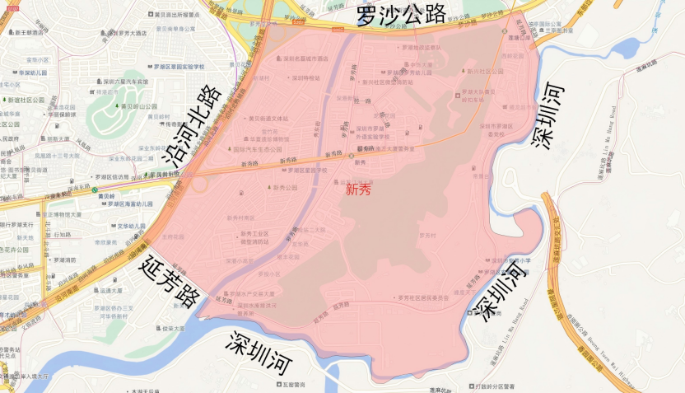
片区名称：新秀
片区四至：东、南临深圳河，西至沿河北路、延芳路，北至罗沙公路
所含楼盘：安业馨园、赤龙坑住宅楼、大澎花园、帝景台、东方都会、芳春花园、芳庭苑、华佳大厦、华兴花园、交运综合楼、金枫花园、锦秀新村、锦缘里嘉园、靖轩花园、九洲公司住宅楼、龙景花园、罗芳路新兴村、罗芳雅苑、罗芳苑、名泰轩、瑞思大厦、深港建筑公司住宅楼、深港宿舍、深港新村、特检大院、通发花园、卧龙阁、西岭花园、曦龙山庄、新湖村公汽住宅楼、新湖小区、新秀村、一冶花园、中饰大厦等

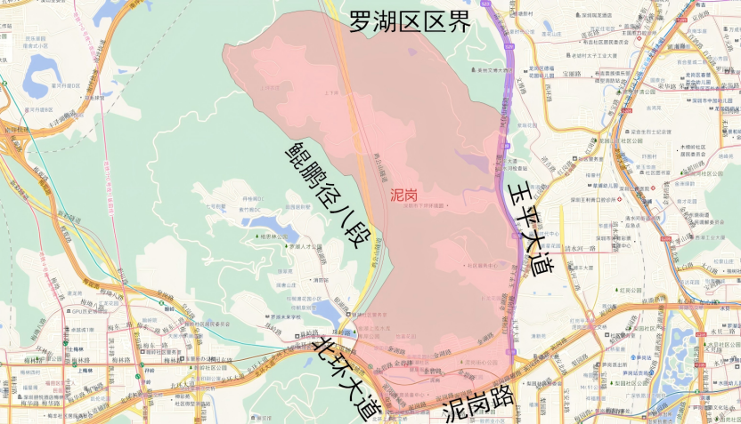
片区名称：泥岗
片区四至：东至玉平大道，南至泥岗路，西至北环大道、鲲鹏径八段，北至罗湖区区界
所含楼盘：碧清园、大地苑、东翠花园、海宝阁、红岗大厦、红岗西村、鸿颖大厦、华日花园、环宇公司宿舍、金碧苑、金湖花园、金华阁、金景花园、金银园、缙山府、坭岗村、泥岗西村、农牧公司宿舍、万德苑、万年青大楼、祥青苑、新西湖公司银湖住宅区、星湖花园、银湖汽车站综合楼、银晖名居、银龙花园、银田花园、长龙花园（罗湖）等

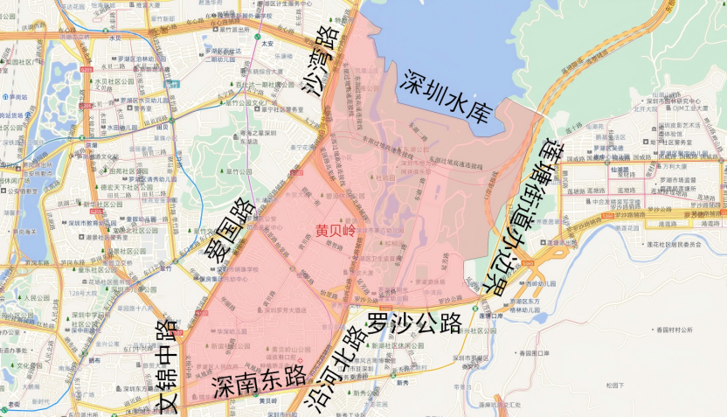
片区名称：黄贝岭
片区四至：东至莲塘街道办边界、沿河北路，南至罗沙公路、深南东路，西至文锦中路、爱国路、沙湾路，北临深圳水库
所含楼盘：安业花园、碧波花园（罗湖）、碧波肉菜市场、碧中园、翠园初中教职工住宅楼、电视台宿舍、东湖大厦、东深小区、纺织工业公司宿舍楼、峰景台大厦、凤凰街六号大院、凤山大厦、福德花园、海丽大厦、海珑华苑、湖滨阁、湖滨小学住宅楼、湖滨新村、华乐花园、华丽东村、华丽花园、华丽西村、华清园、华深小区、华裕花园、环岛丽园、黄贝岭华侨新村、黄贝岭上村住宅楼、黄贝门诊部、汇锦名园、惠名大厦、集浩大厦、集浩花园、建筑设计院住宅楼（罗湖）、金城华庭、金盾花园、金通大厦、锦绣大厦、京基凤凰印象、景贝村、景贝南住宅区、景园大厦（罗湖）、靖轩豪苑、兰花村、乐扬枫景阁、庐峰翠苑、宁水花园、汽车培训中心住宅楼、轻工大厦、仁恒世纪大厦、深纺黄贝岭家属楼、深港花园（罗湖）、深勘职工住宅楼、深业东岭花园、食品公司住宅楼、市委办公厅住宅楼、泰丽苑、天井湖、天景花园、外贸大院、新华社宿舍楼、沿河路统建楼、怡景花园（罗湖）、御湖峰家园、中建二局小区、中山花园、中物集团、自来水公司住宅楼、自来水罗湖综合楼等

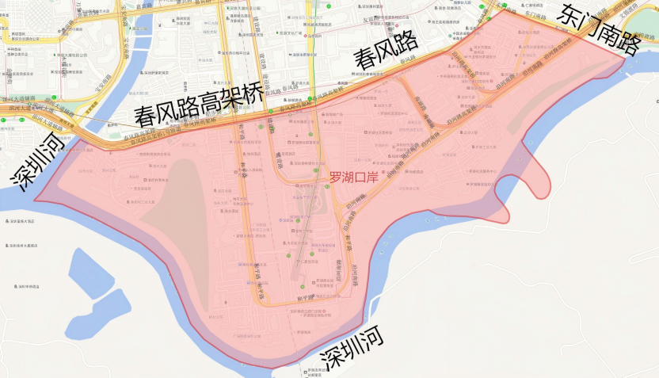
片区名称：罗湖口岸
片区四至：东、南、西临深圳河，北至春风路高架桥、春风路、东门南路
所含楼盘：边检大院、铂金时代公寓、大滩大厦、大中华汇展阁大厦、德兴大厦、敦信大厦、房地产大厦、港逸豪庭、广东省银行大厦、广西外贸大院、国晖大厦、国旅宿舍、海关一院宿舍、华民大厦、环球经贸广场、汇泰大厦、江西外贸大院、锦花大厦、龙旺大厦、庐山花园、罗湖1号大楼、罗湖金岸、罗湖口岸公安大院、罗湖商业城、南苑、侨社大院、荣兴大厦（罗湖）、汝南宿舍、瑞丰大厦、双城世纪大厦、万科老地方大厦、新银座华庭、幸福万象大厦、阳光新干线家园、怡都大厦、渔景大厦、渔民村、裕安花园（罗湖）、裕晖大厦等

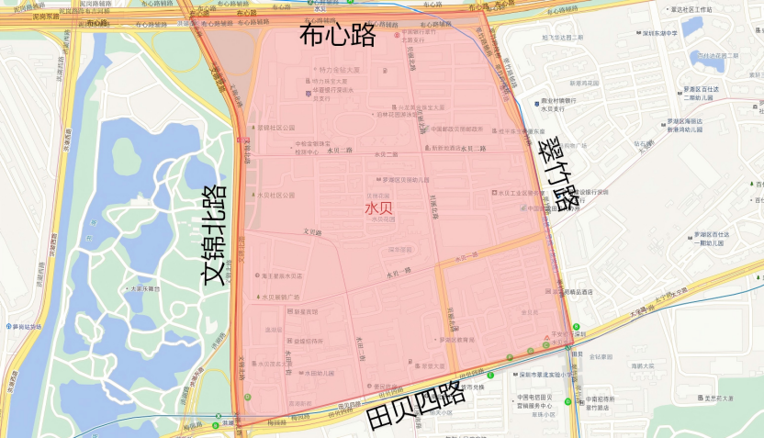
片区名称：水贝
片区四至：东至翠竹路，南至田贝四路，西至文锦北路，北至布心路
所含楼盘：贝丽花园、贝悦汇大厦、翠景大厦、典雅居、东岸家园、广利农机公司宿舍、化工大院、嘉湖新都、金贝苑、京基水贝城市广场、京基水贝洪湖苑、京基水贝时代广场、罗湖工区、鹏大厦、泊林花园、深华丽园、水贝工业区、水贝一路十号大院、泰美珠宝园、特力大厦、阳光天地家园、逸湖居等

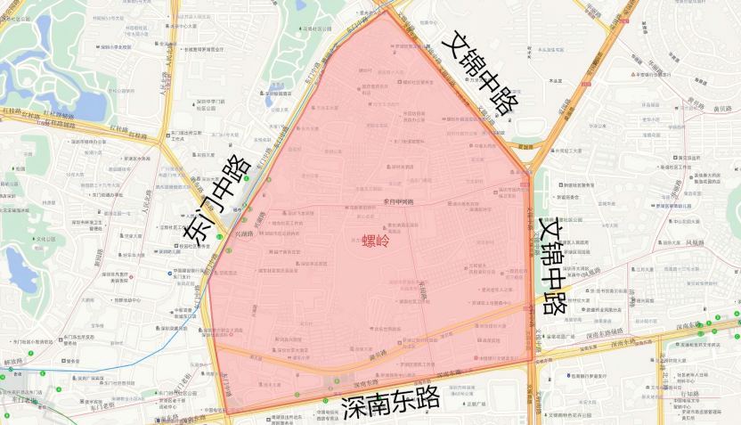
片区名称：螺岭
片区四至：东至文锦中路，南至深南东路，西、西北至东门中路
所含楼盘：奥康德大厦、缤纷时代家园、城东小区、翠园街住宅区、翠园巷住宅楼、登高村、东方大厦、东方华都大厦、东门大厦、东门广场、东升街二巷小区、东升街一巷小区、都心名苑、港丰大厦、鸿盛商住楼、湖贝村西坊、湖贝新村、湖润大厦、湖溪大厦、湖臻大厦、华隆园、嘉宾派出所住宅楼、金家综合楼、金兴公寓、锦湖大厦、京基东方颐园、景阳西、聚龙大厦、黎明大院、联兴大厦、名都大厦、名文阁、名阳阁、润月广场、润昭广场、赛龙大院、盛华公司住宅楼、外贸集团大厦、万达丰大厦、温莎广场、新龙坊、新世界大厦、兴华广场、一品东门雅园、职工宿舍、竹边新村等

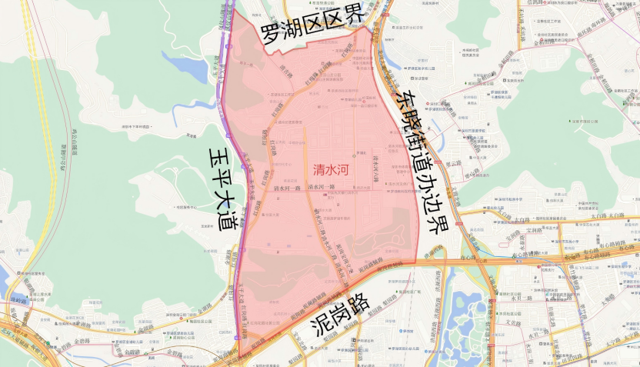
片区名称：清水河
片区四至：东至东晓街道办边界，南至泥岗路，西至玉平大道，北至罗湖区区界
所含楼盘：宝明苑、博丰大厦、博隆大厦、博兴大厦、翠雅居、道路公司住宅、红岗东村、红岗花园、红岗路住宅楼、金豪花园、金祥都市花园、龙园山庄、鹿岭苑、路桥大厦、青湖山庄、清水河生活小区、清水河住宅楼、清新苑、深长宿舍楼、笋岗中学住宅楼、吓围新村、兴芙楼、旭飞华天苑、雅仕居、中海慧智大厦、竹园宿舍楼等

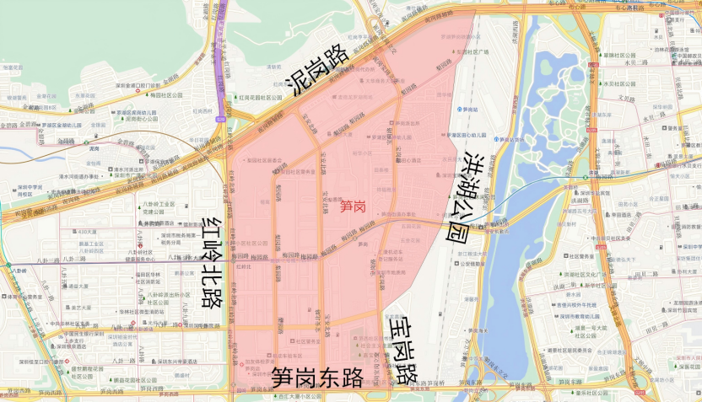
片区名称：笋岗
片区四至：东至宝岗路、临洪湖公园，南至笋岗东路，西至红岭北路，北至泥岗路
所含楼盘：爱地集团宿舍、宝岗花园、仓库铁路公司办公楼、朝晖楼、潮田楼、春笋楼、帝豪金融大厦、红岭检修楼、虹桥星座大厦、华垦宿舍、华润置地笋岗中心、嘉宝田花园、嘉景苑、金丽花园、金马广场、梨园路单身住宅楼、凌云华府、庐江春天公寓、梅园新村、泥岗铁路小区、深城公寓、深业泰富广场、深业物流中心、时尚新居、笋岗仓库综合楼、笋岗村、笋岗大厦、笋岗街道办综合楼、笋岗派出所综合楼、笋岗消防队住宅、笋田派出所综合楼、桃花园（罗湖）、田华苑、田心大厦、田心庆云花园、五金花园、禧悦公寓、祥福雅居、信荣汇大厦、兴华花园（罗湖）、银山楼、裕华小区、裕田大楼、粤华汽贸中心、粤华宿舍、招商盛世广场、招商中环、中洲铂玺坊等

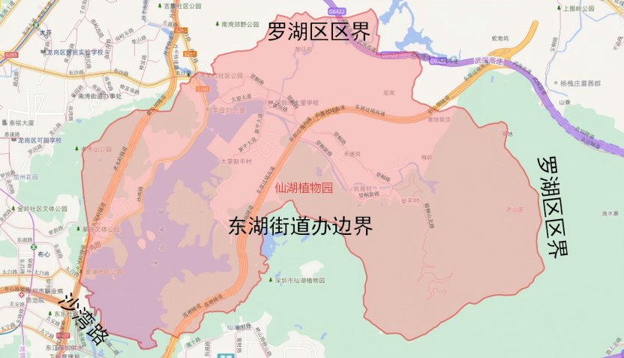
片区名称：仙湖植物园
片区四至：东至罗湖区区界，南至东湖街道办边界，西至沙湾路，西、北至罗湖区区界
所含楼盘：暂无

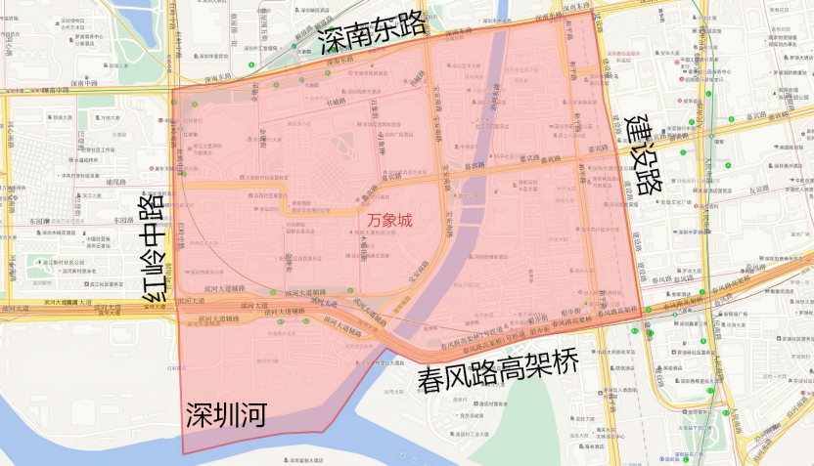
片区名称：万象城
片区四至：东至建设路，南至春风路高架桥、临深圳河，西至红岭中路，北至深南东路
所含楼盘：宝平街小区、滨河小学教职工住宅楼、滨苑住宅小区、城市天地广场、都市名园、供电南苑、海关住宅楼、和平大厦（罗湖）、和平路住宅楼、和平新居、河东苑、河南外贸大院、华瑞大厦、嘉宾花园、金丰城大厦、金山大厦、爵士大厦、丽晶大厦、龙兴大厦、鹿丹村、商检局大院、深业中心、深圳动植物检疫局住宅楼、世界金融中心、水运大厦、太平洋商贸大厦、泰山大厦、铁路新村、外运大院（和平路）、幸福里雅居、中海天钻、中怡大厦等

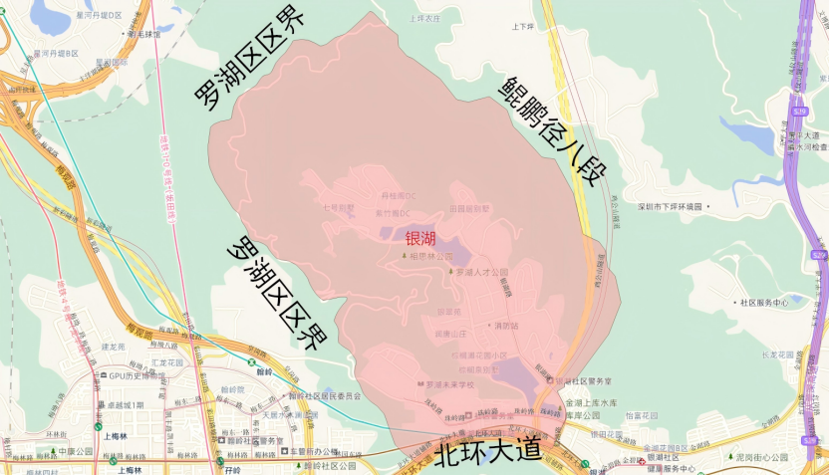
片区名称：银湖
片区四至：东至鲲鹏径八段，南至北环大道，西、北至罗湖区边界
所含楼盘：华润银湖蓝山、金湖山庄、鸣翠谷、齐明别墅、润唐山庄、田园居（罗湖）、轩阁花园、颐园别墅、银翠苑、银谷别墅区、银湖公馆、银湖国际会议中心、银湖旅游中心宿舍、银湖山庄、银湖樾府、棕榈泉别墅、棕榈滩花园等

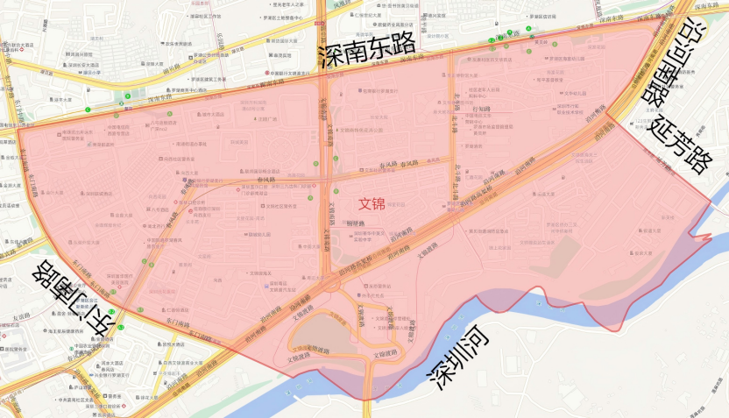
片区名称：文锦
片区四至：东至沿河南路、延芳路，南临深圳河，西至东门南路，北至深南东路
所含楼盘：宝丰大厦、北斗小学教职工住宅楼、丹枫白露苑、东莞外贸大厦、东乐大厦、东乐宿舍楼、高嘉大厦、高嘉花园、广东安装大厦、海富花园、好运来大厦、鸿昌广场、鸿锦阁、华都园大厦、华乐大厦、汇鑫花园、惠州大厦、佳米基尚领公苑、金安大厦、金鼎大厦、金色都汇、金秀小区、锦上花家园、锦星花园、俊荣大厦、凯悦华庭、口岸服务公司生活区、朗钜御风庭、联城美园、流花医院宿舍楼、龙园苑、南华大厦、农行宿舍、瑞鹏大厦、三叉河华侨新村、森威大厦、深发花园、深南阳光大厦、深润大厦、深水集团、太阳岛大厦、万科深南广场、文华大厦、文华电话机楼、文华花园、文锦报关大楼、文锦大厦、文锦渡出入境边检站、文锦渡海关二院生活区、文锦渡海关三院生活区、文锦渡海关一院宿舍、文锦渡站营区住宅楼、文锦花园、文锦中学宿舍、文星阁、文星花园、向西村、向西大厦、向西花园、向西华侨新村、向西路教育宿舍、向西雍睦豪庭、向西综合楼、向欣苑、新天地名居、亚百利商住楼、粤鹏大厦、云景豪园、长安公司住宅楼、长丰苑、中建大厦、钻石时代公寓等

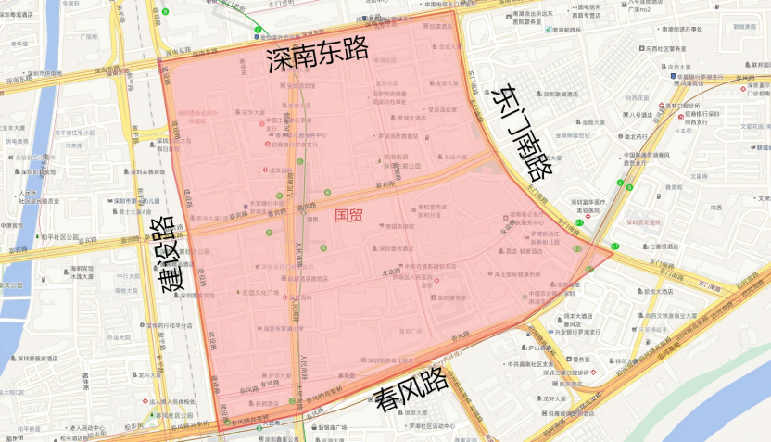
片区名称：国贸
片区四至：东至东门南路，南至春风路，西至建设路，北至深南东路
所含楼盘：春风路五层住宅楼、寸金大厦、东方广场、东方皇宫、东海大厦、东佳大厦、芙蓉大厦、国际贸易中心大厦、国际商业大厦、国贸商业大厦、国贸商住大厦、海丰苑大厦、海外联谊大厦、海燕大厦、宏丰大厦、湖心大厦、汇金天琅大厦、集建国际名园、佳宁娜友谊广场、嘉里中心、金碧酒店、金城大厦、金源大厦、联华大厦、罗湖大厦、罗湖区人民医院住宅、南方证券大厦、南湖派出所住宅楼、南华街小区、南洋大厦、庆安大厦、深房广场、深华商业大厦、深圳发展中心、盛世嘉创中心、天安国际大厦、天俊大厦、熙龙大厦、新安大厦、新银座大厦、兴隆大厦、兴业大厦、友谊大厦、友谊路九号大院、粤海花园、云峰花园、兆鑫汇金广场、置地逸轩、钻石购物中心等

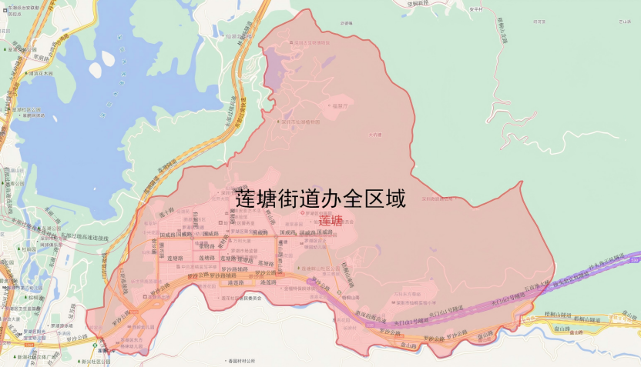
片区名称：莲塘
片区四至：莲塘街道办全区域
所含楼盘：城市东座公寓、萃峰阁、翠榕花园、翠苑家园、电信宿舍、东方凤雅名苑、东方凤雅台、东方尊峪、东海富汇豪庭、东和住宅楼、富达花园、港莲村、公交梧桐苑、广岭家园、航天晴山月、合正锦园、鸿景翠峰花园、华景园、惠名花园、蕙兰雅居、金色年华家园、京基梧桐轩、京基云景梧桐、京基云熙阁、景福花园、聚宝花园、聚宝华府、聚宝综合楼、聚福花园、兰亭国际公寓、乐华楼、乐意楼、莲花阁、莲南商住楼、莲塘D小区、莲塘第一工业区、莲塘工业大厦、莲塘供水公司住宅楼、莲塘花园、莲塘派出所宿舍、莲塘七小区单身宿舍、莲塘邮政综合楼、莲通花园、莲通楼、莲馨家园、鹿茵翠地、名骏豪庭、欧龙阁、畔山花园、鹏基工业区、鹏莲花园、鹏瑞仙桐雅轩、鹏兴花园、赛普振华苑、四季御园、松源大厦、天越翔园、桐景花园、梧桐山新居、物资公司住宅楼、仙湖枫景家园、仙湖明居、仙湖山庄、仙湖植物园、仙湖植物园住宅楼、仙泉山庄、仙桐御景家园、祥和花园、小鹏兴花园、雅翠轩、依仙湖居、银通住宅综合楼、雍翠豪园、玉雅居、御景天峦府、粤兴小区、运发御景兰庭、长岭村、长岭花园、中行宿舍等

（二）福田区
1.福田区概况
福田区房地产市场共计被划分为25个片区，分别为安托山、八卦岭、百花、车公庙、赤尾、福田保税区、福田中心、岗厦、华强北、华强南、皇岗、上步、黄木岗、景田、莲花、沙尾、上梅林、上下沙、石厦、下梅林、园岭、香梅北、香蜜湖、新洲、竹子林（详见图3）。
图3：福田区房地产市场片区划分详情
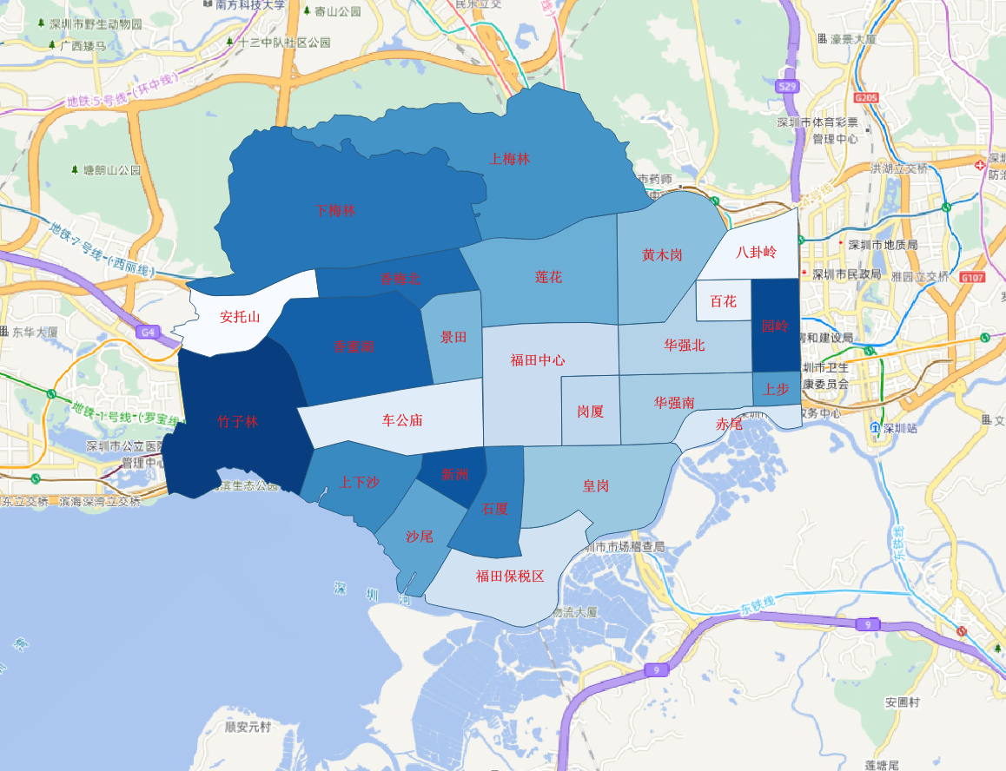

2.片区四至、图示及所含楼盘
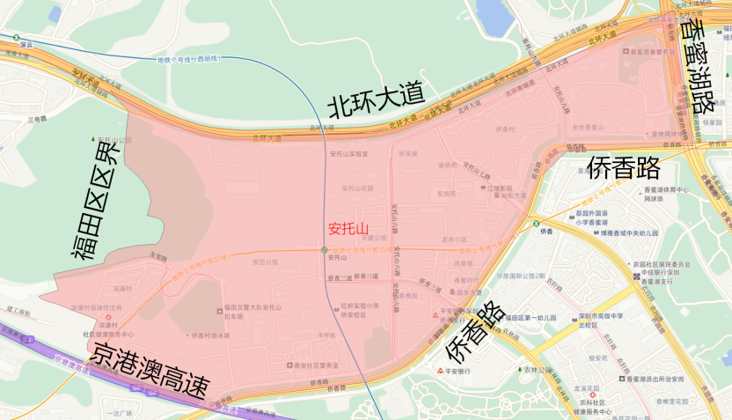
片区名称：安托山
片区四至：东至香蜜湖路，南至侨香路、京港澳高速，西至福田区区界与南山区相邻，北至北环大道
所含楼盘：安岚苑、安峦公馆、安侨苑、国华大厦、海德园、合正置地大厦、鸿新花园、鸿运阁、金地网球花园、锦庐花园、君明府、鸣泉居、侨香村、侨香公馆、侨香雅居、天健公馆、听泉居、万科瑧山府、温馨家园（福田）、香格丽苑、香蜜时代、香蜜苑、雅福居、裕和公寓、园博绿苑等

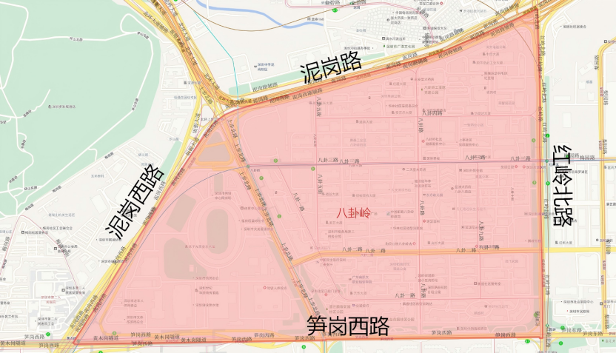
片区名称：八卦岭
片区四至：东至红岭北路，南至笋岗西路，西至泥岗西路，北至泥岗路
所含楼盘：八卦岭工业区、八卦岭鹏基公寓、八卦岭商场宿舍、八卦岭宿舍区、城市主场公寓、翠馨居、光纤小区、合正瑞园、岭尚时代园、南方置业大楼、鹏基商务时空大厦、鹏盛村、鹏盛年华、鹏益花园、清凤荣盛创投大厦、庆安航空大厦、荣生小区宿舍楼、深大电话公寓、深圳市体育会馆大厦、盛世鹏程花园、岁宝壹品苑、先科机电大厦、旭飞花园、意馨居等

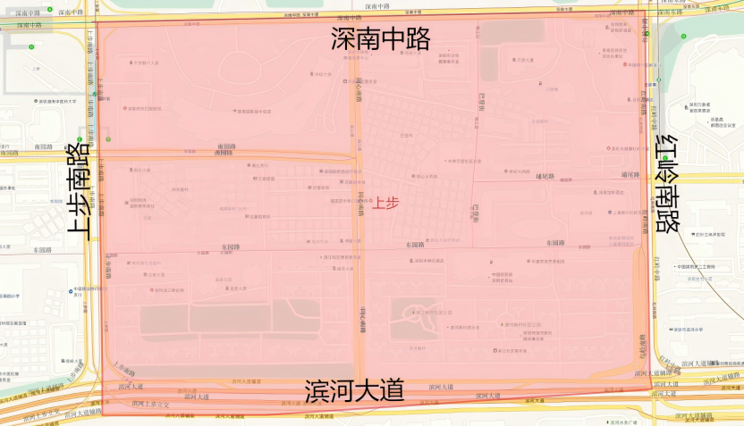
片区名称：上步
片区四至：东至红岭南路，南至滨河大道，西至上步南路，北至深南中路
所含楼盘：巴登市场商住楼、滨江新村、东园新村、国企大厦、红岭大厦、佳兆业中心、台湾花园（福田）、万德居、玉福楼、御河堤等

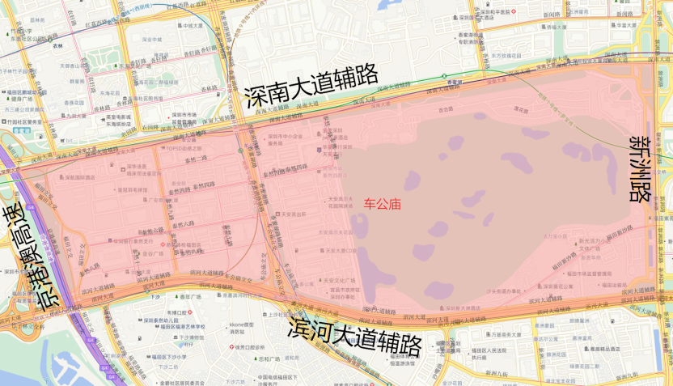
片区名称：车公庙
片区四至：东至新洲路，南至滨河大道，西至京港澳高速、北至深南大道辅路
所含楼盘：安徽大厦、本元大厦、苍松大厦、昌泰公寓、创建大厦、大庆大厦、都市花园、都市阳光名苑、丰盛町商业街、福宇轩、富通九曜公馆、国都高尔夫花园、海松大厦、杭钢富春商务大厦、华海小区、活力宝商住楼、嘉洲华苑、建发住宅楼、金润大厦、金运世纪大厦、劲松大厦、久泰公寓、君临天下名苑、揽翠阁、绿景广场、乾泰公寓、庆泰公寓、趣园、深业泰然大厦、深业泰然红松大厦、深圳安华工业区、盛唐大厦、世纪豪庭、水松大厦、水务福田综合楼、顺泰公寓、泰安轩、泰然工业区厂房、泰然公寓、泰然科技园、泰然泰康轩、天安创新科技广场、天安高尔夫海景花园、天安高尔夫花园、天安高尔夫珑园、天安数码时代大厦、天发大厦、天吉大厦、天经大厦、天祥大厦、喜年中心、新光大厦、新光小区、新沙中学宿舍、雄江苑、雪松大厦、英龙展业大厦、永泰公寓、云松大厦、中国有色大厦、中联大厦等

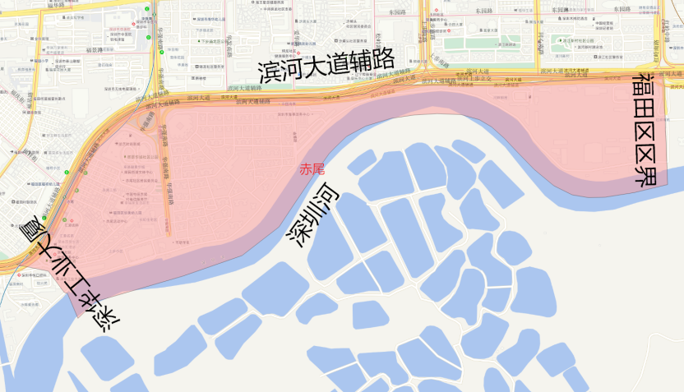
片区名称：赤尾
片区四至：东至福田区区界与罗湖区相邻，南临深圳河，西南临深华工业大厦，北至滨河大道辅路
所含楼盘：赤尾村、赤尾深华宿舍、福龙楼、福田法庭住宅楼、光华园、航运总公司宿舍、河畔明居、汇港名苑、鹏丽大厦、先龙花园、御景华城花园等

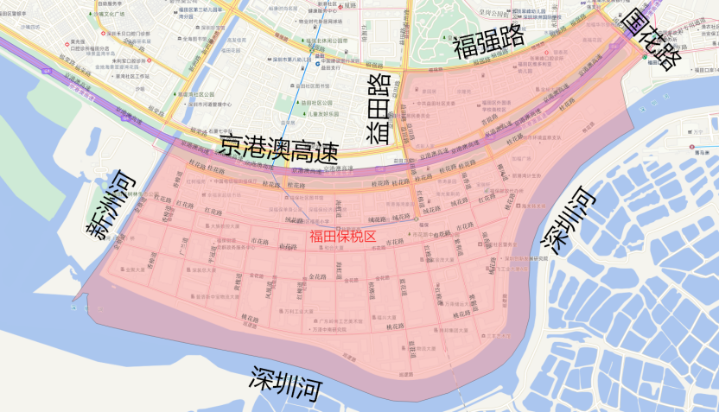
片区名称：福田保税区
片区四至：东、南临深圳河，西至新洲河、益田路，北至京港澳高速、福强路，东北至国花路
所含楼盘：宝瑞轩、宝田苑、城市3米6公寓、帝港海湾豪园、帝涛豪园、福保桂花苑、福年广场、福源花园、海关宿舍、红树福苑、红树绿洲、加福广场、加福华尔登府邸、嘉福花园、江南名苑、金桂大厦、京隆苑、居雅苑、骏皇名居、朗庭豪园、丽港湾、美晨苑、南光名仕苑、南光紫荆苑、深福保经济适用房、腾飞工业大厦、天健时尚名苑、新桂花村、益田豪园居、益田花园、银泰苑、英达利科技数码园、圆梦园、长富金茂大厦、长平商务大厦、振和大厦、紫荆苑、自由港湾公寓、左岸红树湾府等

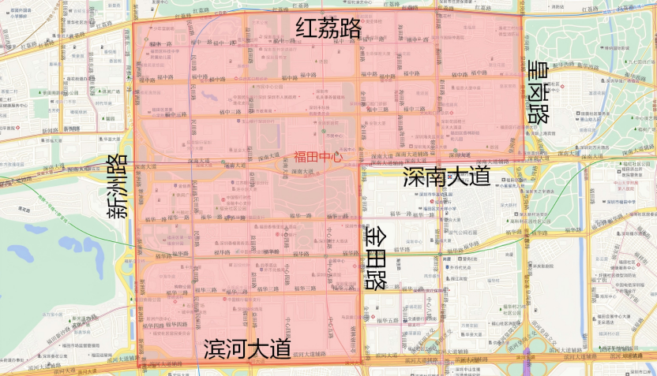
片区名称：福田中心
片区四至：东至皇岗路、金田路，南至深南大道、滨河大道，西至新洲路，北至红荔路
所含楼盘：安联大厦、城中雅苑、电子技术学校家属楼、东山小区、发展兴苑、福莲花园、福投控大厦、橄榄鹏苑、工勘院住宅楼、购物公园北园、海连大厦、航天大厦、华融大厦、皇家翠苑、黄埔雅苑、集福居、佳兆业佳园、江苏大厦、金中环商务大厦、诺德金融中心、荣超大厦、荣超经贸中心、深业花园、深圳国际交易广场、深圳国际商会大厦、深圳国际商会中心、天健世纪花园、万科福景大厦、现代苑、新华保险大厦、新世界商务中心、星河国际花园、兴业银行大厦、雅颂居、依迪综合楼、长福花园、振业花园、中国凤凰大厦、中海华庭、中心商务大厦、中银花园、卓越大厦、卓越时代广场、紫玉花园等

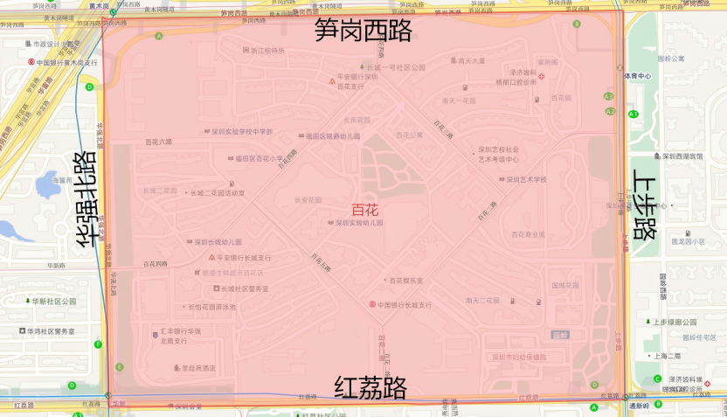
片区名称：百花
片区四至：东至上步路，南至红荔路，西至华强北路、北至笋岗西路
所含楼盘：百花公寓、百花园、国城花园、核电花园、南天大厦、南天二花园、南天商业服务楼、南天一花园、长安花园、长城大厦、长城花园、长乐花园、长泰花园、长怡花园等

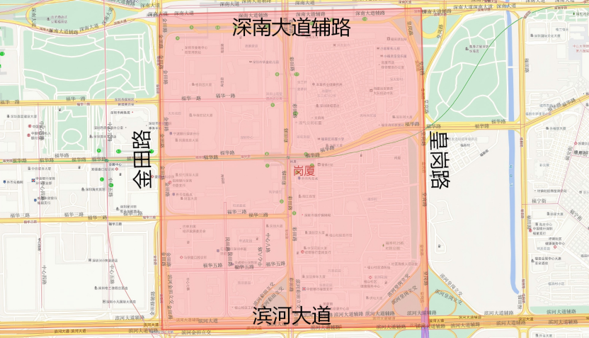
片区名称：岗厦
片区四至：东至皇岗路，南至滨河大道，西至金田路，北至深南大道辅路
所含楼盘：澳新亚大厦、财富大厦、彩福大厦、彩虹新都、彩天名苑、彩电总公司职工宿舍、东方新天地广场、东华大厦、东怡大厦、福岗园、福华新村、福鑫苑、福源大厦、岗厦城、岗厦皇庭大厦、岗厦汇花园、岗厦天元花园、岗厦小学教师住宅楼、港丽豪园、高科利花园、供电大厦、国际村、瀚森大厦、恒运豪庭、华景花园、华厦新居、皇洲花园、嘉麟豪庭、金田新村、联合广场、润恒大厦、深大新村、深装集团住宅区、万景花园、现代商务大厦、辛诚花园、星河世纪大厦、中深花园、卓越世纪中心等

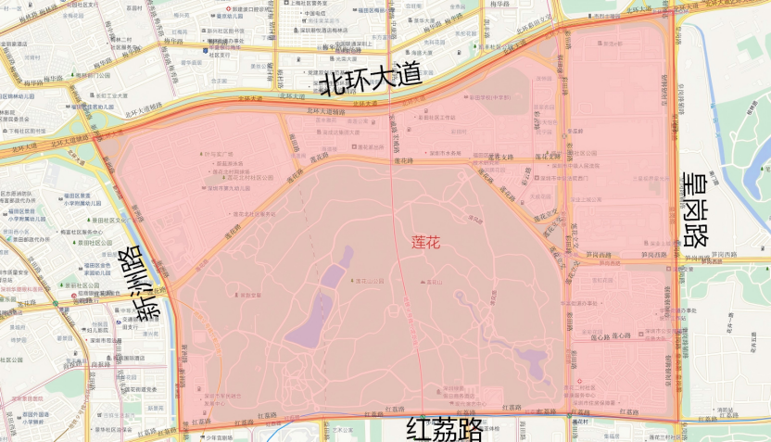
片区名称：莲花
片区四至：东至皇岗路，南至红荔路，西至新洲路，北至北环大道
所含楼盘：宝莲大厦、彩天怡色家园、彩田村、彩田居、城投青莲公寓、翡翠名园、富莲大厦、公交大厦、宏安苑、宏威花园、吉莲大厦、警备区安居苑、莲丰大厦、莲丰花园、莲花北村、莲花二村、莲花天心楼、莲花一村、茂恒园、梅林海关生活区、民宁园、润鹏花园、深业岭秀名苑、深业上城、天威花园、新莲大厦、新世界山月居、雨田村、长城盛世家园等

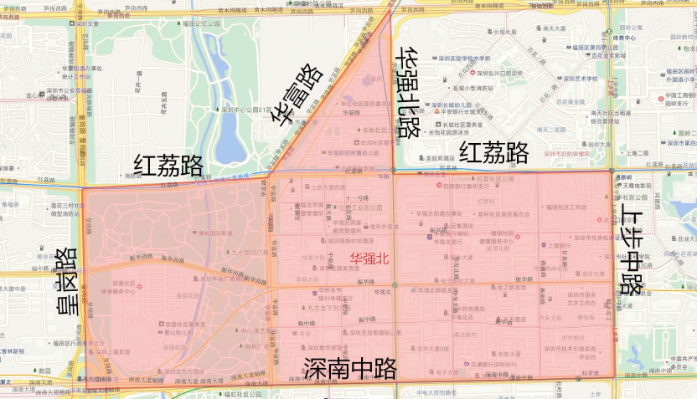
片区名称：华强北
片区四至：东至华强北路、上步中路，南至深南中路，西至皇岗路，北至红荔路、华富路
所含楼盘：爱华大厦、宝树台、滨江爱义南方大厦、潮流前线、城市绿洲花园、地质局住宅楼、电子科技大厦、电子设计院住宅楼、鼎诚大厦、东方时代广场、东风大厦、都会100大厦、复兴世纪大厦、富荔花园、富怡雅居、阁林网苑、工艺大厦、海外装饰大厦、海馨苑、航都大厦、航空大厦、航天立业华庭、航苑大厦、恒邦时代大厦、红荔村、华发大院、华康住宅楼、华丽大院、华联大厦、华美大厦、华能大厦、华强广场、华新村、佳和华强大厦、嘉年大院、金茂礼都、君悦阁、科技大厦、美然大院、平泰大厦、汽车大院、汽车公司住宅楼、群星广场、赛格工业大厦、赛格工业区、赛格广场、桑达大厦、桑达小区、桑达新村、桑达雅苑、上步工业区、设计大厦、深勘大院、深圳科技大厦、深圳总工会住宅楼、世纪汇广场、田面城市大厦、田面花园、玮鹏花园、现代之窗、新亚洲国利大厦、云尚公馆、振兴路体委宿舍、中电迪富大厦、中航北苑、中航公寓、中泰燕南名庭、中重深圳联合公司住宅楼等

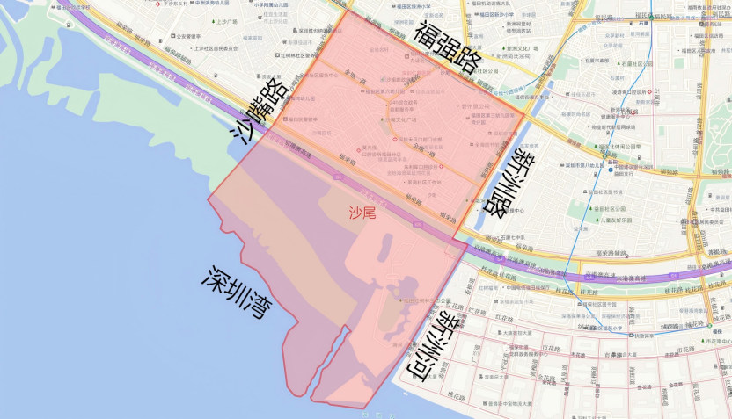
片区名称：沙尾
片区四至：东南至新洲路、新洲河，西南临深圳湾，西北至沙嘴路，东北至福强路
所含楼盘：好景豪园、红树华府、环湾名苑、金地海景花园、金地名座、金海丽名居、绿景蓝湾半岛、全海花园、沙尾村、沙尾西村、尚悦府、星河锦居、元盛兴苑等

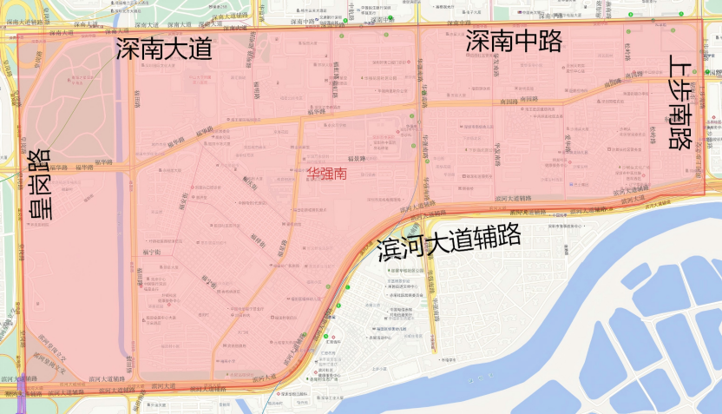
片区名称：华强南
片区四至：东至上步南路，南至滨河大道辅路，西至皇岗路，北至深南大道、深南中路
所含楼盘：爱华大院、滨河西商住楼、滨河总站住宅楼、彩云居、城市杰座名苑、城投福滨苑、大康福盈门、动力公司住宅楼、防疫站住宅楼、飞扬时代、福滨新村、福民楼、福宁居、福侨花园（福田）、福群楼、福田大厦、福田区文化楼、福田外贸大厦、福田小学教师住宅楼、福田中学宿舍楼、福田住宅楼、福田综合楼、福祥街住宅楼、福祥小区、福星北住宅小区、福星花园大厦、福星路住宅楼、公汽公司住宅楼、广业大厦、国际科技大厦、果菜公司宿舍、海岸环庆大厦、鸿图大厦、华海大厦、华强花园、华强住宅区、嘉汇新城、建行宿舍楼（福田）、教育福星苑、杰恩大厦、金宝城大厦、锦峰大厦、锦花新居、锦龙新村、锦绣新居、京海花园、景安商住楼、景福大厦、景佑楼、乐安苑、雷圳大厦、南光捷佳大厦、南华花园、南园新村、庆福园、燃气集团住宅楼、荣超城市春天花园、赛格苑、沙埔头康乐中心、沙埔头综合楼、上步爱华肉菜市场、上步大厦、上步医疗中心小区、上武楼、深华运输住宅楼、深圳国际文化大厦、深圳市中医院住宅小区、石油大厦、世界贸易广场、松岭路39号大院、桐林城市广场、统建商住楼、五邑大厦、物资楼、下步庙北区、漾福居、玉丰楼、园西、运输局住宅楼、长虹楼、中电大院、中电福华大厦、中电宿舍、中通锦龙花园、中信地下商场等

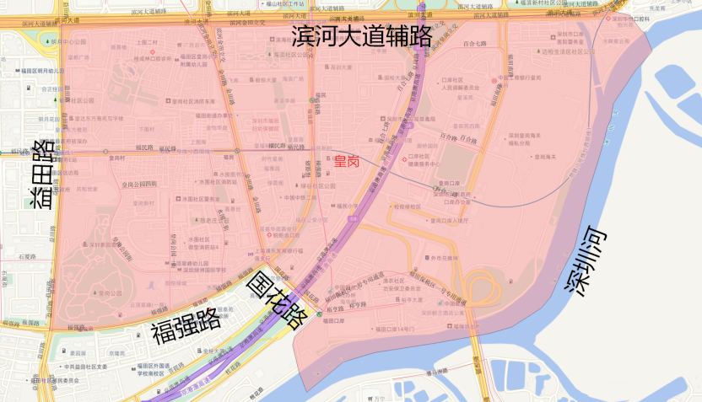
片区名称：皇岗
片区四至：东临深圳河，南至国花路、福强路，西至益田路，北至滨河大道辅路
所含楼盘：爱地大厦、彩田医院宿舍、朝恒大厦、晨晖家园、福昌大厦、福乐雅苑、福民大厦、福民佳园、福民新村、福泉花园、福涛东园、福围阁、福雅园、福业大厦、富强花园、港城华庭、港田华园、高发城驰、共和世家、广银大厦、国皇大厦、海滨广场（福田）、海滨广场华轩大厦、海悦华城、恒福花园、华明楼、皇城广场、皇达东方雅苑、皇都广场、皇福苑、皇岗村、皇岗花园大厦、皇岗新村、皇庭彩园、皇庭居、皇庭世纪花园、皇御苑、集华花园、嘉意台、金港豪庭、金领假日公寓、金怡华庭、景源华庭、凯悦绿城、兰亭居、龙轩豪庭、名津广场、名科馨阁、庆典大厦、瑞昌大厦、赛格绿茵阁、深荣大厦、深物业廊桥国际、时代星居、水畔紫云阁、水围村、水围新家园、天泽花园、湾尚骏玺家园、湾尚庭玺家园、伟柏花园、卫检大厦、显锐大厦、辛盛苑花园、星河华居、宣嘉华庭、阳光城市家园、怡兴苑、银庄大厦、英协大厦、御庭园、裕亨花园、云顶翠峰、知本大厦皇岗、紫光名苑、紫元元大厦等

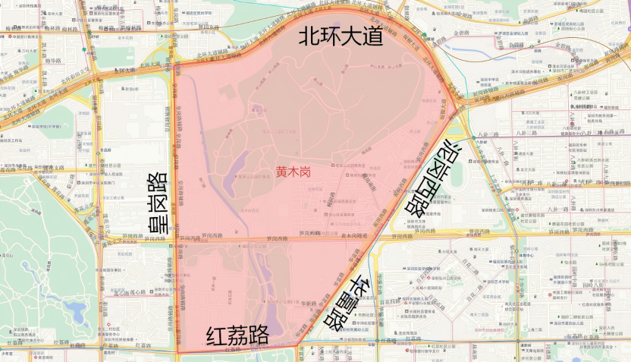
片区名称：黄木岗
片区四至：东南至泥岗西路、华福路，南至红荔路，西至皇岗路，北至北环大道
所含楼盘：笔架山机关生活区、笔架山派出所住宅楼、笔架山依岚花园、笔架山庄、恒通花园、华富村、黄木岗北区、静逸居、乐山居、林业大厦、五环新村、信苑花园、阳明山庄、依山居、银华大厦、园心苑等

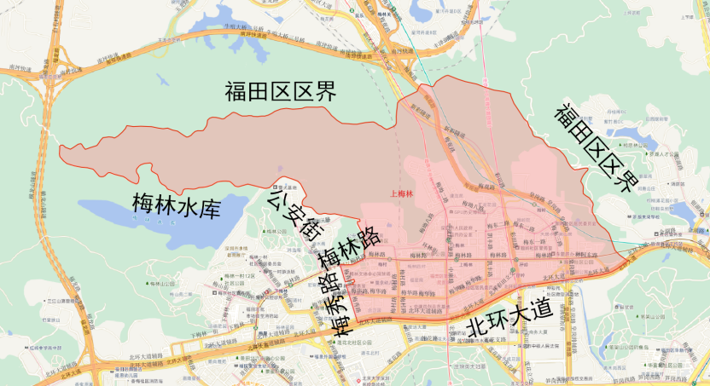
片区名称：上梅林
片区四至：东至福田区区界与罗湖区相邻，南至北环大道，西至梅秀路、梅林路、公安街，西北临梅林水库，北至福田区区界与龙华区相邻
所含楼盘：安居苑、奥士达住宅楼、百兴苑、半山御景、笔架山公馆、碧华庭居、宸悦府、雕塑家园、鼎业大厦、东方富苑、东方星大厦、东梅公寓、多丽工业区、福丰楼、福贸花园、富国茗苑、富荣工业小区、海康大厦、翰岭花园、合旺阁、合正逸园、合正园、红梅苑、鸿运大楼、花里林居、华府馨居、华海公寓、华茂苑、华天公寓、辉煌时代大厦、汇龙花园、机电大厦、建龙苑、健君园、金丰花园、金燕园、凯丰花园、凯伦花园、蓝宝石家园、蓝宝石名庭、蓝天绿都家园、理想公馆、理想时代大厦、绿化大厦、梅安居、梅林三村、梅林四村、梅沁楼、梅兴苑、民浩楼、瑞园雅居、上梅华庭居、上梅林文体中心、上梅林雅苑、上梅林综合楼、绅宝花园、深华科技园公寓、深新大厦、搪瓷公司住宅楼、特皓苑、天居水木澜山居、天源梅林居、维时研发中心、先科花园、新阁小区、新世界荔园阁、新世界上梅林家园、旭飞华安园、颐林雅院、艺丰花园、银海苑、银麓公寓、御锦公馆、振业梅苑、中康生活区、卓越梅林中心广场等

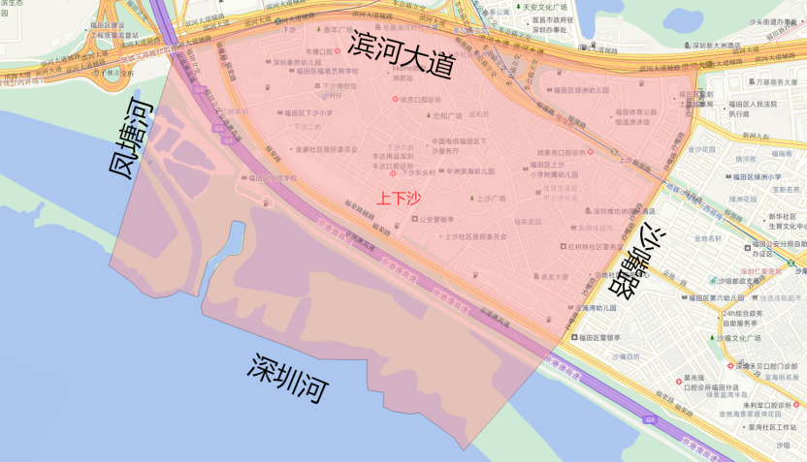
片区名称：上下沙
片区四至：东南至沙嘴路，西南临深圳湾，西临凤塘河，北至滨河大道
所含楼盘：碧海红树园、红树家邻、鸿景湾名苑、花好园、金地花园、金海湾花园、京基滨河时代广场、荔树人家、上沙龙秋村、上沙综合市场住宅楼、泰然广场、万科金域蓝湾、下沙村、椰树花园、怡和楼、韵动家园、中洲滨海华府等

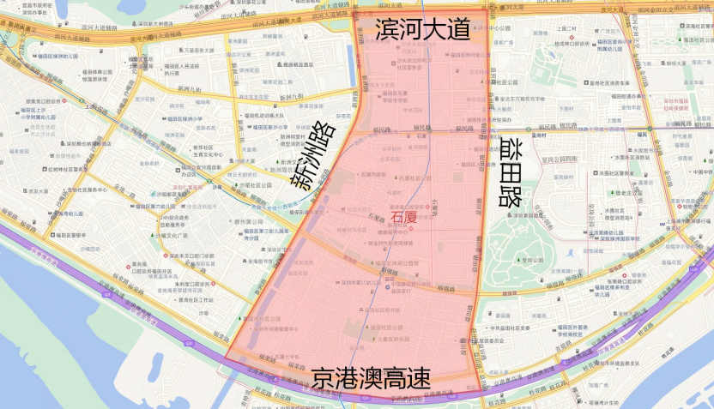
片区名称：石厦
片区四至：东至益田路，南至京港澳高速，西至新洲路，北至滨河大道
所含楼盘：宝生midtown、碧馨苑、博伦花园、缔馨园、东方欣悦居、福田花园、高发佳苑、高发住宅楼、恒冠豪园、宏轩名庭、建鑫苑、金地翠园、葵花公寓、蓝色海云居、丽阳天下名苑、绿洲丰和家园、明月花园、南方国际广场、瑞和园、石厦东村、石厦花园、石厦南公共汽车总站综合楼、石厦西村、泰美园、天健阳光华苑、物业时代新居、祥韵苑、新天石厦铭苑、新天世纪商务中心、信托花园、星河明居、星座大厦、雅云轩、阳光四季、阳基商业广场、益强居、益荣居、益田村、益田合正佳园、益田名园、裕康时尚名居、中港城、中央花园、众孚大厦、众孚花园、众孚新村等

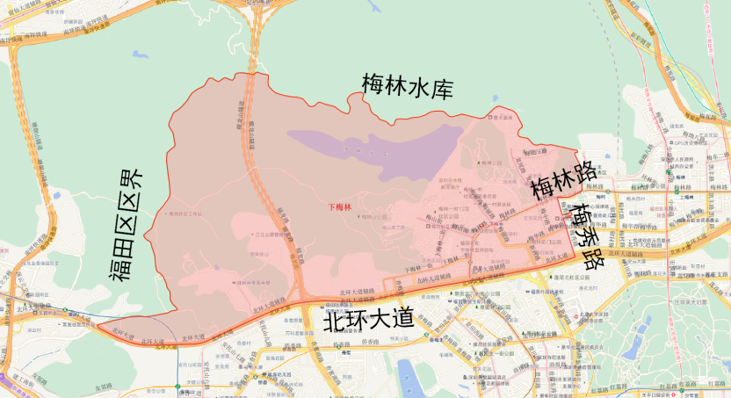
片区名称：下梅林
片区四至：东至梅秀路、梅林路，南至北环大道，西至福田区区界与南山区相邻，北至梅林水库
所含楼盘：碧荔花园、碧云天、大众公寓、福达苑、福兴花园、富盛花园、高达苑、河背村、恒盛居、虹湾花园、鸿达苑、华港公寓、皇庭世茂央玺园、嘉梅住宅区、嘉鑫阳光雅居、建安工业区、金梅花园、锦安楼、锦林新居、兰江山第花园、荔园村、林海山庄、梅丰花园、梅林二村、梅林一村、梅林苑、美塑公寓、迷你新居、栖棠映山花园、润华苑、润裕花园、润裕山景豪苑、山水居、山语清晖花园、尚书苑、深圳市危险废物处理站职工住宅楼、水务局梅林住宅楼、四季山水花园、颂德花园、天心花园、通业大厦、通业花园、万泽云顶尚品花园、围面村、下梅林文体中心、新活力花园、阳光天下花园、咏山名苑、裕林花园等

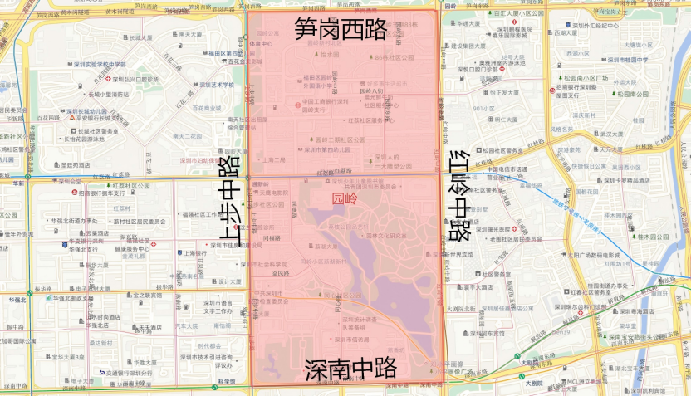
片区名称：园岭
片区四至：东至红岭中路，南至深南中路，西至上步中路，北至笋岗西路
所含楼盘：报社大院、城投荔香坊、红岭商业楼、计生中心综合楼、荔湖花苑、荔湖新村、荔园小学教师住宅楼、通新岭新村、新华住宅楼、新闻大厦、园东花园、园岭花园、园岭新村、园中花园、圆龙园等

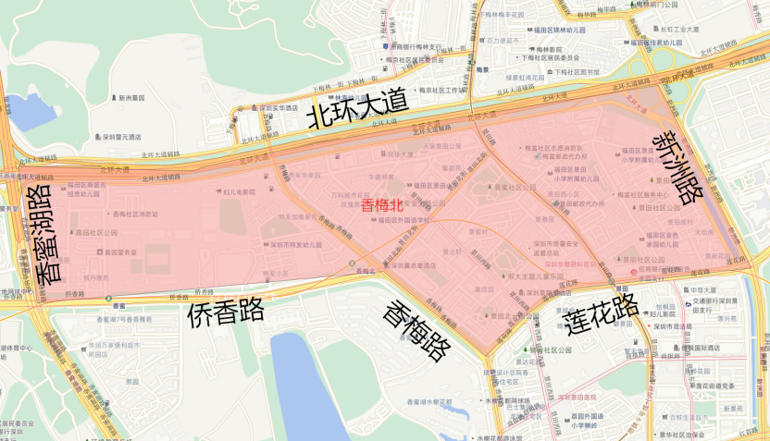
片区名称：香梅北
片区四至：东至新洲路，南至莲花路、香梅路、侨香路，西至香蜜湖路，北至北环大道
所含楼盘：布尾村、传麒景苑、枫丹雅苑、哈尔滨大厦、瀚盛花园、豪峰园、恒星园、宏浩花园、华盛领寓、嘉隆星苑、嘉园、景林花园、景龙大厦、景梅新村、景蜜村、景茗苑、景鹏大厦、景尚雅苑、景田北小区、景田南小区、景田燃气综合楼、景田西小区、景田怡华苑、景西大厦、景祥大厦、景新花园、景秀年华家园、景雅居、俊景豪园、康欣园、青海大厦、赛格景苑、时尚新天地名苑主楼、特发小区、天健花园（福田）、天明居、天然居、天一名居、万科城市花园、万科金色家园、香景大厦、香蜜湖唯珍府、香雅园、翔名苑、馨庭苑、星逸居、幸福家园、中国茶宫茗香苑、紫薇阁等

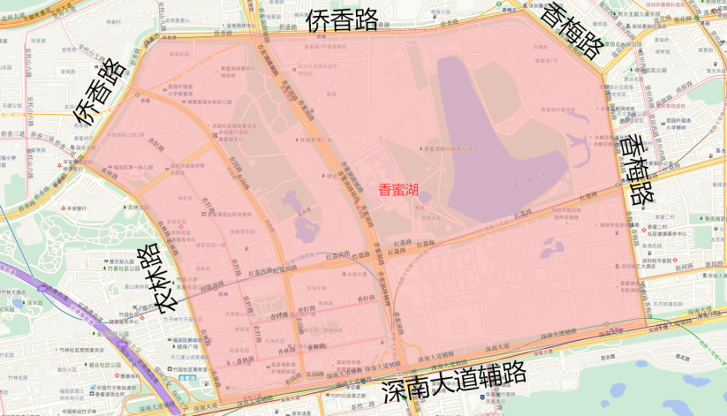
片区名称：香蜜湖
片区四至：东至香梅路，南至深南大道辅路，西至农林路、侨香路，北至侨香路
所含楼盘：翠海花园、东海国际中心、东海花园、东海十八居、富春东方大厦、港中旅花园、浩铭财富广场、俊安苑、荔林苑、龙溪花园、七支队住宅楼、深南中学家属楼、深业中城、水榭花都、天宝物华、天御香山花园、熙园、香荟雅苑、香荔花园、香荔绿洲、香蜜湖1号、香蜜湖度假村家属楼、香蜜湖豪庭、香蜜湖商住楼、香榭里花园、香榭里紫园、香榭茗园、香域中央花园、香珠花园、新天国际名苑、阳光高尔夫大厦、雍祥居等

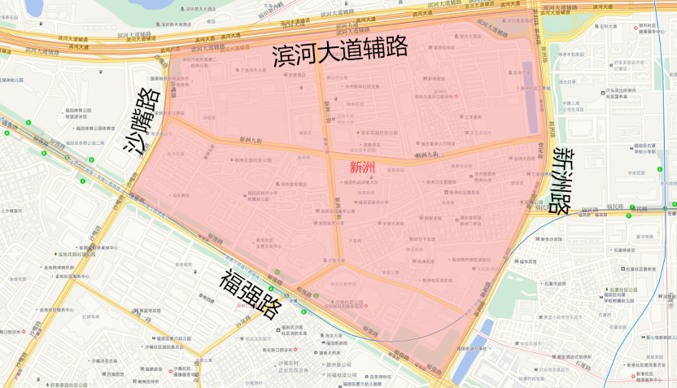
片区名称：新洲
片区四至：东至新洲路，西南至福强路，西至沙嘴路，北至滨河大道辅路
所含楼盘：宝鸿苑、福昌苑、福瑞阁、公路局宿舍（福田）、国通大厦（福田）、湖北宝丰花园、嘉葆润金座、嘉洲富苑、嘉洲豪园、金福苑、金沙花园（福田）、锦滨苑、锦河苑、锦洲花园、骏皇嘉园、凯欣园、康达尔公寓、朗晴馨洲、绿景花园、绿景新苑、绿洲花园、蜜园、南溪新苑、润福园、沙尾机楼、万基商务大厦、香江东苑、香江西苑、祥云天都世纪、新南苑、新中苑、新洲花园、新洲南村、新洲市场住宅楼、新洲苑、新洲中心村、星河雅居、雄鹰大厦、中城天邑花园、中央西谷大厦等

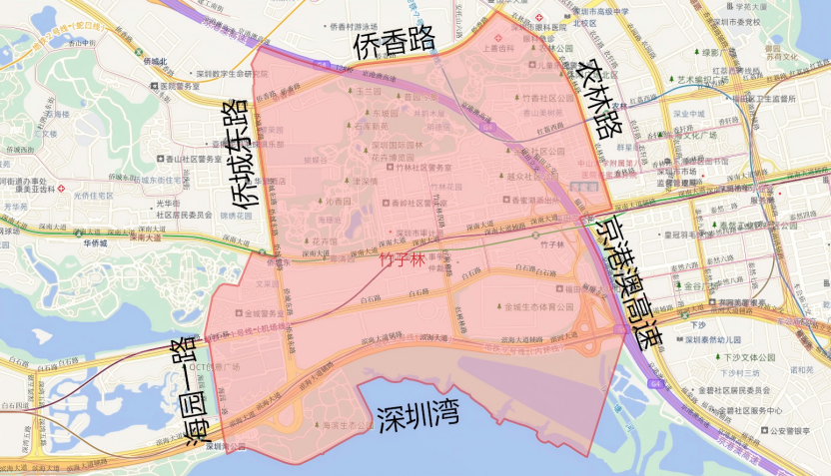
片区名称：竹子林
片区四至：东至农林路、京港澳高速，南临深圳湾，西至海园一路、侨城东路，北至侨香路
所含楼盘：宝能城市公馆、碧海云天、博林贡院、博园商务大厦、东方银座大厦、敦煌大厦、风临左岸名苑、福安小区、蝴蝶谷名苑、机电设备安装公司住宅楼、佳泰兴苑、建安大厦、建业大厦、建业小区、教学综合楼、教育科技大厦、金海花园、金海燕花园、金众小区、金竹花园、联泰大厦、明福居、求是大厦、三建宿舍、香蜜所住宅楼、香山美树苑、香诗美林花园、新浩城花园、鑫竹苑、耀荣园、一冶广场、育星苑、园博中央、越众小区、越众越海家园、珍奇景苑、中国经贸大厦、竹林花园、竹盛花园、竹园小区、竹园小学住宅楼、竹子林小区等

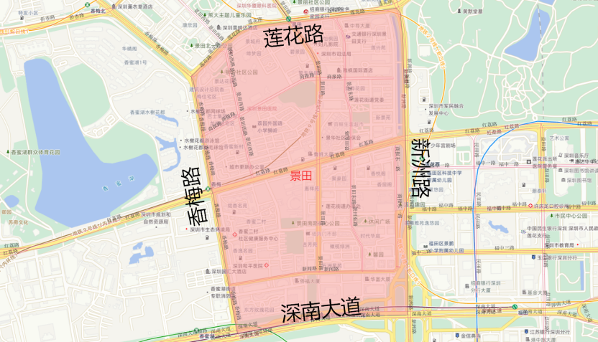
片区名称：景田
片区四至：东至新洲路，南至深南大道，西至香梅路，北至莲花路
所含楼盘：安柏丽晶园、安通花园、碧景园、第壹世界广场、缔梦园、东方玫瑰花园、东景花园、富霖花园、橄榄绿洲家园、国泰豪园、合正名园、华丰大厦、华富大厦（福田）、华富综合楼、华茂欣园、惠翔苑、机场龙塘住宅楼、建筑设计院住宅楼（福田）、金色假日名苑、锦文阁大厦、景发花园、景桦花园、景丽花园、景莲花园、景田翠景园、聚豪园、凯旋豪庭、莲兴苑、龙塘小区、鲁班大厦、侨福大厦、擎天华庭、瑞达苑、润丰园、深茂商业中心、深圳特区报业大厦、时代华庭、市政生活区、特区报社住宅楼、缇香名苑、天健创业大厦、天健天骄、万托家园、五洲星苑、香丽大厦、香荔新村、香蜜新村、香逸名园、新景苑、新狮村、业城阁、怡枫园、英龙商务大厦、长景阁、振业景洲大厦、中导大厦、中电信息大厦、中房景苑等

（三）南山区
1.南山区概况
南山区房地产市场共计被划分为17个片区，分别为白石洲、赤湾、大学城、红树湾、后海、华侨城、科技园北、科技园南、南山中心、南头、南油、前海、蛇口、深圳湾、桃源村、西丽、西丽湖（详见图4）。
图4：南山区房地产市场片区划分详情
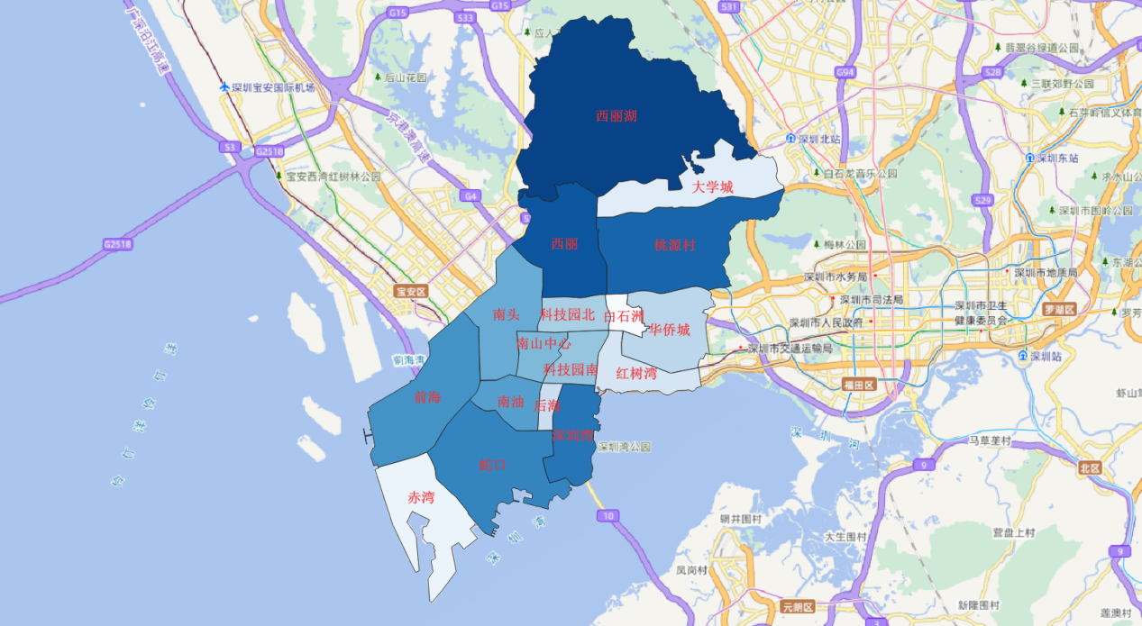

2.片区四至、图示及所含楼盘
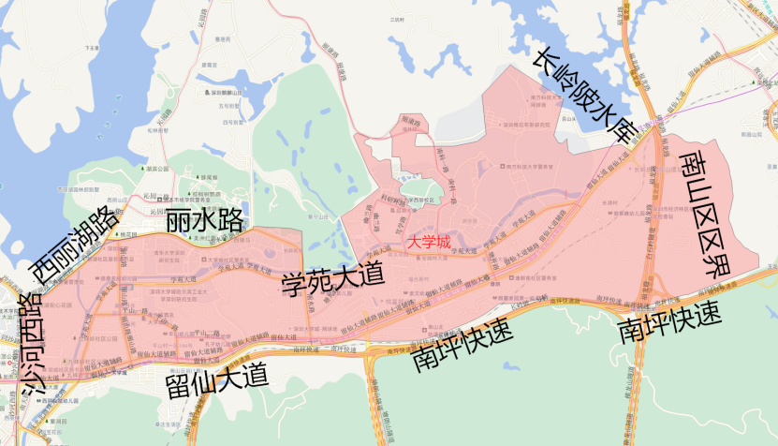
片区名称：大学城
片区四至：东至南山区区界与龙华区相邻，南至南坪快速路、留仙大道，西至沙河西路，北至西丽湖路、丽水路、学苑大道、临长岭陂水库
所含楼盘：宝能城花园、博林天瑞花园、德意名居、汉园茗院、弘基翰林九锡、汇城茗院、科大雅苑、丽岛茗园、南国丽城花园、桑泰丹华园、深铁阅山境花园、水木丹华园、泰阳硅谷公寓、塘朗城广场、塘朗新村、西湖林语名苑、西丽书店综合楼、西丽小学住宅楼、学城绿园、远洋天著华府、长源村、长源京基御景峯公馆、长源京基御领公馆、长源御景峯大厦等

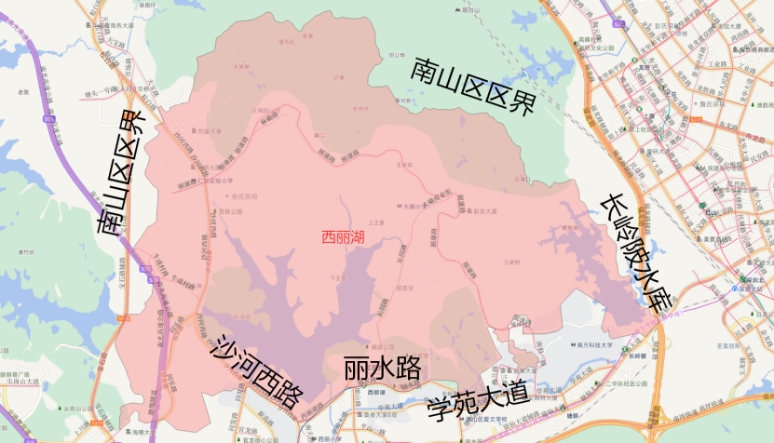
片区名称：西丽湖
片区四至：东临长岭陂水库，南至学苑大道、丽水路、沙河西路，西至南山区区界与宝安区相邻，北至南山区区界与龙华区相邻
所含楼盘：动物园职工住宅、金众国宾汇广场、金众麒麟公馆、聚宁山庄、平丽花园、麒麟苑、西丽湖渡假村职工住宅、西丽湖工贸公司住宅、西丽山庄、羊台书苑等

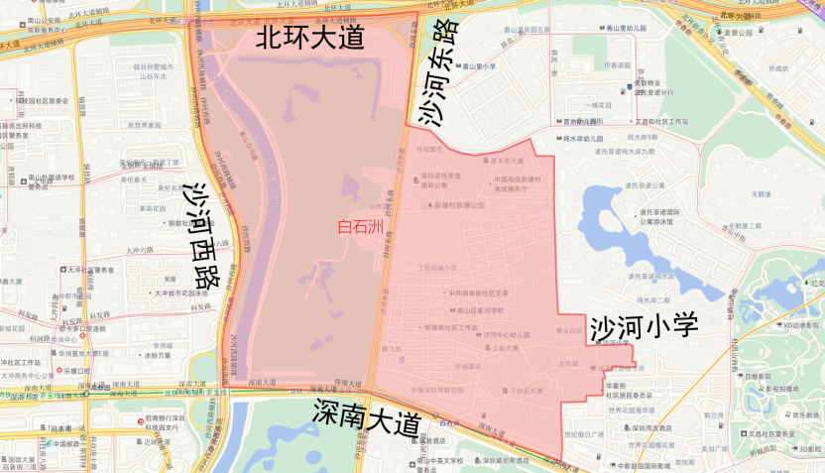
片区名称：白石洲
片区四至：东至沙河东路、临沙河小学，南至深南大道，西至沙河西路，北至北环大道
所含楼盘：碧茵苑、景翠苑、联发大楼、绿景白石洲璟庭、名商园、明珠雅苑、侨城豪苑、侨城馨苑、侨洲花园、沙河观景阁、深业世纪山谷花园、深圳湾花园、天河花园、祥祺苑、新堂花园、中海深圳湾畔花园、中信花园等

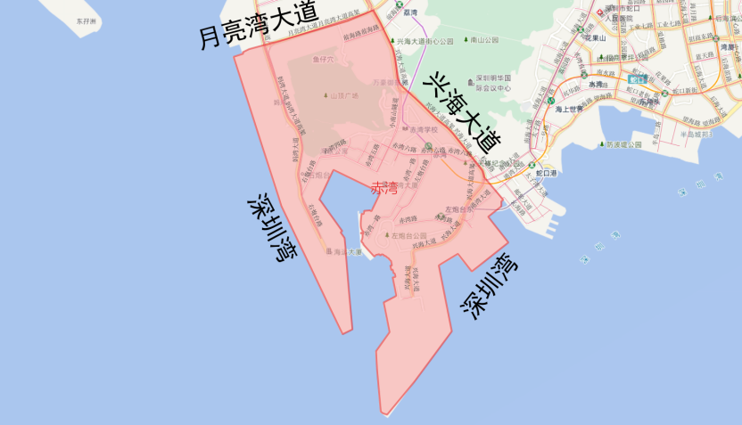
片区名称：赤湾
片区四至：东至兴海大道，南临深圳湾，西临深圳湾，北至月亮湾大道
所含楼盘：半山臻境、伴山伴海广场、诚盈商务中心、赤湾海景大厦、赤湾海鹏阁、赤湾汇广场、赤湾琅玥湾佳园、港湾生活小区、海天楼、海祥阁、汉京九榕台、前海丹华园、山海丹华府、山海美域花园、山海逸居、山语海苑、深铁熙府、天御公寓、湾涛世纪公馆、万豪御景苑、香格名苑、月华苑、月亮湾花园、月亮湾山庄、云山海公馆等

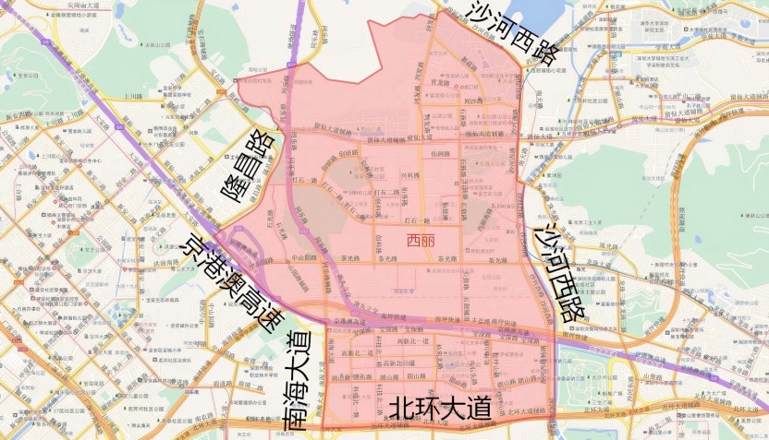
片区名称：西丽
片区四至：东至沙河西路，南至北环大道，西至南海大道、京港澳高速、隆昌路，北至沙河西路
所含楼盘：宝能华府、创智云城、丹华公馆、鼎胜金域世家豪园、官龙名苑、冠铭花园、冠铭雅苑、嘉兴苑、玖裕茗院、丽雅苑、留仙公馆、留仙居、留仙苑、十六冶小区、石鼓花园、石景湾花园、松坪村、松坪山生活区公寓、松坪山住宅楼、腾飞苑、天悦湾花园、万科云城、文康苑、西丽蓝天花园、杏林雅苑、学子荔园、雅丽阁、莺新花园、珠光公寓、珠光苑等

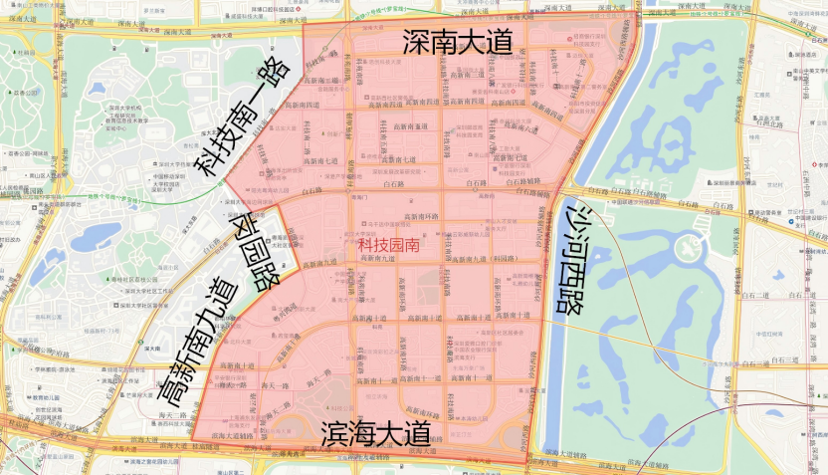
片区名称：科技园南
片区四至：东至沙河西路，南至滨海大道，西至高新南九道、岗园路、科技南一路，北至深南大道
所含楼盘：滨福世纪广场、滨福庭园、博海名苑、纯海岸雅居、德赛科技大厦、东海万豪广场、方大大厦、海阔天空雅居、海怡东方花园、恒立听海花园、金地国际公寓、金地威新中心、浪琴半岛花园、珑御府、深圳市软件产业基地、深圳湾创新科技中心、深圳湾科技生态园、熙湾俊庭、阳光带海滨城、阳光粤海花园、中信岸芷汀兰、卓越浅水湾花园等

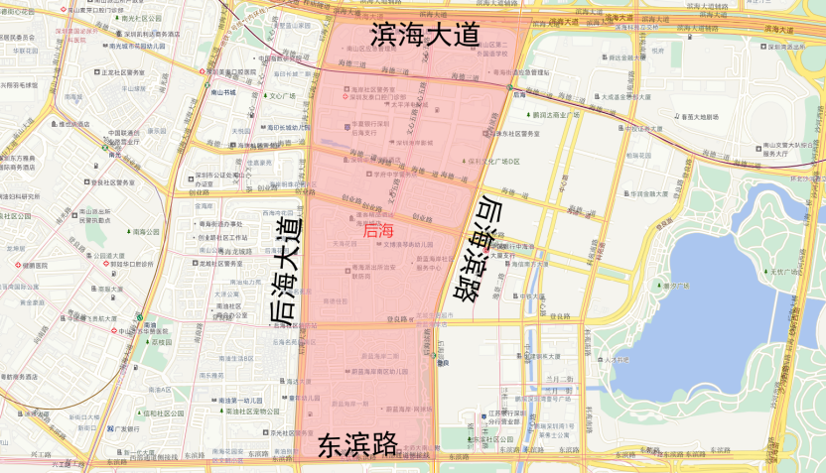
片区名称：后海
片区四至：东至后海滨路，南至东滨路，西至后海大道，北至滨海大道
所含楼盘：保利文化广场、滨海之窗花园、电力花园、观海台花园、海岸大厦、海洋之心、浪琴屿花园、瑞铧苑、深圳湾公馆、天海花园、天利中央商务广场、蔚蓝海岸、文德福花园、漾日湾畔、育德佳园、招商名仕花园、中洲控股金融中心等

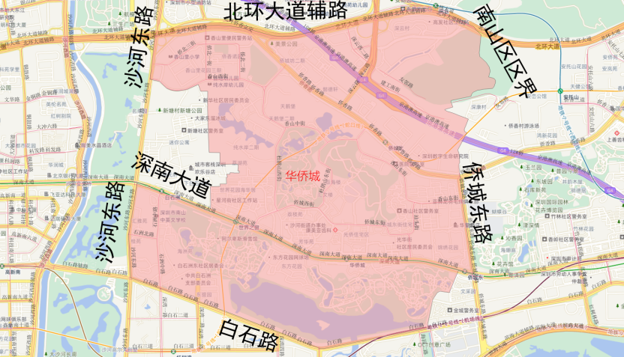
片区名称：华侨城
片区四至：东至侨城东路、南山区区界，南至白石路，西至沙河东路，北至深南大道、北环大道辅路
所含楼盘：波托菲诺纯水岸、波托菲诺天鹅堡、东方花园、东方科技园、芳华苑、佛山街住宅区、光华街住宅区、光侨街住宅区、桂花苑、桂苑小区、国际市长交流中心、海景花园（南山）、湖滨花园、汇文楼、汇雅苑、假日湾华庭、金迪世纪大厦、锦绣公寓、锦绣花园（南山）、锦绣中华宿舍、康佳苑、乐活坊综合楼、荔海楼、荔园新村（南山）、荔枝苑、龙光总部中心、绿景美景广场、美加广场、美庐锦园、侨城东街、侨城坊、侨城一号、荣超侨香诺园、沙河世纪假日广场、深铁懿府、深业鹤塘岭花园、深云村、世纪村、世界花园、首地容御花园、松山村、天鹅湖花园、香年广场、香山道公馆、香山美墅、信鹏大楼、燕晗山居、燕晗山苑、燕栖楼、一辉花园、懿德轩、御景东方花园、枕荔楼、智慧广场、中旅广场、中新街住宅区等

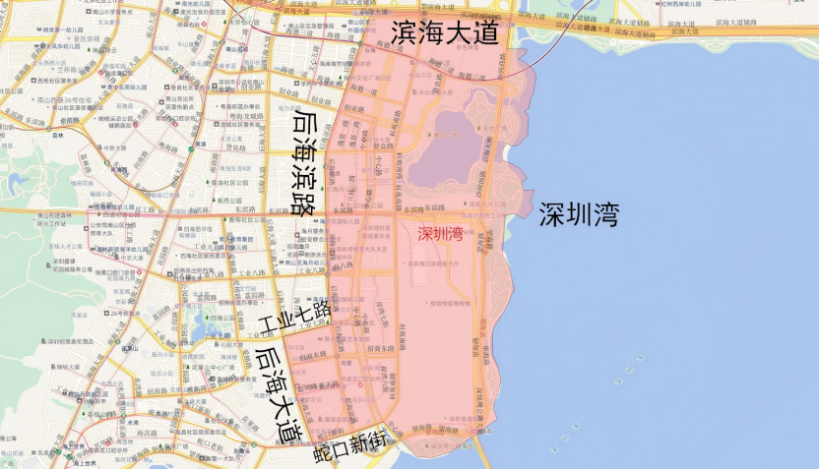
片区名称：深圳湾
片区四至：东临深圳湾，南至蛇口新街，西至后海大道、工业七路、后海滨路，北至滨海大道
所含楼盘：澳城花园、百丽湾花园、宝能太古城、东帝海景家园、翡翠海岸、广博星海华庭、广物花园、海境界家园、恒裕滨城花园、恒裕金融中心、弘都世纪公寓、鸿威海怡湾畔花园、后海理想雅园、华润深圳湾悦府、皇庭港湾花园、吉祥龙花园、金色海琴苑、金色阳光雅居、君汇新天花园、绿海湾花园、鹏润达广场、瑞府、三湘海尚花园、蛇口市政综合楼、深圳湾壹号、石化大院、曦湾华府、曦湾天馥、阳光海滨花园、颐安阅海、映月湾花园、永乐新村、卓越维港、紫藤苑等

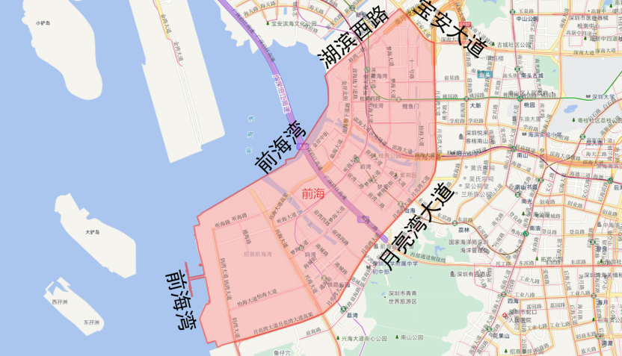
片区名称：前海
片区四至：东北至宝安大道，东、东南至月亮湾大道，西临前海湾，北至湖滨西路
所含楼盘：地铁前海时代广场、鸿荣源前海金融中心、景兴海上广场、玖尚公寓、前海鸿荣源中心、前海华润金融中心、前海嘉里商务中心、前海嘉里中心、前海世茂金融中心、前海天境花园、前海湾花园、前海中集国际商务中心、前海卓越金融中心、嵘玺家园、润峯府、天健悦桂府、天健悦湾府、湾启紫荆府、香江金融中心、信利康大厦、一湾臻邸、颐城栖湾里、颐城瑧湾悦家园、颐湾府、云海湾花园、招商局前海经贸中心、招商领玺家园、瑧玺家园等

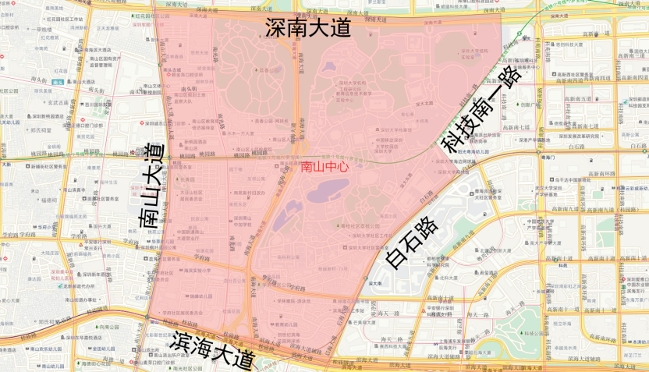
片区名称：南山中心
片区四至：东至科技南一路、白石路，南至滨海大道，西至南山大道，北至深南大道
所含楼盘：创世纪滨海花园、光彩新天地公寓、桂庙花园、翰熙典居、豪园、宏观苑、厚德品园、华侨新村（南山）、荟芳园、锦隆花园、康乐大厦、荔林春晓、荔秀华庭、荔园大厦、龙凤阁、民政公寓、明舍御园、南光市场、南海明珠、南侨花园、南苑新村、前海华庭、深大海滨小区、深航飞行员公寓、时代骄子大厦、水木一方大厦、田厦金牛广场、万象新园、西海明珠花园、向南瑞峰花园、馨荔苑、秀林新居、学府花园、学林雅院、阳光华艺大厦、阳光里雅居、阳光荔景、怡园大厦、悠然天地家园、友邻公寓、愉康大厦、愉康花园、御林华府、园丁楼、跃华园、中润大厦、中信海文花园等

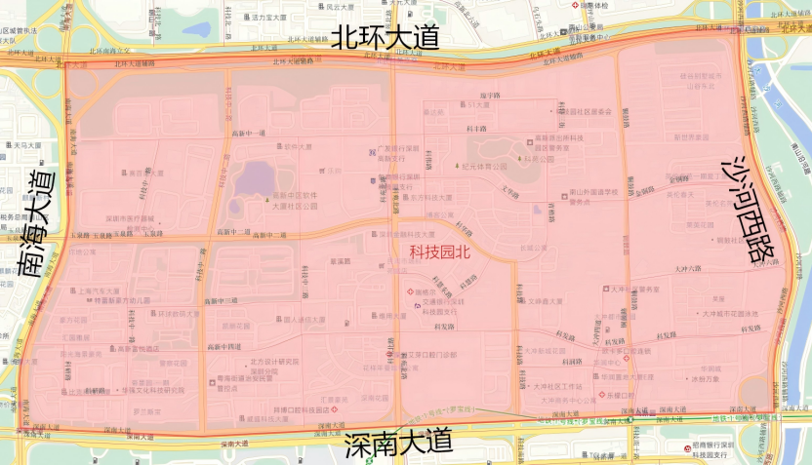
片区名称：科技园北
片区四至：东至沙河西路，南至深南大道，西至南海大道，北至北环大道
所含楼盘：博客公寓、翠岭居、大冲城市花园、大冲都市花园、大冲商务中心、大冲新城花园、帝景园、高新富悦公寓、汉京金融中心、豪方花园、豪方现代豪园、红树别院、华润城润府、华润城润玺、华润置地大厦、汇景豪苑、汇园雅居、晶品居、凯丽花园、科技园住宅小区、科苑西小区、科苑学里揽翠居、莱英花园、朗景园、麻雀岭工业区、桑达苑、深南花园、新世界豪园、阳光海景豪苑、英伦名苑、缘来居等

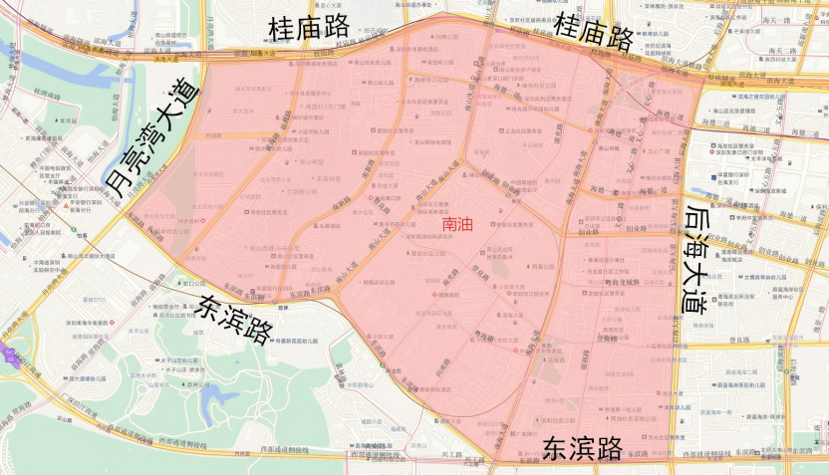
片区名称：南油
片区四至：东至后海大道，南至东滨路，西至月亮湾大道，北至桂庙路
所含楼盘：保利城花园、北头村、北头豪苑、北头新村、碧海天家园、缤纷假日豪园、城市印象家园、德源花园、登良花园、鼎太风华社区、东滨华苑、东方海雅居、东华假日公寓、丰滢世纪广场、福海苑、公园道大厦、公园一号广场、光彩新世纪家园、海岸明珠、海昌阁、海达大厦、海典居、海晖大厦、海王大厦、海王花园、海逸苑、海印长城、海映山庄、海珠城、汉京大厦、好来居、恒大天璟大厦、弘都商务公寓、鸿瑞花园、后海别墅、后海花园、后海居委会第二统建楼、后海名苑居、华彩天成居、华联城市商务中心、华联花园、黄金豪庭（南山）、惠中名苑、佳嘉豪苑、金海岸大厦、金晖大厦、金田花园、金钟大厦、京光海景花园、京基东滨时代大厦、钜建大厦、康乐园、来福士广场、荔雅居、龙滨花园、龙城花园、龙城新苑、龙佳园、龙坤居、龙泰轩、美丽湾国际公寓、美墅蓝山家园、南光城市花园、南光花园、南海城中心、南海大厦、南海花园、南乐雅苑、南荔苑、南山村、南新苑、南兴公寓、南油百富大厦、南油第二工业区、南油第四工业区、南油第一工业区、南油乐群楼、南油生活区、南园枫叶大厦、鹏都大厦、青春家园、瑞景华庭、山东大厦、深华园、深蓝公寓、深意工业大厦、深意综合楼、世纪广场、四达大厦、天安工业村住宅、天安公寓、天马综合楼、天源大厦、天悦园、西海岸大厦、西海湾花园、西苑小区、现代城华庭、现代城梦想家园、向南东村、向南海德大厦、向南茗轩、向南西海花园、向南西苑、心语家园、心语雅园、新保辉大厦、新街口大楼、新绿岛大厦、新能源大厦、新一代大厦、信和自由广场、雅仕荔景苑、阳光花地苑、怡海广场、怡海花园、永安公寓、粤海大厦、粤海住宅小区、粤海综合楼、云海天城世家、正东名苑、中海丽苑、中泰艺术名庭、中泰印邸、中兴工业城、中兴公寓等

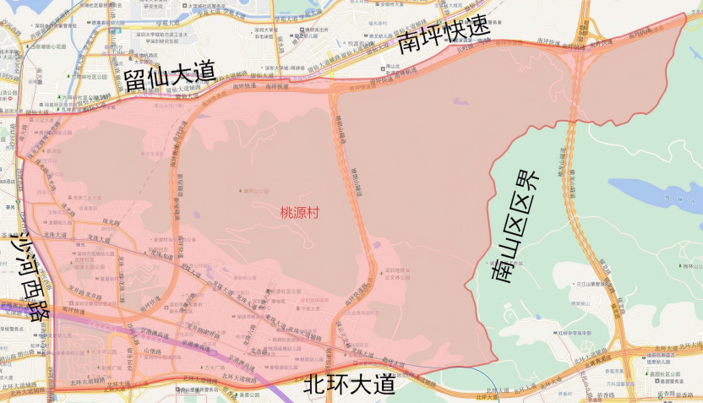
片区名称：桃源村
片区四至：东至南山区区界，南至北环大道，西至沙河西路，北至留仙大道、南坪快速
所含楼盘：半山语林公寓、宝珠花园、城市假日花园、鼎胜金域阳光家园、鼎胜林栖园、鼎胜山邻居、方大广场、方直珑樾山花园、高发公寓、光前大厦、海龙苑、湖彬苑、皇庭香格里花园、汇文苑、金盛苑、军休苑、俊峰丽舍花园、朗苑、荔景家园、龙都花园、龙都名园、龙福苑、龙辉花园、龙井花园、龙井庭苑、龙联花园、龙祥苑、梅州大厦、欧陆经典花园、润城花园、深丽苑阁、十五峯花园、市军安办住宅楼、水木华庭、塘朗雅苑、桃源村、桃源里家园、陶然居、天地峰景园、西丽体育中心、西丽职中教工住宅、香瑞园、香榭峰景苑、怡然天地居、益力公司住宅楼、郁金香家园、圳宝花园、中爱花园、众冠大厦、众冠花园、众冠西郡园、珠光花半里、总章翡翠公馆等

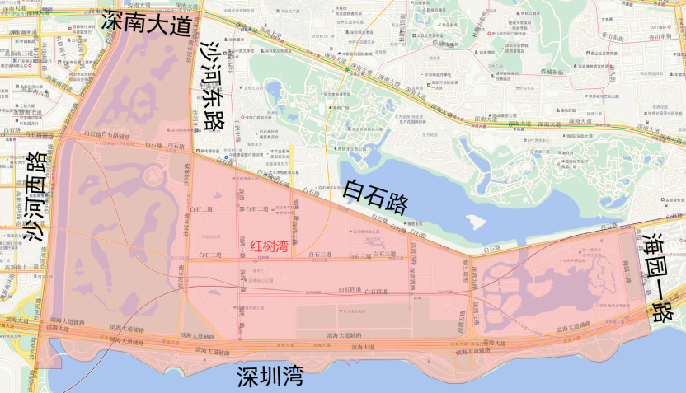
片区名称：红树湾
片区四至：东至海园一路、沙河东路，南至深圳湾，西至沙河西路，北至深南大道、白石路
所含楼盘：红树西岸花园、沙河高尔夫别墅、深湾汇云中心、深湾玖序花园、汀兰鹭榭花园、中信红树湾花城等

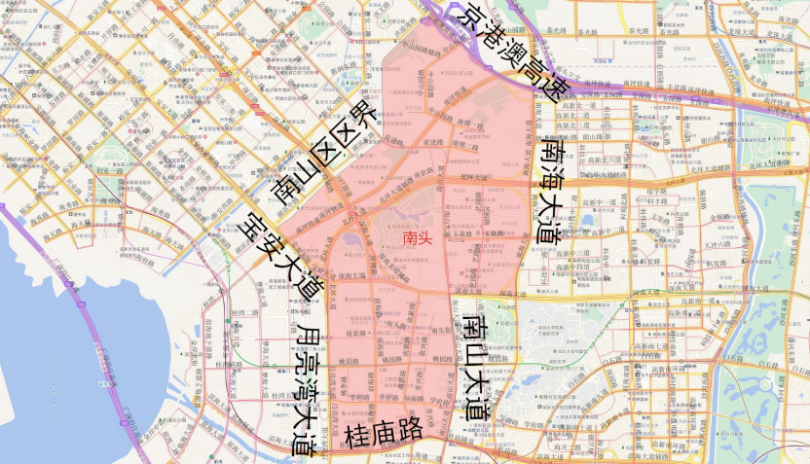
片区名称：南头
片区四至：东至南海大道、南山大道，南至桂庙路，西至月亮湾大道、宝安大道、南山区区界与宝安区相邻，北至京港澳高速
所含楼盘：缤纷年华家园、彩虹居（南山）、仓前锦福苑、常丰花园、常兴广场、常兴花园、常兴新村、常兴苑、大陆庄园、大新大厦、大新时代大厦、东方美地苑、东方新地苑、东方银座公馆、东关乐尚林居、方鼎华庭、方卉园、福临苑、富嘉名阁、港湾丽都花园、工商楼、关口村人民医院住宅楼、光大宿舍、桂珠苑、国兴大厦、国兴苑、海岸时代公寓、豪方天际花园、弘基南城小筑、红花雅筑、红花园、宏福苑、宏华苑、鸿海大厦、鸿荣源尚璟公馆、鸿洲新都、华昌大厦、华府花园、华为住宅楼、环卫站综合楼、汇金家园、吉祥花园（南山）、佳嘉豪商务大厦、嘉隆公寓、嘉南美地、嘉庭苑、建安大院、建设局宿舍、金宝花园、金江阁、金龙工业城、金麒麟花园、金桃园、缙樾府、久商大厦、康达苑、康乐村、兰丽花园、立润富达广场、丽乐美居、荔芳村、荔馨村、荔源雅苑、荔苑小区、莲城花园、珑瀚公馆、绿海名都、绿茵丰和家园、马家龙大新住宅楼、马家龙工业区宿舍、门诊综合楼、名家富居、明珠荔景、南富苑、南海台大厦、南景苑、南龙苑、南贸中心、南贸综合市场住宅楼、南山豪庭、南山建工村、南山区房管综合楼、南山统建商住楼、南头大厦、南头电话所综合楼、南头仿古商业城、南头海关宿舍、南头花园、南头商业大厦、南头水产综合楼、南头新苑、南头影剧院、南头中学宿舍、南新大厦、南中教工楼、麒麟花园（南山）、麒麟新村、前海东岸花园、前海枫叶大厦、前海花园、前海金岸、前海明珠、钱柜商业大楼、区委综合楼、如意家园、深圳市直升飞机场住宅楼、水务南山大楼、顺天大厦、四季丽晶公寓、苏豪名厦、桃花园（南山）、桃李花园、桃苑公寓、桃苑小区、天朗风清、天源华府、田厦翡翠明珠花园、田厦统建楼、通海苑、万裕椰风海岸家园、旺海怡苑、物资公司住宅楼（南山）、祥泰公寓、祥云花园、向南村、新德家园、新海大厦、新豪方大厦、新铺花园、星海名城、阳光棕榈园、一甲海边新村、怡苑阁、艺华花园、英达钰龙园、玉泉花园、御成府、御海新苑、云栖西岸阁、臻林天汇大厦、直升机场住宅楼、中山雅苑、中山颐景花园、中山苑、中兴之家等

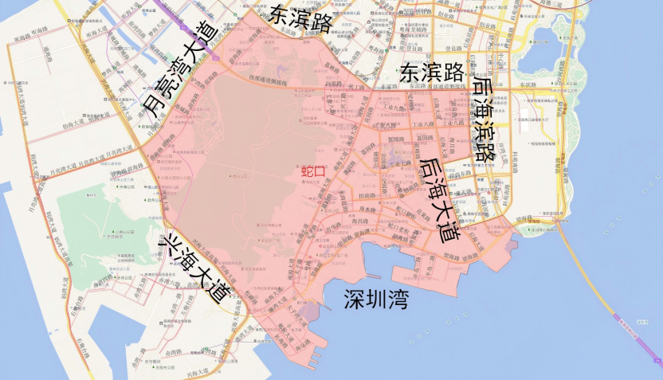
片区名称：蛇口
片区四至：东至后海滨路、后海大道，南临深圳湾，西至兴海大道、月亮湾大道，北至东滨路
所含楼盘：爱榕园、安南花园、柏悦湾商务中心、半岛城邦、半岛花园、半山海景别墅、半山海景兰溪谷、碧涛苑（南山）、滨海苑、春树里、春天广场、翠谷居、翠薇园、翠苑小区、翠竹园、大南山紫园、德尚世家、电业宿舍楼、电业综合楼、东角头厂房、东角头住宅、发展行综合楼、泛海城市广场、泛海拉菲花园、丰泽园、枫叶望海公馆、福满园、福庭苑、福园单身公寓、港湾花园、工贸佳园、观峰阁、观山海家园、光彩山居岁月家园、龟山别墅、桂园住宅楼、海伴雅居、海滨花园（南山）、海昌大厦、海虹苑、海景广场、海莉园、海明阁、海宁阁、海琴苑、海润楼、海上世界双玺花园、海尚国际、海湾花园、海欣花园、海兴阁、海洋星苑、海怡阁、海韵嘉园、汉京峰景苑、汉京湾雅居、豪方悠然居、浩宇单身公寓、合兴大厦、恒立心海湾花园、宏宝花园（蛇口）、后海村委综合楼、后海花半里雅居、花果山大厦、花果山小区、花样年美年广场、华彩花园、华达工业大厦、华达雅园、华丰苑、华府假日大厦、华联城市山林花园、华龙阁、华侨城深圳湾新玺名苑、汇宾广场、建行综合楼、金山花园、金竹园大厦、金竹园小区、鲸山、景园大厦（南山）、旧荣村单身楼、凯宁阁、科力综合楼、兰园大厦、兰园商住楼、兰园小区、蓝虹豪苑、蓝天苑、蓝漪花园、蓝月湾畔、雷公岭医院机关楼、雷公岭住宅楼、雷公岭住宅区、雷岭苑、雷圳碧榕湾海景花园、雷圳碧榕湾名苑、丽湾商务公寓、利宝大厦、荔海春城花园、荔庭园、荔兴苑、荔园住宅楼、联合大厦、联合医院住宅楼、临海揽山御园、临园大厦、龙电花园、龙瑞佳园、玫瑰园（南山）、米兰第2季、米兰公寓、鸣溪谷、铭筑荔苑、南玻花园、南达楼、南海玫瑰花园、南山花园、南水花园、南水小区、南油福园、南园晗山悦海城、南园欣荔苑、南苑小区、南粤山庄、诺德假日花园、蓬莱花园、栖游家园、千叶苑、前海港湾花园、前海康城华府、青青山庄、荣村小区、赛格名苑、山海翠庐、山海韵、山水情家园、蛇口高山花园、蛇口工商银行住宅楼、蛇口工业七路家属楼、蛇口工业区金融中心、蛇口国检大院住宅楼、蛇口国土所综合楼、蛇口花园城、蛇口小学综合楼、蛇口渔港综合楼、石云村、石云阁、曙光花园、水产职工住宅楼、水湾小区、水湾源华综合楼、水映山岸公馆、税务小区、四海公寓、四海名邸、四海宜家、四海臻邸、四海住宅楼、太子山庄、太子湾滨海大厦、

太子湾泓玺大厦、太子湾领航大厦、太子湾瑞玺大厦、太子湾商贸大厦、太子湾湾海大厦、太子湾云玺大厦、泰福苑、泰格公寓、天海豪景苑、天骄华庭、湾厦德园、湾厦福园、湾厦花园、湾厦玉竹苑、湾厦综合楼、万丰园、万科蛇口公馆、万科瑧山海家园、万星林花园、望海汇景苑、围仔山花园、维园大厦、文卫楼、文竹园、伍兹公寓、欣泰大厦、新空气公寓、新源楼、星发楼、兴龙大厦（南山）、壹间槟榔园、怡庭园、倚园大厦、迎朝大厦、雍华府、雍景湾花园、雍景轩、有方育才家园、渔一村、榆园小区、园景园名苑、远洋滨海大厦、招北小区、招北综合楼、招东小区、招南小区、招商海月花园、招商局宿舍、招商美伦公寓、招商仕林臻邸、招商桃花园、招商玺家园、招银小区、振兴小区、中海阳光玫瑰园、中建荔香家园、中泰天成大楼、中熙香山美林苑、紫竹园住宅楼等

（四）盐田区
1.盐田区概况
盐田区房地产市场共计被划分为3个片区，分别为梅沙、沙头角、盐田港（详见图5）。
图5：盐田区房地产市场片区划分详情
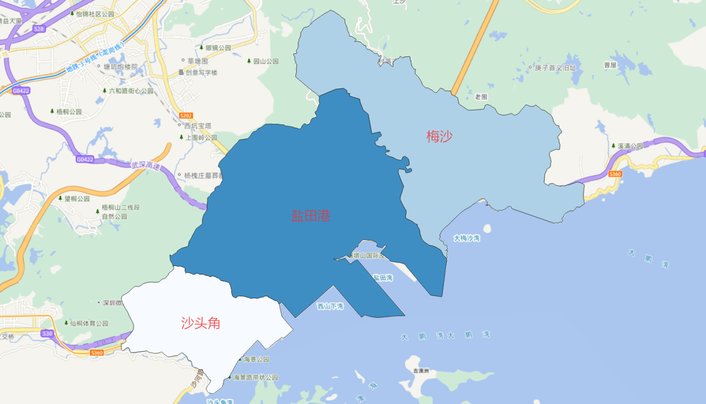

2.片区四至、图示及所含楼盘
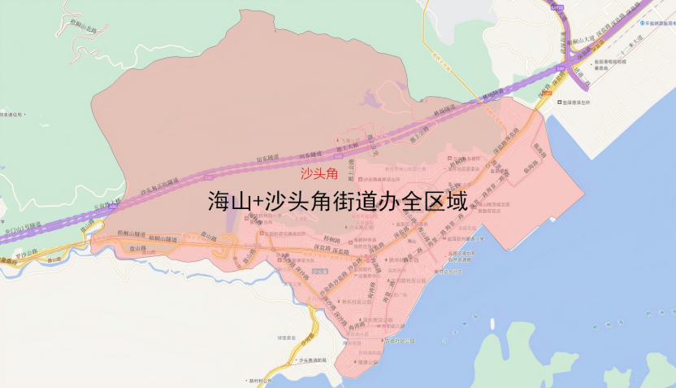
片区名称：沙头角
片区四至：海山+沙头角全区域
所含楼盘：暗径村、暗径新村、半山悦海花园、宝桐居、保发大厦、保税区厂房、保税区第二生活区、保税区第三生活区、保税区第四生活区、保税区第一生活区、保税区家属楼、保险公司综合楼、碧海花园（盐田）、碧海蓝天明苑、碧海苑、碧桐海苑、碧桐湾、边检住宅楼、城建单身宿舍楼、翠堤雅居、翠景花园、电信楼小区、东部翠海轩、东部山海家园、东部阳光花园、东和大厦、东和海韵园、东埔海景花园、东顺公司住宅楼、动植物检疫所住宅、福苑、副食果菜大楼、富光综合楼、工商环卫商住楼、公安园林路住宅楼、供电局综合楼、关前楼、官路下小区住宅楼、海滨花园（盐田）、海都花园、海港花园、海鹏苑、海鹏职工住宅楼、海荣居、海山道1号、海山居、海涛花园、海天明月居、海天一色雅居、海天园、海智云轩、瀚海翠庭、瀚海东岸家园、昊海君悦大厦、合景同创广场、合泰御景翠峰、华升职工住宅楼、环城路东小区、皇家海湾公馆、黄金珠宝大厦、建工大厦、建筑公司职工宿舍楼、交通发展公司商住楼、教育组住宅楼、进出口公司宿舍、进出口商住楼、进出口职工住宅楼、精茂滨海花园、旧城改造3#楼、君临海域名园、蓝郡公馆大厦、蓝郡广场、蓝郡西堤花园、蓝郡左岸花园、蓝色海安居、蓝色海福居、蓝色海月居、蓝田壹站华苑、劳动服务公司宿舍、龙湖天琅楼、罗湖住宅局住宅楼、鹏瑞尚府、鹏湾花园、鹏湾丽苑、桥东丽苑、桥东新村、轻工宿舍、瑞林苑、三环宿舍、三家店住宅楼、沙副小区、沙井头公安住宅楼、沙栏吓村、沙头角创意大厦、沙头角翠景苑、沙头角工商分局住宅楼、沙头角广告展业商住楼、沙头角海关小区、沙头角南天花园、沙头角汽车总站综合楼、沙头角沙井头住宅楼、晒鱼坝住宅、山海阳光园、山泉小区、商贸商住楼、商贸综合楼、上东湾雅居、上善梧桐苑、深沙大楼、深沙路13号免税公司宿舍、深盐路商住楼、盛迪嘉海湾里大厦、盛世名门家园、诗宁别墅、诗宁大厦、诗宁里小区、水务沙头角综合楼、太平洋住宅区、天丰公寓、天富花园、天浩商住楼、天雅居、田东民警住宅楼、田心门诊住宅楼、桐海雅庭、桐辉居、桐林半山花园、外经单身宿舍、外经集资大楼、卫生系统职工住宅楼、文和园、梧桐海景苑、梧桐山花园、梧桐苑、武装部综合楼、物资公司商住楼、新世界倚山花园、新天富山海华庭、新裕综合楼、旭飞华逸园、盐田港西港区、盐田区医院职工住宅楼、壹海城、园墩路小区、园林综合楼、云深处别墅区、运输局办公住宅楼、镇政府宿舍、中昌宿舍、中房翰林门、中英街教师住宅楼、中英街壹号、卓越荣津瀚海湾名庭、棕榈湾等

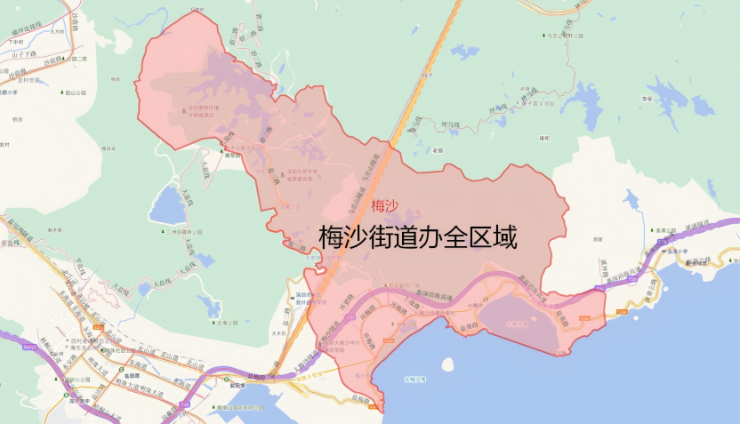
片区名称：梅沙
片区四至：梅沙街道办全区域
所含楼盘：爱琴湾山庄、大梅沙海景酒店、大梅沙雅兰酒店、东部华侨城大峡谷公寓、东部华侨城天麓、东富大楼、海阔凌海、海丽晶商住园、海世界公寓、海怡轩、海语东园、湖心岛公寓、皇庭玺园、蓝色假日公寓、梅沙办事处住宅楼、梅沙湾花园、泊岸雅苑、水云间雅居、特发小梅沙觐海广场、天涛轩、万科东海岸、万科天琴湾、小梅沙海洋馆、小梅沙觐海府、心海伽蓝雅居、心海假日公寓、心海天誉府、星都梅沙天邸、倚天阁、优品艺墅雅居、云顶天海花园、中通水岸等

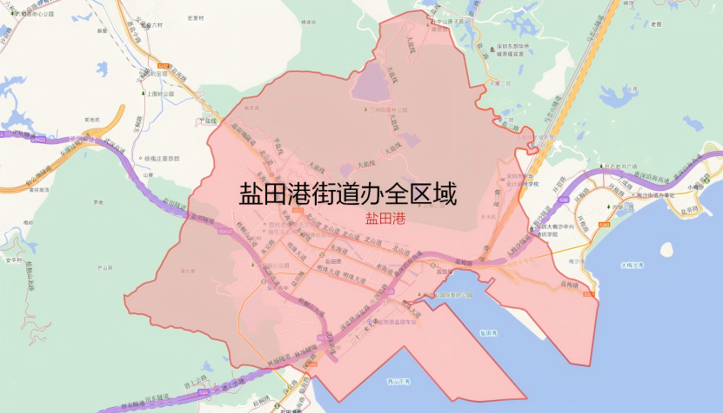
片区名称：盐田港
片区四至：盐田街道办全区域
所含楼盘：八佰麓居、东港印象家园、东海丽景花园、东海龙腾公寓、东鹏油站住宅楼、港城蓝山雅园、港嵘拔翠园、海滨假日雅居、海川阁、浩海明珠雅居、和亨家园、和亨雅园、和亨中心广场、鸿沿居、花样年花港家园、华侨新村（盐田）、黄必围住宅楼、佳兆业山海城家园、佳兆业山海苑、佳兆业御璟佳园广场、金港盛世华庭、金海雅居、金山碧海花园、金水湾御园、乐群小学、绿色盐港家园、南方明珠花园、鹏广达时代广场、鹏广达湾区壹号广场、鹏瑞半山云璟府、泊郡雅苑、日杂商住楼、三洲田畔山庭苑、三洲田新村、沙岗圩20号商住楼、沙头村、山边村、山海四季花园、深大二附校教师住宅楼、深大书香文苑、深圳铁十三局综合楼、四季名门雅居、四季水岸雅居、天利明园、田心东路综合楼、望辰府、蔚蓝假日雅苑、梧桐春晓花园、星港名苑、盐田边检站宿舍、盐田海港大厦、盐田九号小区、盐田乐群小学教师住宅楼、盐田联裕宿舍楼、杨梅新村、倚山时代雅居、逸湾苑、渔民新村、御景佳园、御景台雅园、裕达华庭、裕宏园、裕鹏阁、悦千山雅园、云顶道、臻湾云庭、中海半山溪谷、中通半山半海花园、中通永安大厦等

（五）宝安区
1.宝安区概况
宝安区房地产市场共计被划分为15个片区，分别为宝安中心、碧海、翻身、福海、福永、航城、尖岗山、沙井、石岩、松岗、桃源居、西乡、新安、新桥、燕罗（详见图6）。
图6：宝安区房地产市场片区划分详情
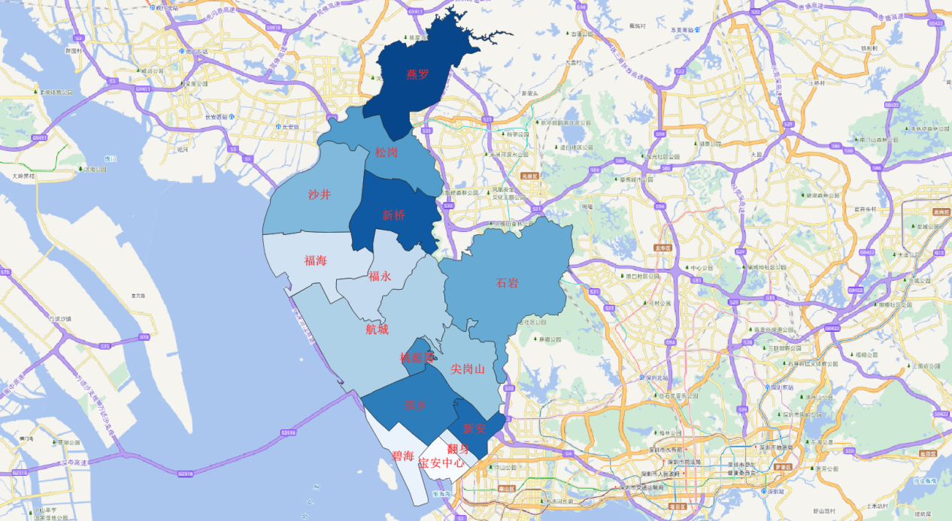

2.片区四至、图示及所含楼盘
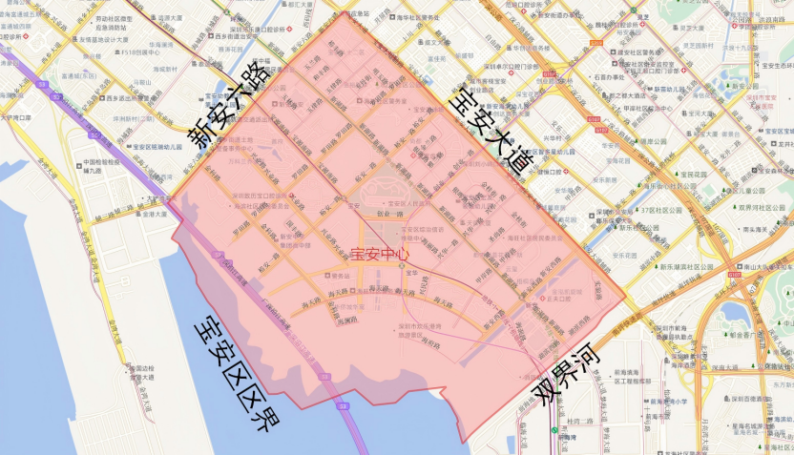
片区名称：宝安中心
片区四至：东南至双界河，西南至宝安区区界，西北至新安六路，东北至宝安大道
所含楼盘：宝辰大厦、宝湾大厦、保利瑧誉府、达海花园、都市茗荟花园、风临洲、富通好旺角、高发西岸花园、国际西岸商务大厦、海府生态大厦、宏发领域花园、鸿荣源尚都、花样年花郡家园、花样年花乡、佳华名苑、金成时代家园、金泓凯旋城、菁英趣庭、君逸世家花园、丽晶国际、龙光世纪大厦、名门华府花园、前海颐大厦华寓、荣超滨海大厦、瑞湾大厦、瑞樾府、润恒御园、深航假日名居、深业新岸线、盛意家园、泰华梧桐聚落花园、泰华梧桐林居、天健时尚空间花园、天御豪庭、天悦龙庭、万骏经贸大厦、万科兰乔花园、西岸观邸、西城上筑、西城雅筑花苑、熙龙湾花园、新锦安海纳公馆、新锦安壹号公馆、幸福海岸、壹方商业中心、易尚创意科技大厦、胤璇中心大厦、御景湾、裕和花园、阅臻府、云玺锦庭、卓越宝中时代广场等

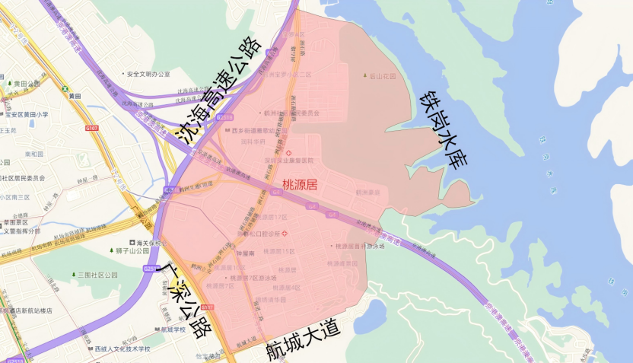
片区名称：桃源居
片区四至：东临铁岗水库，南至航城大道，西至广深公路，北至沈海高速公路
所含楼盘：宝星智荟城、鹤洲豪庭、恒丰工业城、润科华府、深业U中心、世外桃源、桃源峰景园、桃源居、桃源盛景园、桃源盛世园、御品峦山等

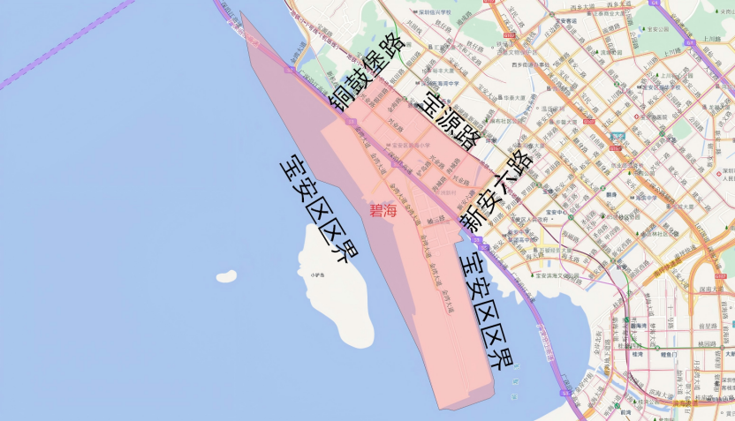
片区名称：碧海
片区四至：东至新宝源路、新安六路，南至前海湾海岸线，西至宝安区区界，北至铜鼓堡路
所含楼盘：宝和苑、碧海富通城、碧海君庭、碧海新苑、缤纷世界花园、槟城西岸、潮樾府、城市峰尚花园、海滨新村、海城新村、海灏华庭、海语西湾花园、豪业华庭、华丰前海湾、华海澜湾、京地海樾府、浪漫港湾、绿海名居、坪洲新村、前海铂寓、圣源华庭、松茂御龙湾、湾美花园、湾上六座花园、新源花园、幸福港湾、阳光海湾花园、玉湖湾花园等

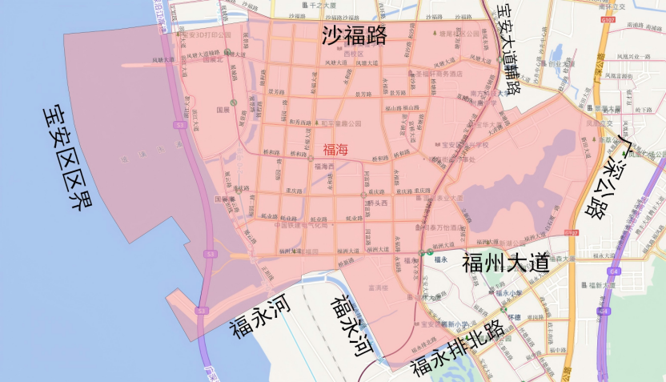
片区名称：福海
片区四至：东至宝安大道辅路、广深公路，南至福州大道、福永排北路、福永河，西至宝安区区界（珠江口海域边界），北至沙福路
所含楼盘：安居福汇阁、宝安华强广场、大洋花园、德兆花园、福馨花园、弘安公馆、鸿德园、鸿福花园、鸿桥世纪名园、华强城市花园、会展湾东城广场、会展湾南岸广场、会展湾水岸广场、会展湾云岸广场、会展湾中港广场、金石雅苑、景山花园、立新湖花园、龙翔山庄、桥头荔园小区、桥头新村、润峯云上府、深航幸福花园、同泰总部产业园、永福大厦、御景水岸花园、悦章凤凰里、云上润府、中晟会港湾、中粮凤凰里花苑等

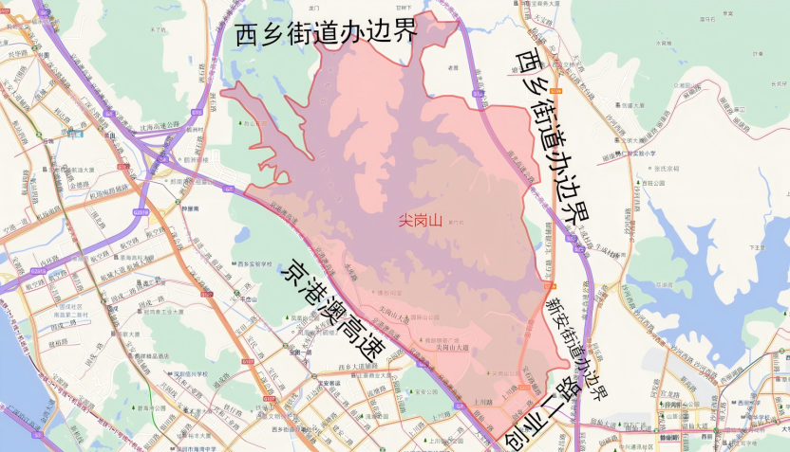
片区名称：尖岗山
片区四至：东至西乡、新安街道办边界与石岩、西丽街道办相邻，东南至创业二路，西南至京港澳高速，西北至西乡街道办边界与航城街道办相邻
所含楼盘：宝兴公司厂房、宝兴公司宿舍、创业二村、创业一村、凤鸣水岸花园、尖岗山壹号花园、泰禾深圳院子、万科都会四季花园、未来之光家园、新世界名镌、倚天苑、越秀和樾府、招商华侨城曦城、中海九号公馆等

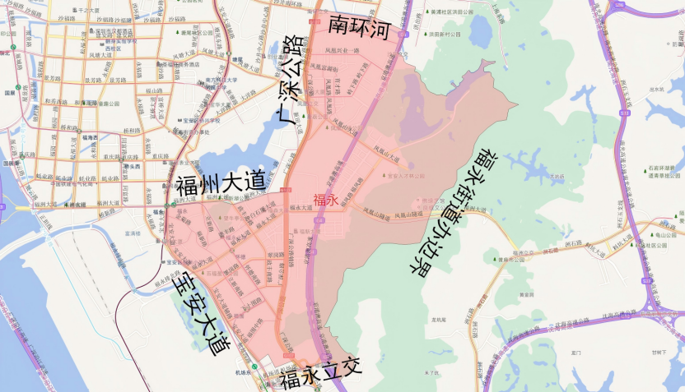
片区名称：福永
片区四至：东至福永街道办边界，南至福永立交，西至宝安大道、广深公路，北至福州大道、南环河
所含楼盘：安居福厦里、德望府、德懿府、凤凰花苑、凤凰领寓、福安大厦、福华大厦、福侨花园（宝安）、福怡商住大厦、福永花园、福永花苑、福永龙腾阁、福源宇昊苑、广福大厦、怀德城市花园、怀德峰景、怀德公元、怀德国际广场、机场综合楼、金港国际中心、金域豪庭、菁英领寓、君成世界湾、立新领寓、时代景苑、天欣花园、听涛雅苑、同和凤凰花苑、万科金色领域花园、文福大厦、兴益工业城、怡海楼、永福苑、永恒楼、永恒怡馨苑、永利大厦、有福楼、御林山景、政永楼、智慧领寓等

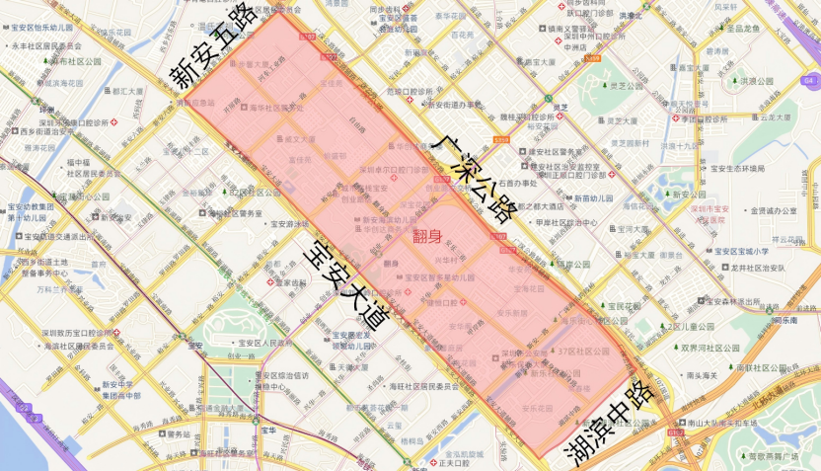
片区名称：翻身
片区四至：东南至湖滨中路，西南至宝安大道，西北至新安五路，东北至广深公路
所含楼盘：50区开屏中心、安乐新苑、宝安海滨城广场、宝海花园、宝华花园、宝佳苑、宝新花园、碧海花园（宝安）、碧涛阁、滨海春城、常盛花园、德邻雅筑苑、登科花园、翻身村、富华花园、富佳苑、富民苑、富铭花园、富盛苑、富通苑、富怡花园、富源花园、富源景富苑、富源商贸中心、广信花园、海岸悦府、海滨综合批发市场、海乐华府、海天花园、海云轩、海韵花园、豪城馨庭居、洪福雅苑、鸿昌花园、华安苑（宝安）、华滨大厦、华翔居、汇宝苑、金成名苑、金鼎花园、金汇名园、金景豪苑、金泰花园、金叶茗苑、晶美花园、开屏花园、里仁府、理想居、庆华花园、庆宜华苑、群贤花园、深宝花园、石鸿花园、石鸿融景园、四十五区综合市场楼、泰安花园、泰华锦绣城、泰华俊庭、泰华苑、威文大厦、文乐花园、西海岸花园、欣荣苑、新安园、新城花园（宝安）、新锦安雅园、新厦苑、新秀苑、兴华阁、兴业华庭、怡富楼、易达大厦、银鸿大厦、裕华花园、中南花园、中商花园、中怡名苑等

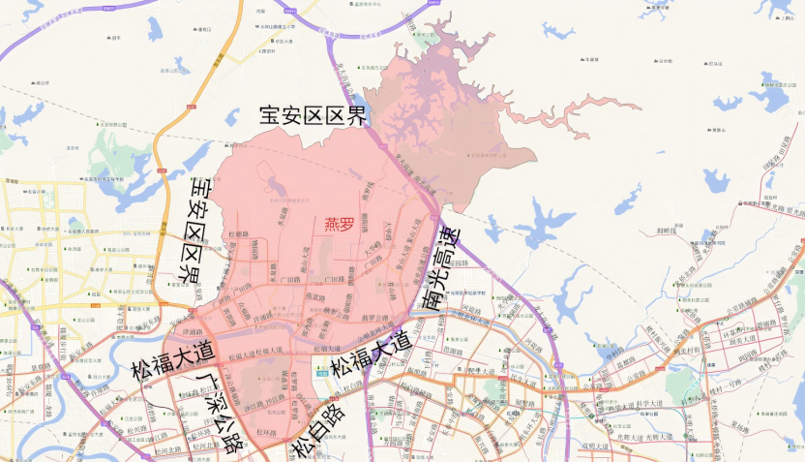
片区名称：燕罗
片区四至：东至南光高速，南至松福大道、松白路、松福大道，西至广深公路、宝安区区界与东莞相邻，北至宝安区区界与东莞相邻
所含楼盘：和谷山汇城、集信名城、配电房、雅怡居、众和花园等

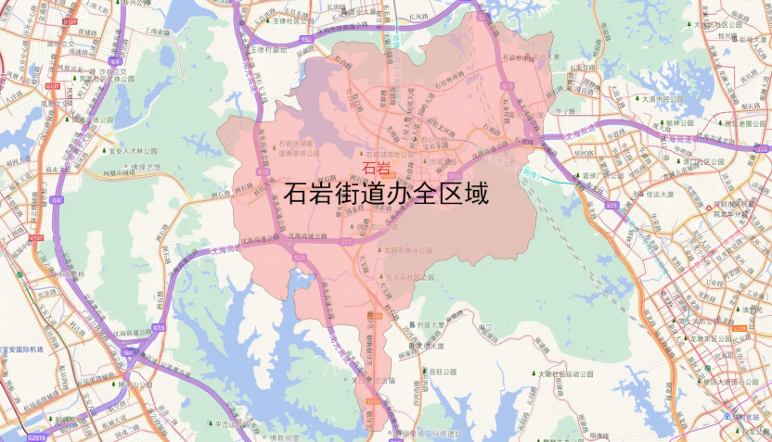
片区名称：石岩
片区四至：石岩街道办全区域
所含楼盘：宝珺园、都汇大厦、恒富花园、宏发世纪花园、宏发悦云花园、汇裕名都花园、佳华豪苑、嘉信云峰公馆、巨丰台、名峯世纪府、农艺大厦、如意豪庭、阳台山庄、云祥公馆、招商海谷科技大厦等

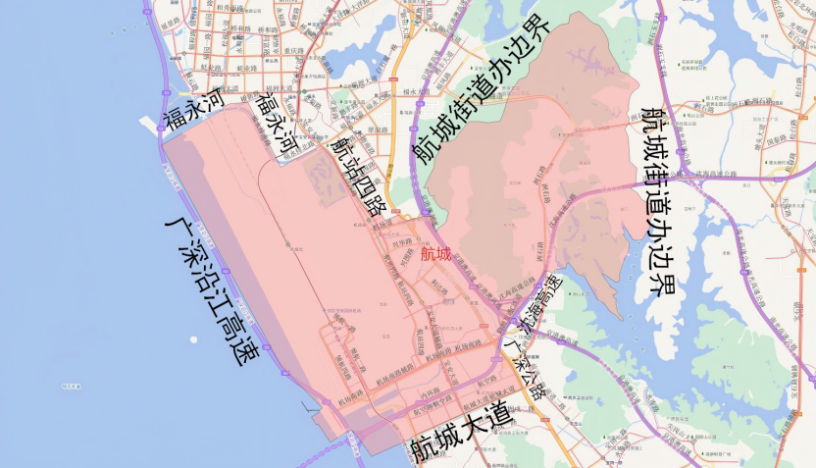
片区名称：航城
片区四至：东至广深公路、深海高速、航城街道办边界与西乡、石岩街道办相邻，南至航城大道，西至广深沿江高速、福永河、航站四路，北至福永河、航城街道办边界与福永街道办相邻
所含楼盘：创富时代俊景园、翠湖花园、达利花园、后瑞华庭、华苑、佳兆业樾伴山花园、金达花园、锦绣花园（宝安）、九围村、领航城领丽花园、领航城领尚华府、领航城领翔华府、领航城领秀花园、领航城领誉华府、领航里程花园、满京华云朗、满京华云晓公馆、南航明珠花园、企岗山住宅区、盛合天宸家园、泰福名苑、天福华府、西乡安居家园、星航华府、兴达华府、兴围华府、雅乐居、雅庭苑、怡宝花园、卓越闽泰星奕府、卓越闽泰云奕府等

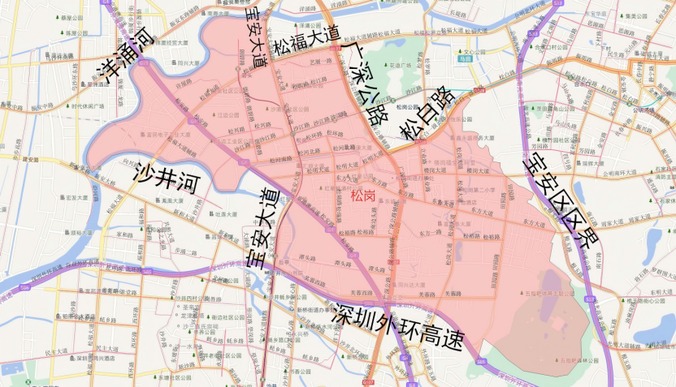
片区名称：松岗
片区四至：东至宝安大道、广深公路、宝安区区界与光明区相邻，南至深圳外环高速，西至宝安大道、沙井河，北至洋涌河、松福大道、松白路
所含楼盘：宝安山庄、宝利豪庭、翡翠阳光名苑、桂景园、红星村、红星花园、红星丽苑、宏发君域花园、汇智百盛家园、汇智时代广场、集信大厦、景湖家园、璟荟名庭、居乐苑、联投东方华府、联投东方世家花园、联投嘉苑、楼岗前进公社、满京华云著花园、畔山御景花园、深铁璟城、松风明月花园、松河瑞园、松盛大厦、松涛大厦、松涛花园、松兴大厦、温馨雅苑、星际家园、御景城、中海西岸华府、中闽花园等

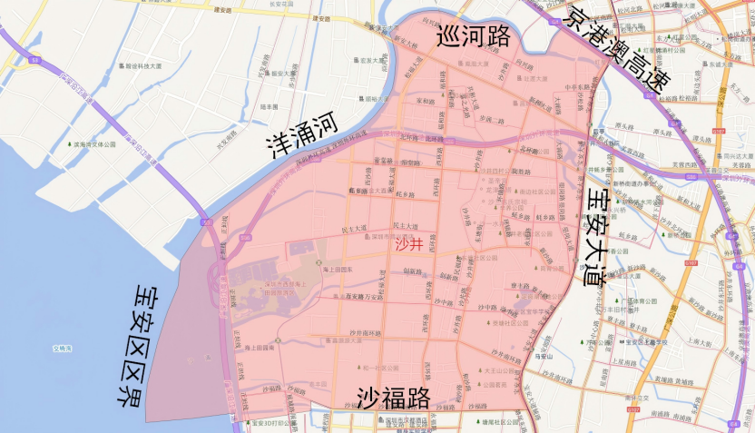
片区名称：沙井
片区四至：东至宝安大道，南至沙福路，西至洋涌河、宝安区区界，北至巡河路、京港澳高速
所含楼盘：德馨苑、东乐花园（宝安）、蚝二学府花园、濠景城、濠景时代、和合时代大厦、恒兴御景园、恒源花园、后亭雅苑、华发冰雪世界、华侨城四海云亭、华盛西荟城智荟中心、华盛新沙荟名庭、会展湾雍境花园、京基御景珑庭、珑湾上城花园、珑湾时代公寓、珑湾世界花园、马安山村、上善居、盛芳园、拾悦城、坣岗大厦、田沁苑、万科翡丽郡花园、万科翡逸郡园、万科翡御郡府、万科翡悦郡园、蔚蓝海尚花园、星河荣御花苑、学府雅苑、云海臻府、招商雍和府、中熙香莎公馆、卓越誉珑等

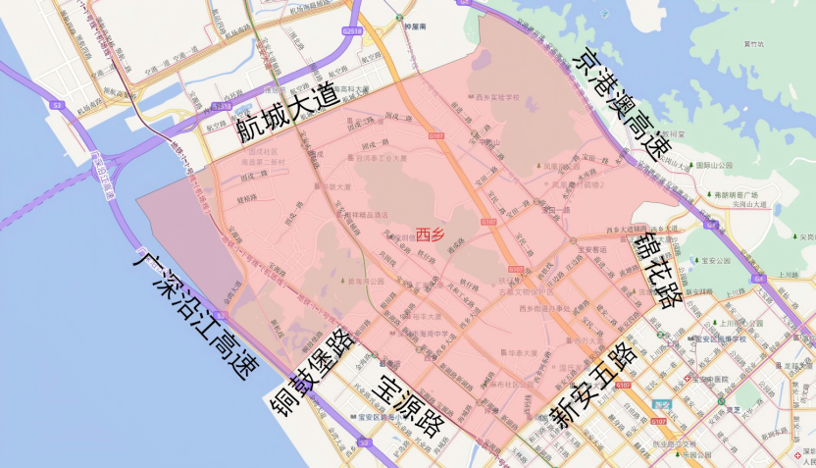
片区名称：西乡
片区四至：东至锦花路、京港澳高速，南至铜鼓堡路、新安五路，西至广深沿江高速，北至航城大道
所含楼盘：安泰花园、安源居、白金假日公寓、百佳华大厦、半岛明苑、宝城花园、宝田居、宝田雅苑、宝兴花园、碧海名园、碧海湾花园、碧湾雅园、财富港大厦、臣田商务大厦、臣田新苑、翠景居、大益广场、德弘基创客居、鼎尚时代、东方雅苑（宝安）、凤凰天誉、凤凰雅居、凤凰智谷、福中福花园、福中福商业城、富东花园、富瑰园、富士君荟苑、富士君悦府、富通蟠龙居、富盈门花园、共乐华庭、古海花园、固戍花园、固戍华庭、国雄公司商住楼、海乐花园、海峦坊、海涛居、海湾明珠花园、蚝业雅苑、和荣家园、河东骏丰园、河东骏濠园、恒丰财富港国际中心、恒荣立方中心、蘅芳苑、红湾盛园、鸿隆广场、华龙花园、嘉华花园、金碧花园、金港华庭、锦明花园、锦欣花园、京基智农山海公馆、京基智农山海御园、君成雍和园、康达尔山海上园、朗峻广场、丽景城、荔景花园、联发综合楼、流塘大厦、流塘商务大厦、流塘阳光花园、流塘置地大厦、龙腾花园、绿海名苑、魅力时代花园、名城花园、明月花都、鸣乐大厦、鸣乐中心、南沙新村、畔山美地嘉园、前城滨海花园、青春庭园、榕江壹号院、瑞尚居、瑞翔居、润恒尚园、圣淘沙骏园、双龙花园、松茂柏景湾公馆、泰丰广场、泰华豪园、泰华明珠、天谷大楼、天骄世家、天琴阁、同富住宅楼、万骏汇商务公寓、万菱公寓彩云轩、西城丰和家园、西发花园、西万住宅楼、西乡龙珠花园、西乡物业商住大厦、贤基大厦、香格丽湾园、香缇湾花园、新安75商住楼、新安市场、新城广场（宝安）、新雄公司综合楼、兴华花园（宝安）、雅涛花园、阳基九方广场、怡翠花园、颐合花园、永安商业城、御龙居、招商果岭花园、中粮鸿云、中粮锦云花园、中粮澜山花园、中粮万福阁、中熙香缤山花园等

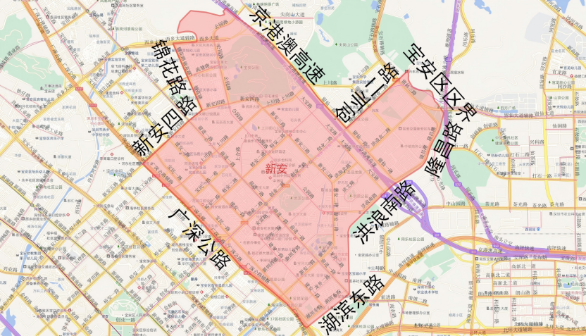
片区名称：新安
片区四至：东至创业二路、隆昌路、宝安区区界与南山区相邻，南至洪浪南路、湖滨东路，西至广深公路、新安四路、锦花路，北至京港澳高速
所含楼盘：21区工行综合楼、TATA公寓、安华公司住宅楼、安乐花园、白金酒店公寓、白金时代公寓、百合苑、百花苑（宝安）、宝安24区住宅楼、宝安新村、宝安中医院综合楼、宝富花园、宝豪华庭、宝河大厦、宝湖居（宝安）、宝乐花园、宝雅花园、北方园小区、碧涛居、碧涛苑（宝安）、滨城新村、布心一村、大观园小区、大悦铂悦苑、大悦城商业中心、得润电子厂、东江豪苑、东联工业区、都市翠海华苑、泛华苑、丰华苑、风采轩、风尚时代、福安楼（宝安）、福城时代广场、富安楼、冠城世家、冠利达大厦、广场大厦、广三保综合楼、海滨花园（宝安）、海信花园、海雅缤纷城、汉宝大厦、河滨阁、恒安花园、弘雅花园、洪浪二村、洪浪一村、鸿景园、湖滨花园（宝安）、湖景居、华联城市全景花园、华厦楼、华盛盛荟名庭、华天花园、华苑楼、黄金大厦、黄金台小区、惠中公司家属楼、佳华锦苑、嘉洲商务中心、甲岸花园、建安花园、建安小学教师宿舍楼、建安新村、建兴楼、教工住宅楼、金海华府、玖玖颂阁、玖悦雅轩、珺悦名都、兰花苑、联建君钰府、灵芝新村、灵芝园综合楼、岭下花园、农贸市场综合楼、勤诚达22世纪、勤诚达乐园、区城管局宿舍楼、山语华庭、上合花园、深信泰丰大厦、十八区锦竹苑、书苑雅阁、水口花园、泰丰宿舍楼、泰华大厦、泰华花园、泰华商业城、腾阁、天河大厦、天源大厦（宝安）、天源花园、天悦壹号玖苑、天悦壹号玺苑、天悦壹号雅轩、同安药厂住宅楼、万科大都会家园、文汇花园、文汇学校家属楼、西城品阁、玺玥华府、玺玥麓坊、香缤广场、新安10区商住楼、新安14区住宅楼、新安23区住宅楼、新安2区住宅楼、新安31区商住楼、新安32区商住楼、新安33区商住楼、新安35区商住楼、新安36区商住楼、新安42区住宅楼、新安4区住宅楼、新安73区商住楼、新安74区商住楼、新安9区商住楼、新安湖花园、新安湖商业城、新安中学住宅楼、新华书店综合大楼、新玥庭、信义领御、旭仕达名苑、雅然居花园、雅仕阁、怡合花园、邮电局住宅楼、御景台、裕安花园（宝安）、裕安楼、裕宝大厦、招商臻府、中粮创芯研发中心、中粮紫云大厦、中粮紫云花园、中信安华综合商住楼、中洲华府等

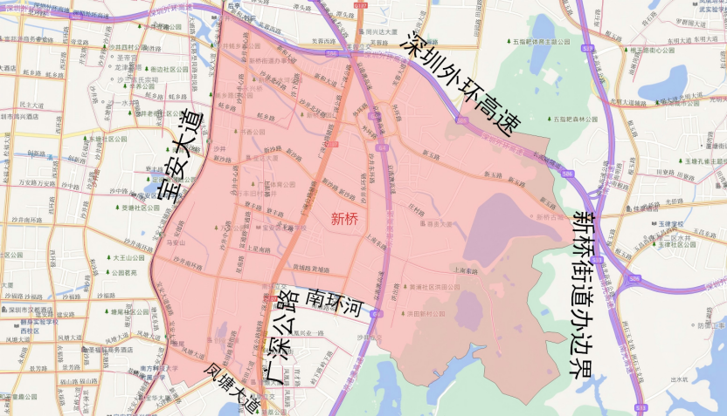
片区名称：新桥
片区四至：东至广深公路、新桥街道办边界与玉塘街道办相邻，南至南环河、凤塘大道，西至宝安大道，北至深圳外环高速
所含楼盘：博林君瑞花园、财富公馆、城市丽都花园、创新花园、春和雅苑、东鸿苑、鸿达兴花园、鸿荣源禧园、华瑞阁、珈誉时尚花园、珈誉未来花园、嘉富宝禧花园、嘉富新禧花园、景城花园、景盛豪庭、巨基四季名苑、聚豪居、丽沙花都、名豪丽城、名仕国际、鹏展汇广场、麒麟名都、清平华府、仁恒缤纷荟、仁恒世纪荟大厦、仁恒新都荟大厦、荣泰园、润达中泰国际广场、沙利公馆、上城名邸、上寮花园、唐商大厦、湾景商务中心、万丰村、万丰海岸城、万科星城、万科星城商业中心、新富豪庭、星宸大厦、星悦豪庭、裕富苑、裕盛华庭、长丰华庭、棕榈堡花园等

（六）龙岗区
1.龙岗区概况
龙岗区房地产市场共计被划分为17个片区，分别为坂田、宝荷、宝龙、布说吉水径、布吉中心、大芬、大运新城、丹竹头、横岗、李朗、龙岗中心城、南岭、平湖、坪地、双龙、五联、园山（详见图7）。
图7：龙岗区房地产市场片区划分详情
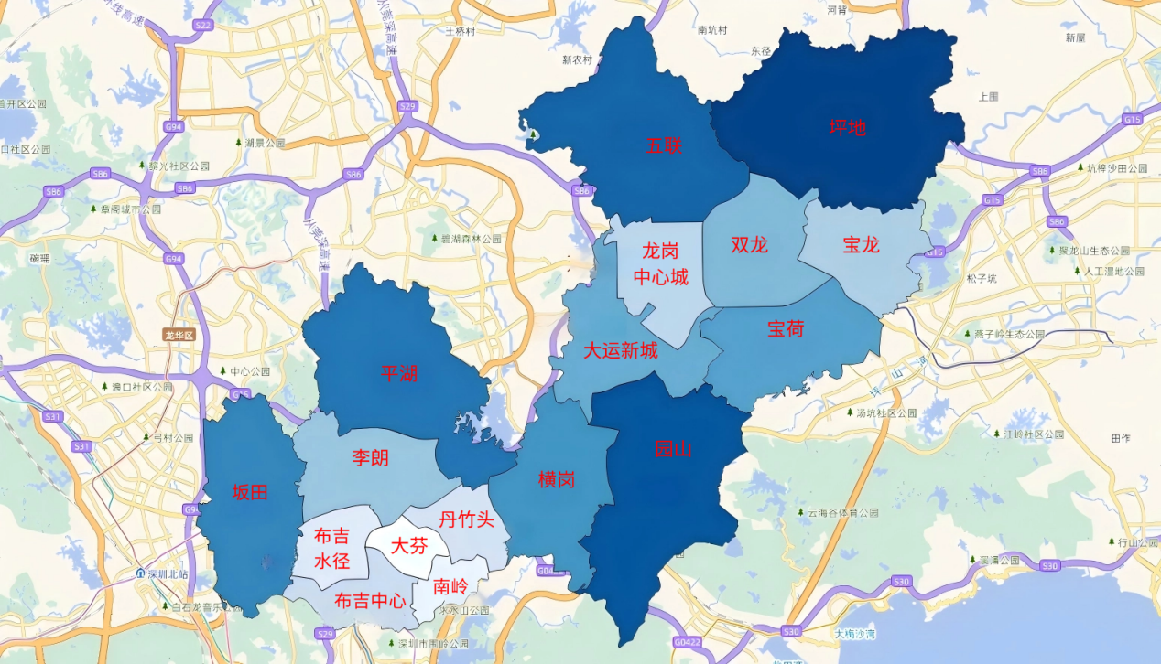

2.片区四至、图示及所含楼盘
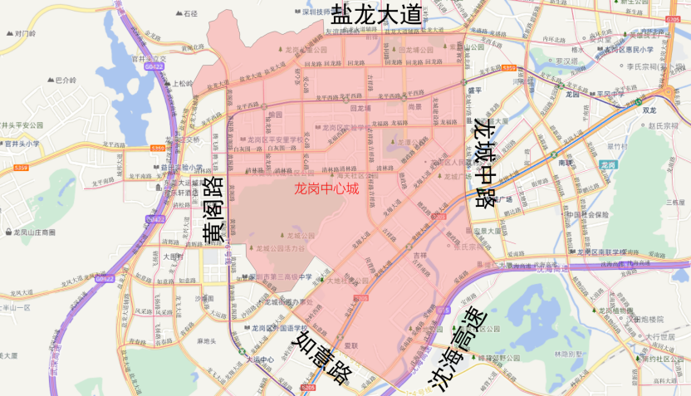
片区名称：龙岗中心城
片区四至：东至龙城中路，东南至沈海高速，西南至如意路，西至黄阁路，北至盐龙大道
所含楼盘：爱地花园、爱联村、保利上城花园、碧湖大酒店、碧湖花园（龙岗）、碧湖康馨园、碧湖玫瑰园、缤纷世纪公寓、朝阳里雅苑、城龙花园、城市花园、乘风楼、德馨楼、东岸雅居、东都花园、东方沁园、东方御花园、东森花园、非凡空间阁、翡翠明珠花园、福园小区（龙岗）、公园大地花园、广业成学府道花园、海关大厦（龙岗）、禾田世居、合正方洲泓园、合正方洲润园、和兴花园、恒大城市之光、恒明湾创汇中心、宏昌华府、宏兴苑、鸿基花园（龙岗）、鸿进花园、花半里花园、华业玫瑰郡、吉祥来花园、吉祥里豪庭、家和盛世花园、金地凯旋广场、金地龙城中央、金基吉祥广场、锦绣东方花园、锦绣华天、君成熙和园、琳珠华庭、龙城国际、龙城华府、龙福一村、龙岗世贸中心、龙岗天健花园、龙光君悦龙庭、龙年大厦、龙腾工业区、龙翔花园、龙兴商业广场、珑城原点广场、满园、美地里园、美利达新村、名居广场、铭德大厦、宁佳花园、欧景城华庭、欧景花园、平安里家园、全盛紫悦龙庭、全盛紫云庭、仁恒梦公寓、荣超英隆大厦、瑞华园、尚景花园、尚景华园、尚景欣园、深宝公寓、深港花园（龙岗）、深业紫麟山花园、深圳市烟草龙岗公司综合楼、水蓝湾园、特丰综合楼、天集雅苑、天健现代城花园、同创九著院、万科翰邻城、万科金域学府、万科时代广场、万科天誉花园、万科天誉中央广场、香林玫瑰花园、新鸿花园、新鸿进花园、新屯村、新亚洲花园、兴龙大厦（龙岗）、雅庭名苑、颐安麓园、余岭山庄、愉园新村、御府名筑花园、御景蓝湾公馆、阅山公馆、阅山华府、悦城花园、悦澜山花园、长江花园、招商依山郡花园、昭华里、正中时代大厦、正中时代广场、志联佳大厦、珠江广场、紫薇花园等

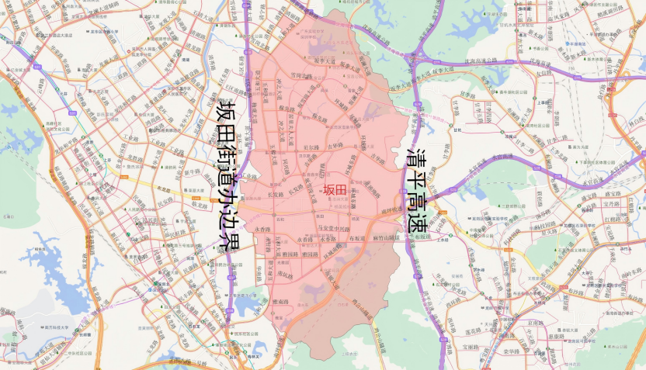
片区名称：坂田
片区四至：东至清平高速，南、西、北至坂田街道办边界
所含楼盘：坂田村、坂田商业大楼、坂田云里智能园、碧桂园荣汇花园、碧桂园阳光苑、呈祥花园、传古斋综合楼、创信时代大厦、创兴时代、大发埔村、大族云峰、德润荣君府、富豪花园（龙岗）、富豪山庄、高发悦驰苑、和成嘉业名园、和成金竹家园、和成世纪名园、荷棠里、恒大都会广场、恒大深汇大厦、泓瀚苑、华创云轩、华晖瑞禧家园、华为百草园、华为岗头人才公寓、吉祥花园（龙岗）、佳华领汇广场、佳兆业城市广场、佳兆业悦峰花园、佳兆业云望府、佳兆业中央广场、家和花园、嘉霖悦禧园、嘉悦山花园、金洲嘉丽园、联发天境雅居、南坑新三村、日辉台花园、荣兴大厦（龙岗）、儒骏城立方、上品雅园、上雪科技园、十二橡树庄园、台湾花园（龙岗）、太阳雨家园、天安云谷、天萃世纪雅园、天景山庄、万科城、万科第五园、万科金色半山花园、万科四季花城、万科万致天地、万致大厦、信城缙华府、信义嘉御山、信义君御山汇珑花园、信义君御山居、星光之约花园、星河银湖谷花园、旭景佳园、雪象村、雪象花园新村、阳光第五季花园、依云山庄、倚华居、云宸里、正展逸园、中海月朗苑、中铁诺德公馆等

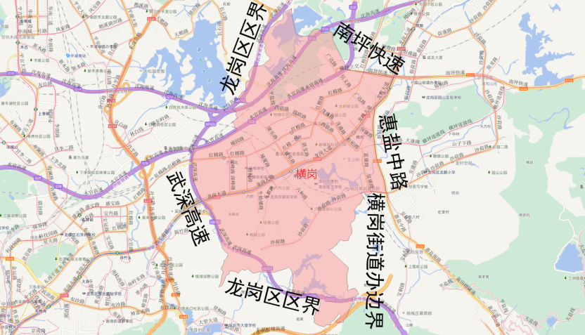
片区名称：横岗
片区四至：东至惠盐中路，东南至横岗街道办边界，南至龙岗区区界，西至武深高速，西北至龙岗区区界，北至南坪快速
所含楼盘：坝心村、翠湖山庄、地铁锦上花园、东城中心花园、港信达横岗大厦、恒地悦山湖花园、鸿丽苑、华侨服务公司宿舍楼、华侨新村（横岗）、建信天宸花园、康乐花园、乐清小区、联建楼、六约商住楼、六约新村、隆盛花园、排榜村、荣德荣郡轩、荣德时代广场、荣德雨辰公寓、荣德雨馨公寓、瑞泽佳园、深坑村、深竹小区、四联村、四联贤合小区、塘坑村、腾昌花园、天颂雅苑、梧桐花园、贤东街三巷住宅区、新城广场（龙岗）、新光村、新世界广场、新亚洲广场、信义金御山居、信义锦绣花园、信义御城豪园、信义湛宝大厦、星河盛境府、雅景苑、怡和山庄、银信广场、悦心园、振业城、正大时代华庭、志健时代广场、中海大山地、中海怡美山庄、卓然居、卓越城市中心花园、卓越弥敦道等

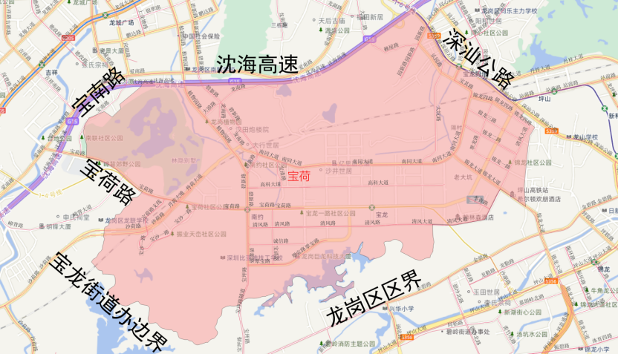
片区名称：宝荷
片区四至：东至深汕公路，南至龙岗区区界，西至宝荷路、宝龙街道办边界，北至沈海高速
所含楼盘：安居颢龙苑、宝昌利御景御峰公馆、宝荷欣苑、宝锦华庭、碧桂园观麓花园、博文雅苑、金地名峰花园、京基御景半山花园、蓝钻风景花园、龙联达商住楼、绿色高尔夫天籁山庄、绿色满庭芳御林、仁恒峦山美地花园、尚景经富园、顺泽阳光公馆、怡瑞达乐郡、御景荟都、悦时光花园、振业峦山谷花园、正弘林语轩、正中高尔夫栖湖、中海寰宇珑宸花园、中海阳光橡树园、中信高尔夫绿色山庄、卓弘高尔夫雅苑等

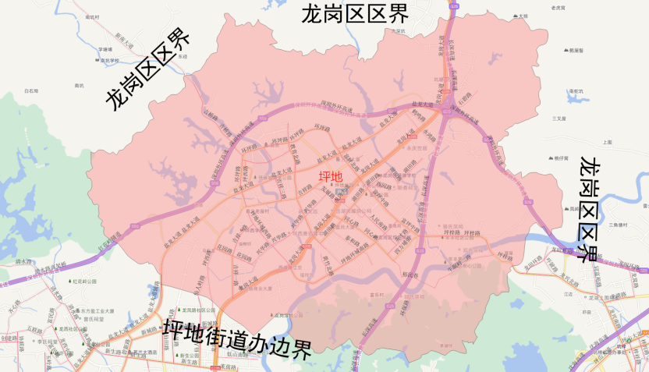
片区名称：坪地
片区四至：东至龙岗区区界，南至坪地街道办边界，西、北至龙岗区区界
所含楼盘：创城云璞花园、丁山河畔花园、福地花园、富民阁、花园村、汇都山庄、吉之堡商都、嘉豪盛世、今日香沙御景园、君胜熙珑山花园、凯东吉祥悦府、梨元村、李屋村、利德悦府、刘屋村、美盛岭尚苑、坪西花园、融富花园、上围村、顺景新村、西湖苑、香林世纪华府、新兴村、怡心广场、宜城风景花园、懿祥花园、岳湖岗村、中航鼎尚华庭等

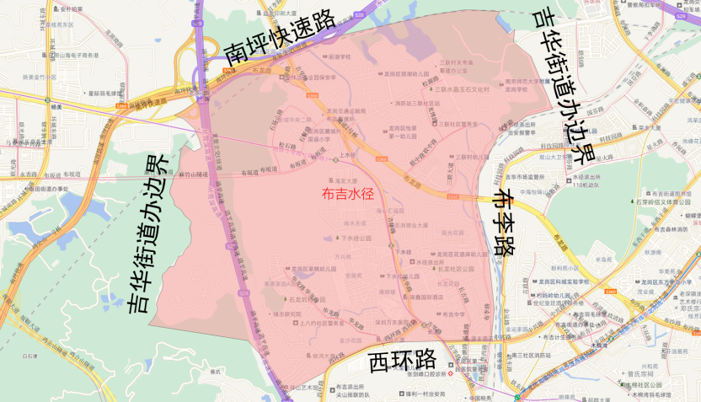
片区名称：布吉水径
片区四至：东至布李路、吉华街道办边界，南至西环路，东至吉华街道办边界，北至南坪快速路
所含楼盘：布吉三村、布吉新三村、布吉一村、翠枫豪园、翠隆花园、大靓村、大靓花园、大靓华府、大坡头村、德兴城、海心汇福园、花语岸花园、花语馨花园、华龙新村、金湖星苑、金沙花园（龙岗）、景华春天家园、景华苑、里城玺樾山、丽湖花园、龙富花园（布吉）、美杜兰华庭、闽侨大楼、牡丹苑、牛岭吓村、青青家园、赛格新城市广场、三联村、上八约村、上水径村、上水径新村、尚水天成、石龙坑村、水晶花园、水径村、松元头村、塘径新村、万科麓城、细靓村、下水径村、新三村、阳光花园、茵悦之生花园、又一村花园、长发楼、长龙村、长龙花园、长龙新村、招商臻城花园、中海怡翠山庄、中南明珠苑等

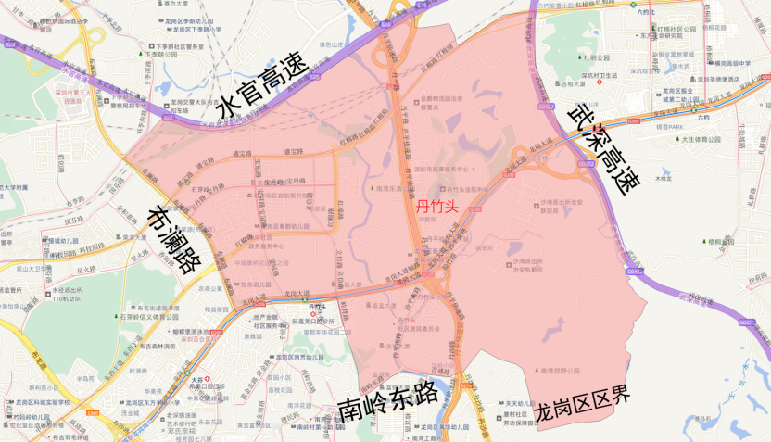
片区名称：丹竹头
片区四至：东至武深高速，南至南岭东路、龙岗区区界，西至布澜路，北至水官高速
所含楼盘：丹翠欣苑、丹郡花园、丹竹头村、富源居、特发臻华府、阳基春天里、怡乐花园、中城康桥花园、左庭右院等

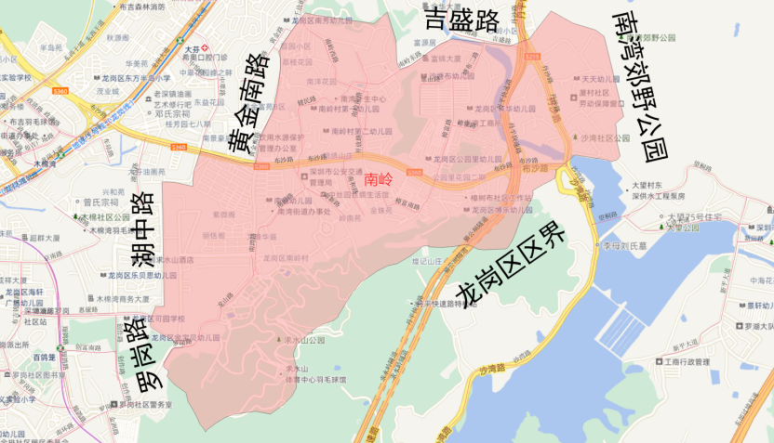
片区名称：南岭
片区四至：东临南湾郊野公园，南至龙岗区区界，西至罗岗路、湖中路、黄金南路，北至吉盛路
所含楼盘：安鸿峰景苑、大世纪水山缘、大族河山花园、国香山翡翠华庭、国香山花园、鸿吉工贸公司、金宝楼、荔枝花园、南和花园、南锦豪苑、南晶小区、南岭花园、南威中心花园、南新小区、畔山铭苑、普强小区、沙塘布村、泰阳金桔苑、万科公园里、文峰华庭、星苑、阳光翠园、玉岭花园、樟树布村等

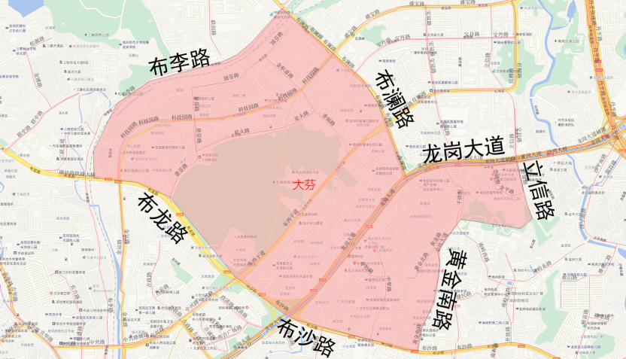
片区名称：大芬
片区四至：东至立信路、布澜路，东南至黄金南路，西南至布沙路、布龙路，西至布李路、龙岗大道
所含楼盘：宝岭花园、大芬村、大卫华庭、电联大厦、东部星悦天地、东方半岛花园、东益花园、桂芳园、和通花园、和谐家园、华浩源绿谷、黄金苑、汇福花园、金龙花园、康达尔花园、岭宏健康家园、龙泉别墅、龙园意境华府、慢城、名城国际广场、名城综合楼、南景豪庭、祺润家园、润详家园、尚峰花园、颂雅苑、泰雅园、特发香阅四季园、万隆苑、祥云苑、信和爱琴居、信和花园、星都豪庭、怡康家园、倚龙华庭、倚山别苑、银领公馆、英郡年华花园、盈翠家园、友联花园、阅景花园、长庆小时代、知春里、中翠花园、中房怡芬花园、中海怡瑞山居、中兆花园等

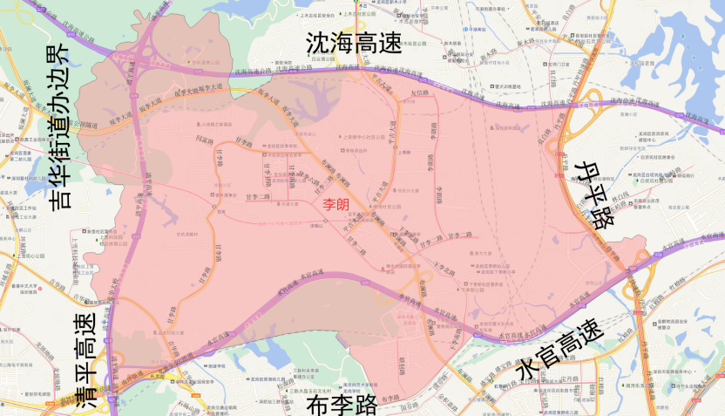
片区名称：李朗
片区四至：东至丹平路，南至水官高速、布李路，西至清平高速、吉华街道办边界，北至沈海高速
所含楼盘：百分百创意广场、富丽雅苑、甘坑村、恒通工业城、康利物联谷大厦、李朗国际珠宝产业园、秀峰工业城、梓盛发新天地广场等

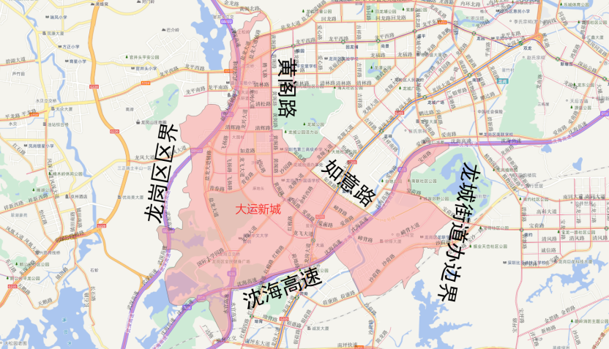
片区名称：大运新城
片区四至：东至黄阁路、如意路、龙城街道办边界，南至沈海高速，西、北至龙岗区区界
所含楼盘：奥林华府、宝德云谷大厦、城市立方花园、大运玖章花园、海逸雅居、黄阁翠苑、佳兆业时代大厦、佳兆业未来城、佳兆业未来时代大厦、嘉欣园、嘉亿爵悦、京基御景时代大厦、京基御景中央花园、景云上辰花园、利联星龙园、龙岗国际汽车展览中心、龙岗天安数码城、龙平紫园、美域蓝湾花园、启迪协信科技园、仁恒公园世纪、荣超新城大厦、睿智华庭、闰悦蓝湾公馆、世茂之都、顺景花园、泰瑞府、天安活力广场、天昊华庭、星河时代花园、阳光天健城、颐安都会中央花园、园景花园、阅云境广场、中海康城花园、中粮祥云广场、中森双子座公馆等

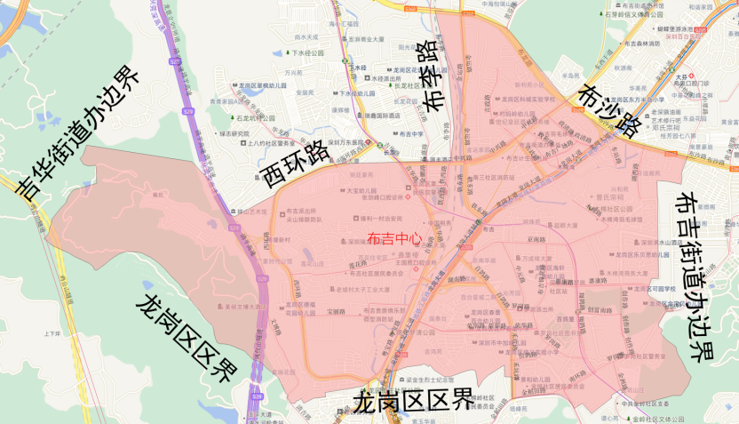
片区名称：布吉中心
片区四至：东北至布沙路，东至布吉街道办边界，南至龙岗区区界，西至吉华街道办边界，北至西环路，布李路
所含楼盘：百合山庄、百合商业楼、百合世纪广场、百合星城、百合御都、半球综合楼、宝丽花园、宝丽苑、宝龙花园、布吉农贸市场、布吉人民医院住宅楼、布吉新村、布吉中心广场、布吉中心花园、超群大厦、诚信华庭、大都汇大厦、大芬艺术大厦、大芬油画苑、大世纪花园、德福花园、德兴花园、东方盛世花园、东心岭、东兴苑（布吉）、翡翠星光园、格塘村、格塘新村、国都花园（龙岗）、国展苑、灏景明苑、何屋村、鸿景豪苑、华侨新村（布吉）、华昱花园、吉大花园、吉祥别墅、吉信大厦、吉星花园、加洲花园、佳兆业新都汇家园、佳兆业壹都汇大厦、教育新村（龙岗）、金利商业广场、金运花园、金运家园、京宝苑、九矿大厦、凯旋天玺名庭、可园、老圩村、理想家园、丽廷豪苑、莲花山庄、联美新天地华府、龙岭山庄、龙威花园、龙珠花园、满庭芳、茂宝大厦、茂业城、木棉湾村、南门雅苑、钱排村、庆展花园、荣超花园、荣华楼、世纪华厦、天时大厦、湾涛时代公馆、万科红、文雅豪庭、祥发大厦、新纪元工业区、新利苑、新兴楼、信义假日名城、信义金御半山、信义荔山公馆、兴和苑、兴华楼、兴业花园、燕兴公司宿舍楼、永乐楼、粤宝花园、泽润华庭、长兴楼、振兴大厦、中加名园、紫瑞花园、棕科云端大厦等

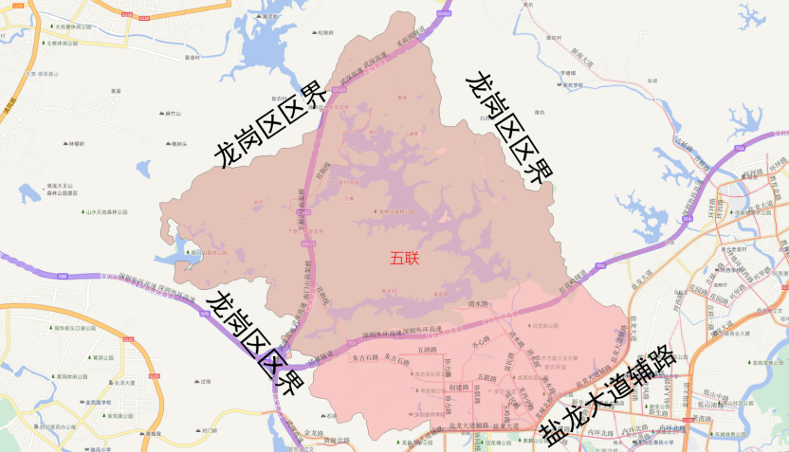
片区名称：五联
片区四至：东至龙岗区区界，南至盐龙大道辅路，西至龙岗区区界，西至龙岗区区界
所含楼盘：百合山水别苑、保达誉都花园、承翰陶源花园、东关岸上林居、国香尚居、恒大锦苑、鸿威鸿景华庭、静安府、龙西村、龙禧雅苑、勤诚达誉府、青云阙轩、清林半山花园、万科清林径、信城缙悦城花园、阳光达花园、紫和嘉园等

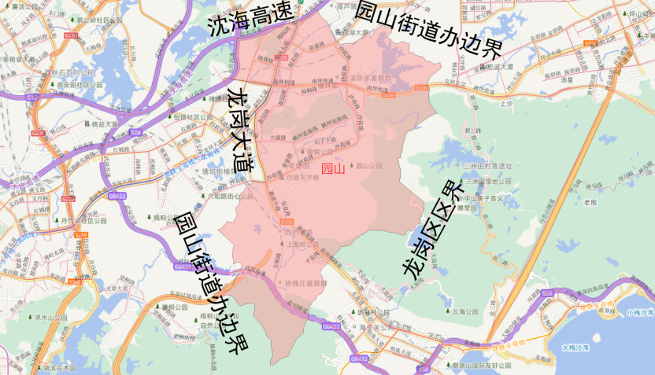
片区名称：园山
片区四至：东、南至龙岗区区界，西至龙岗大道、园山街道办边界，北至沈海高速、园山街道办边界
所含楼盘：THE TOWN乐城、安良八村、安良新村、大凤村、凤凰山庄、荷坳村、横岗花半里雅筑、简一村、金色盛晖华庭、绿海山河里、润筑园、森泉雅轩、森雅谷、水晶之城、信义御元山居、星河智荟花园、颐安雍悦华府、卓弘星辰花园等

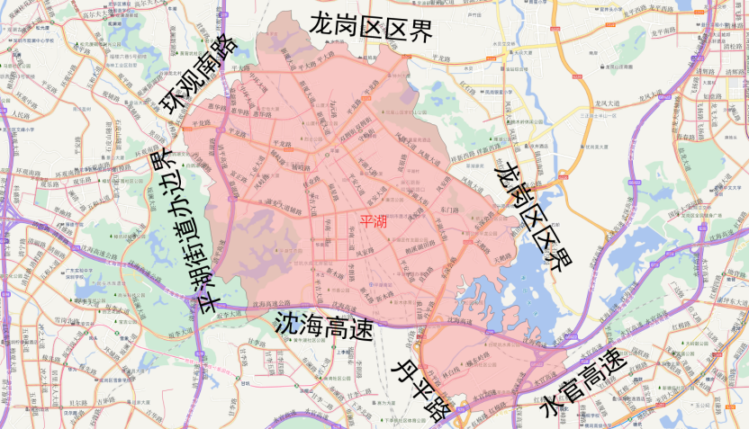
片区名称：平湖
片区四至：东至龙岗区区界，南至水官高速、沈海高速，西至丹平路、平湖街道办边界，西北至环观南路，北至龙岗区区界
所含楼盘：城启家园、翠峰丽景、东都雅苑、凤冠华庭、福安家园、岗宏翰林汇、广源大厦、昊龙华庭、合正新悦启园、合正新悦润园、华南国际物流区、惠华花园、金光华凤凰九里、锦冠华庭、缙学府、坤宜福苑、联发商厦、茗萃园、南油花园、鹏华世家华府、平湖村、平湖花园、平湖佳兆业广场、平湖满庭芳、平湖天虹广场、平吉上苑、融湖盛景花园、融湖盛世花园、融湖时代花园、融湖世纪花园、融悦大厦、融悦山居、山厦村、深华业大厦、深华业商住楼、仕达广场、水门逸欣园、特力商厦（平湖）、天鹅湖畔花园、同创新作居、威凤山庄、熙璟城豪苑、新木半里大厦、新南村、御峰园、正弘青云筑、中环阳光星苑、装饰大厦等

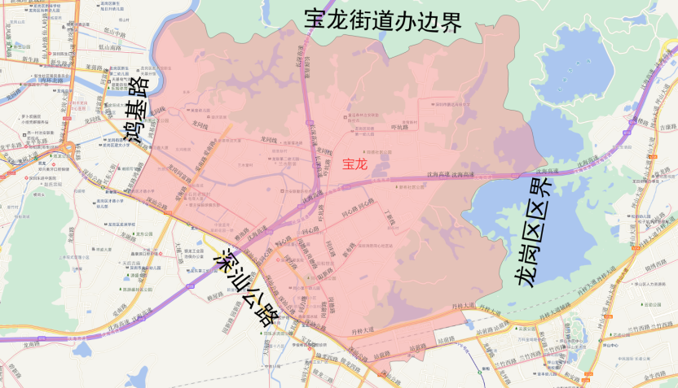
片区名称：宝龙
片区四至：东、南至龙岗区区界，西至深汕公路、至鸿基路，北至宝龙街道办边界
所含楼盘：东鸿雅居、和盛五十府、恒裕嘉城花园、鸿景春天花园、阳光新都荟花园、中骏蓝湾翠岭花园、中骏云景华府、中信龙盛广场等

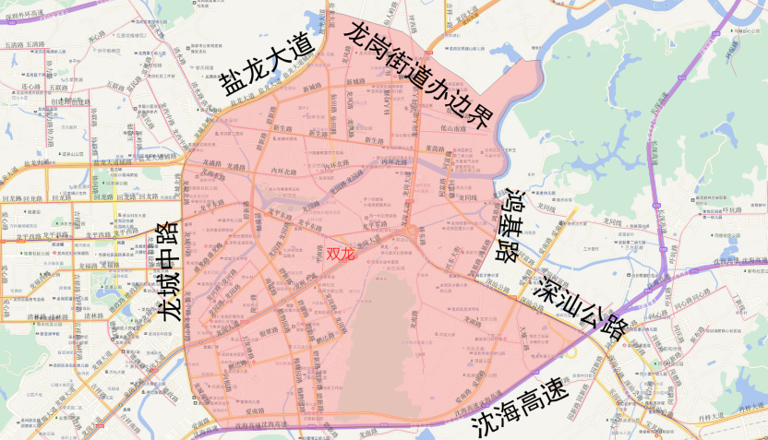
片区名称：双龙
片区四至：东至鸿基路、深汕公路，南至沈海高速，西至龙城中路，西北至盐龙大道，北至龙岗街道办边界
所含楼盘：城南雅筑、楚丰广场、楚丰苑、创富时代名苑、翠竹村小区、德沁苑、叠翠新峰花园、东方瑞景苑、东三村、东森商业大厦、风临四季花园、福宁村、富德中心、富基置地大厦、富康苑花园、公园花半里、海航国兴花园、合家欢园、和昌拾里花都、恒裕珑城八仙府、华龙山庄、华兴苑、汇峰轩、集银皮革综合广场、佳馨园、建新村、金汐府、金阳成大厦、锦城星苑、锦峰森邻、劲嘉龙园印象、九州家园、聚龙苑、君华时代花园、君华天第家园、丽湾酒店、领峰杰筑、龙东村、龙富花园、龙岗村、龙岗农贸批发市场、龙侨新村、龙盈泰商业中心、龙园大观、龙苑新村、罗瑞合村、满京华喜悦里、摩尔城、南联村、欧意轩花园、鹏达河岸轩、鹏达花园、沁园、三和村、桑泰龙樾府、上圩村、深房翠林苑、深房尚林花园、盛龙花园、盛平村、水岸新都、天祺苑、万汇大厦、万鑫柏龙商业广场、万鑫五洲风情购物中心、西二村、仙岭居、新城花园（龙岗）、新翠雅苑、新汉威大厦、新霖荟璟花园、新霖荟邑花园、新霖臻邑花园、新龙岗花园、新龙岗商业中心、新生村、旭源瑞景轩、旭源怡景轩、雅豪祥苑、阳光广场、阳光香格里家园、怡龙枫景园、颐翠名庭、颐峰名庭、颐景峰苑、颐璟名庭、雍山郡花园、育龙庭、御濠苑、源盛村、远洋广场、远洋新干线、远洋新天地家园、远洋新天地水岸花园、运河蓝湾家园、泽洋园、长海雅园、竹沁苑、竹馨苑、竹雅名居等

（七）坪山区
1.坪山区概况
坪山区房地产市场共计划分为7个片区，分别为碧岭、坑梓、龙田、马峦、坪山围、坪山中心、石井（详见图8）。
图8：坪山区房地产市场片区划分详情
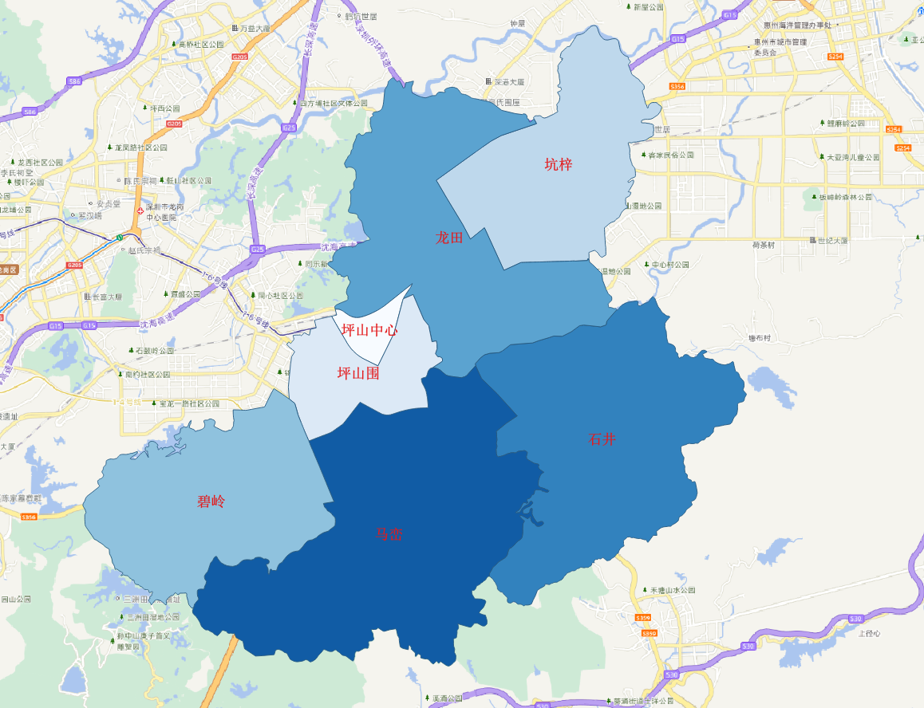

2.片区四至、图示及所含楼盘
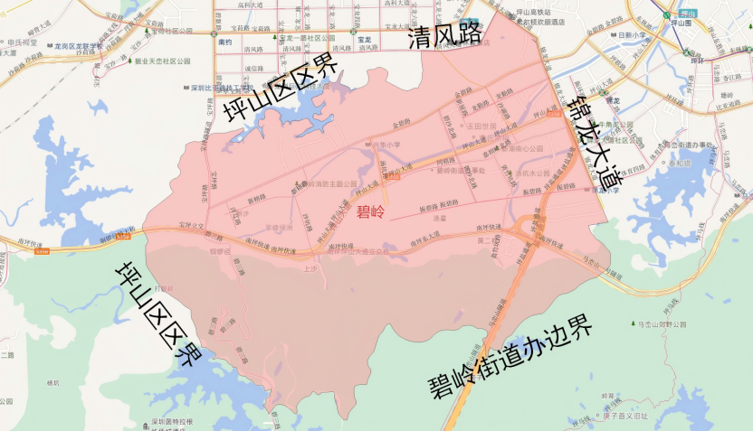
片区名称：碧岭
片区四至：东至锦龙大道，南至碧岭街道办边界与马峦街道办相邻，西至坪山区区界与龙岗相邻，北至清风路
所含楼盘：保利明玥澜岸花园、碧湖春天花园、碧岭路口小区、晟悦家园、凤凰公馆、佳华沙湖广场、龙光玖榕府、坪山首座、瑞云府、润樾山花园、深业山水东城花园、深圳国际影视文化城、汤亨花园、蔚蓝左岸花园、新城东方丽园、倚湖居等

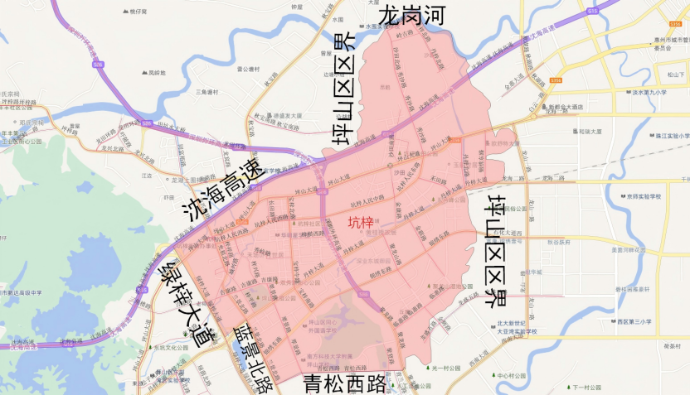
片区名称：坑梓
片区四至：东至坪山区区界与惠州相邻，南至青松西路，西至蓝景北路、绿梓大道、坪山区区界，北至深海高速、龙岗河
所含楼盘：丹梓龙庭、亨龙楼、金田风华苑、深业御园、兴龙楼、亚迪三村、怡瑞达云秀府、中粮一品澜山花园、梓龙楼、梓兴花园等

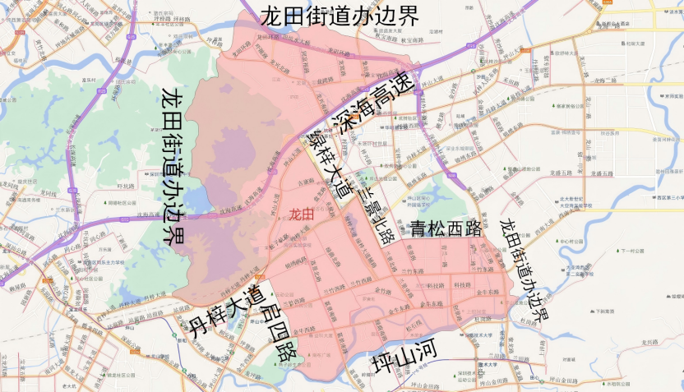
片区名称：龙田
片区四至：东至深海高速、绿梓大道、蓝景北路、青松西路、龙田街道办边界与惠州相邻，南至坪山河、丹梓大道，西至启四路、龙田街道办边界与龙岗相邻
所含楼盘：奥园翡翠东湾、八克拉、传承启元府、豪方菁园、鸿鹄里、金荔科技工业园、金牛商业大厦、澜湾花园、启兴配套生活区、玺悦台、燕子岭生活区、益田益科大厦、盈富家园、中海万锦熙岸华庭等

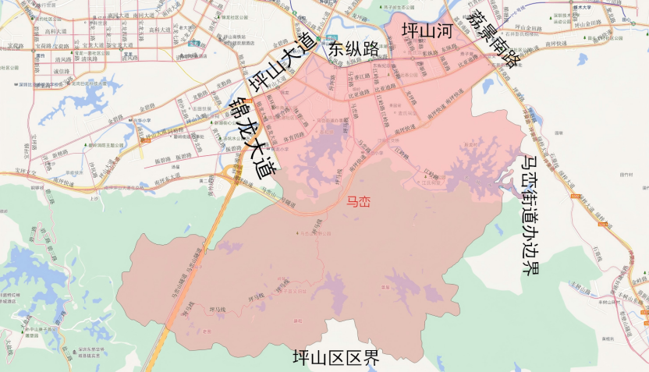
片区名称：马峦
片区四至：东至荔景南路、马峦街道办边界与石井街道办相邻，南至坪山区区界与盐田区、大鹏新区相邻，西至锦龙大道，北至坪山大道、东纵路、坪山河
所含楼盘：东关珺府、东津名座、富润乐庭、谷仓府、果园贝鼎盛大厦、豪方东园、江岭村、金地朗悦花园、京基御景印象、力高君御花园、龙光玖誉雅筑、泰富华悦都会、天峦湖花园、万樾府、香江花园、心海城、信达泰禾金尊府等

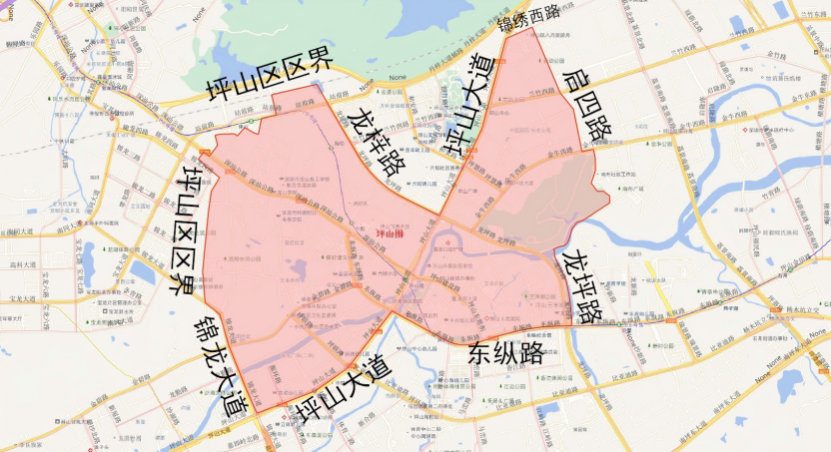
片区名称：坪山围
片区四至：东至启四路、龙坪路，南至东纵路、坪山大道，西至锦龙大道、坪山区区界与龙岗区相邻，北至龙梓路、坪山大道、锦绣西路、坪山区区界与龙岗区相邻
所含楼盘：潮商广场、东晟时代花园、恒大成花园、花样年好时光、佳华领悦广场、君胜熙玥湾花园、六和商业广场、六联村、龙光玖云著、马东村、深城投中城花园、深业东城上邸、世茂广场、水岸明珠、泰富华庭（坪山）、祥祺滨河名苑、臻文府、正奇未来城等

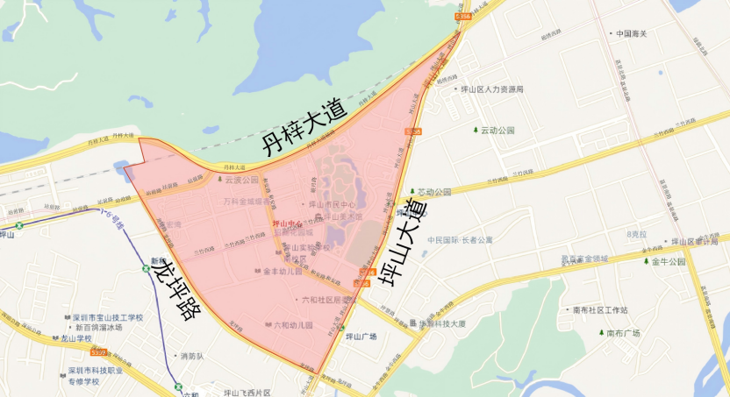
片区名称：坪山中心
片区四至：东南至坪山大道、西至龙坪路，北至丹梓大道
所含楼盘：财富城、和城里、嘉宏湾花园、深城投中心公馆、万科金域东郡、万科金域缇香花园、招商花园城等

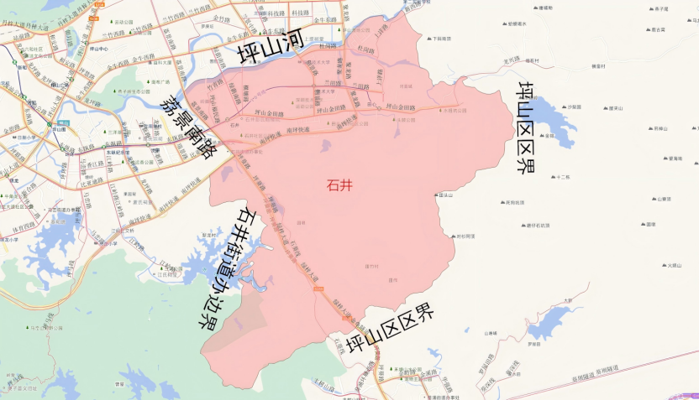
片区名称：石井
片区四至：东、南至坪山区区界与惠州、大鹏相邻，西至荔景南路、石井街道办便捷与马峦街道办相邻
所含楼盘：天健和悦府、燕澜和鸣花园、竹韵花园、紫樾润府等

（八）龙华区
1.龙华区概况
龙华区房地产市场共计划分为10个片区，分别为大浪、福城、观湖、观澜、红山、龙华中心、梅林关、民治、上塘、深圳北站（详见图9）。
图9：龙华区房地产市场片区划分详情
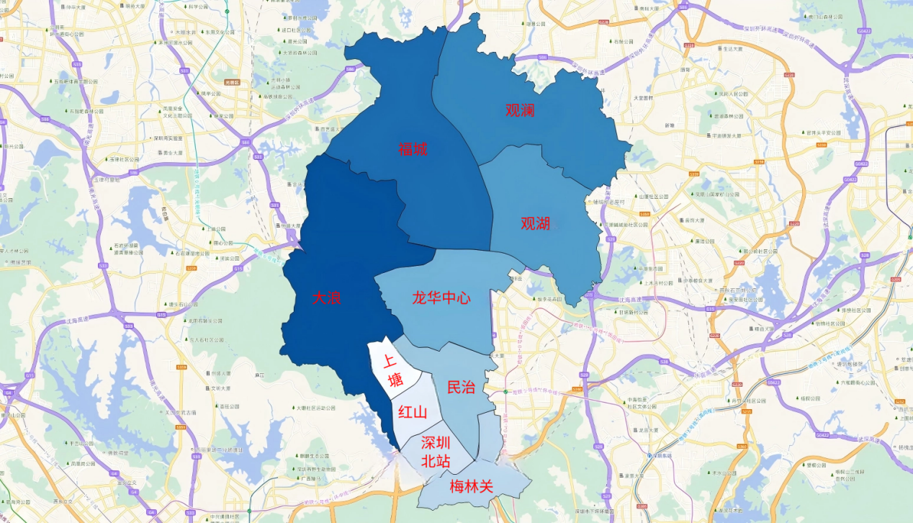

2.片区四至、图示及所含楼盘
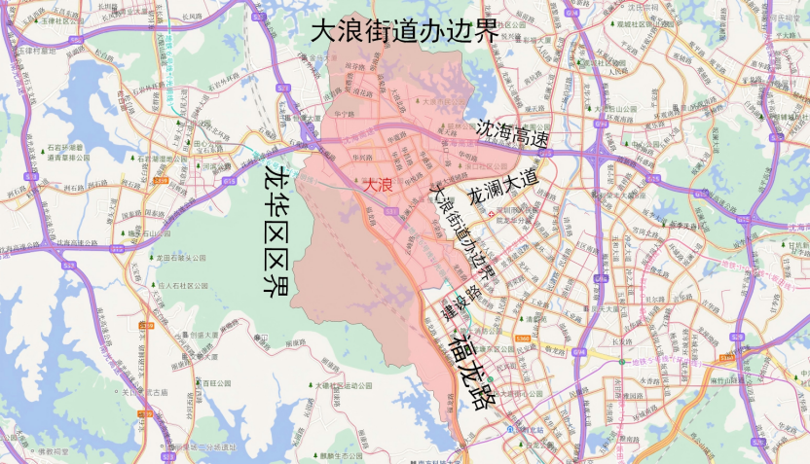
片区名称：大浪
片区四至：东至沈海高速、福龙路、大浪街道办边界与福城街道、龙华街道相邻，南至龙澜大道、建设路，西至龙华区区界与宝安区、南山区相邻，北至大浪街道办边界与福城街道办相邻
所含楼盘：安宏基星曜广场、宝龙山庄、宝龙新村、桂冠华庭、恒大时尚慧谷、佳利科技大厦、锦顺名居、珺奕府、康怡苑、可乐园、龙湖山庄、龙胜村、龙胜华府、龙胜尚府、琼珠花园、盛荟城、四海华亭、玺园、星河时代大厦、星悦名庭、星悦云邸、悠山美地家园、元芬花园、元芬金园大厦、中晟置地大厦等

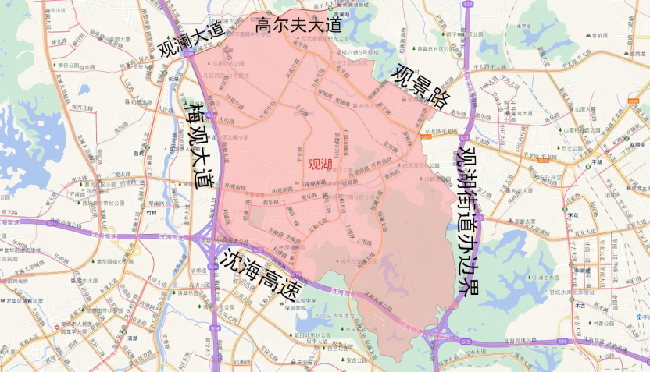
片区名称：观湖
片区四至：东至观景路、观湖街道办边界，南至沈海高速、观湖街道办边界，西至梅观大道，北至观澜大道、高尔夫大道
所含楼盘：奥宸观壹城华府、福田新村、富士嘉园、佳华领域广场、金地塞拉维花园、景勋天著、龙馨家园、鹏瑞颐璟府、仁山智水花园、上观府、深业泰然观澜玫瑰苑、伟禄雅苑、未来平方云山府、向西新村、新田茗苑、懿花园、永丰源项目、御景华府、招商观园、中森公园华府等

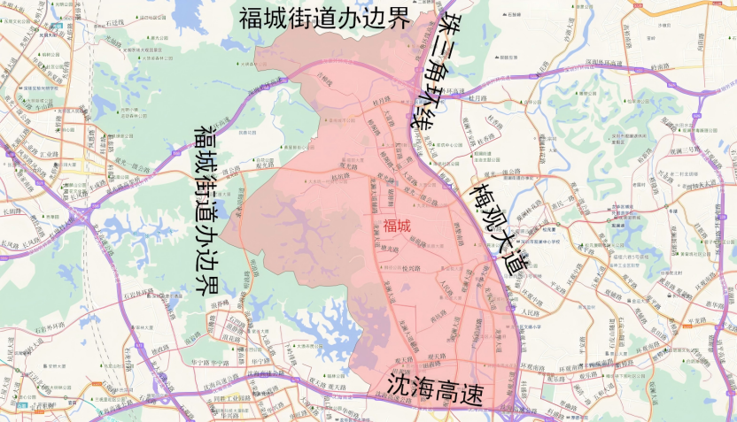
片区名称：福城
片区四至：东至珠三角环线、梅观大道，南至沈海高速，西、北至福城街道办边界与光明区、大浪街道办相邻
所含楼盘：宝观城锦鲤大厦、滨河花园、丰盛懿园、福安雅园、观澜中心花园、合正观澜汇、湖润名苑、华盛峰荟名庭、华盛观荟名庭、金域九悦花园、金泽花园、锦顺星苑、桔新微商大楼、澜汇云轩、龙光玖誉府、珑门名苑、水晶山庄、万科启城家园、祥和山庄、幸福公寓、阳基御龙山、银河新村、银江春晓家园、迎侨花园、雍云府、御龙湾西园、招商锦绣观园、招商澜园、芷峪澜湾花园、置业小区、中航格澜郡等

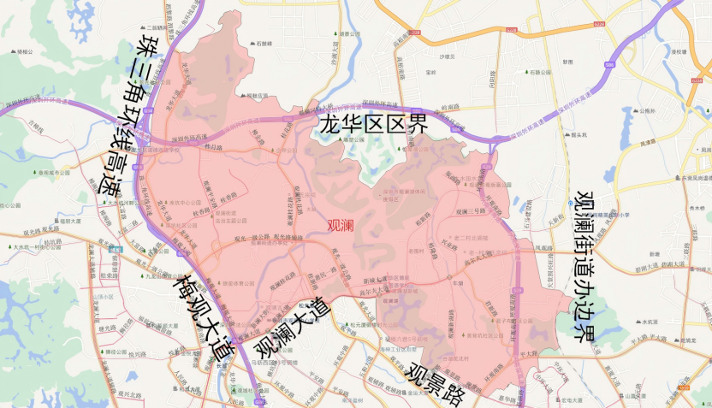
片区名称：观澜
片区四至：东至观澜街道办边界与东莞相邻，南至观景路、观澜大道，西至梅观大道、珠三角环线高速
所含楼盘：爱心家园、北宸之光家园、大水坑社区宿舍、观湖园、观澜豪园、观澜湖比佩亚大宅、观澜湖高尔夫大宅、观澜华侨山庄、观禧花园、桂花别墅、汉士达华庭、澜湖时代、乐创荟大厦、珑门壹品花园、茗语华苑、山水华庭、天屿花园、溪山禾玺首府、溪山禾玺御府、香榭郦景等

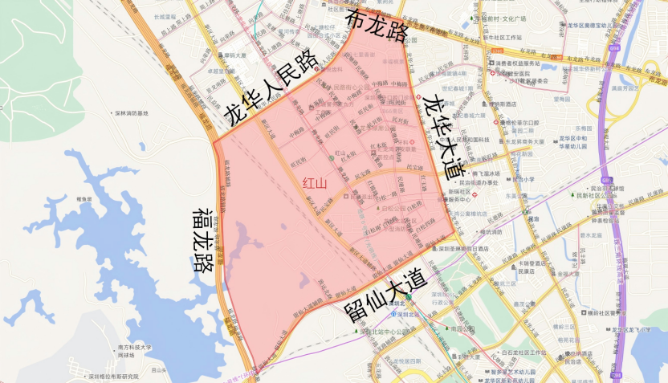
片区名称：红山
片区四至：东至龙华大道、南至留仙大道、西至福龙路、北至龙华人民路、布龙路
所含楼盘：安宏基天曜府、安宏基天曜广场、宝泰雅苑、城投七里香榭、创业花园、红山6979商业中心、红山华府、鸿荣源北站商业中心、华侨城创想大厦、华业玫瑰四季、汇龙湾花园、金亨利都荟首府、金亨利瑜璟苑、莱蒙水榭春天花园、龙光玖钻、绿景公馆1866、南贤商业广场、鹏润达环球服贸广场、日出印象花园、上城学府、幸福枫景花园、中海学仕里、中航天逸花园、众福雅苑等

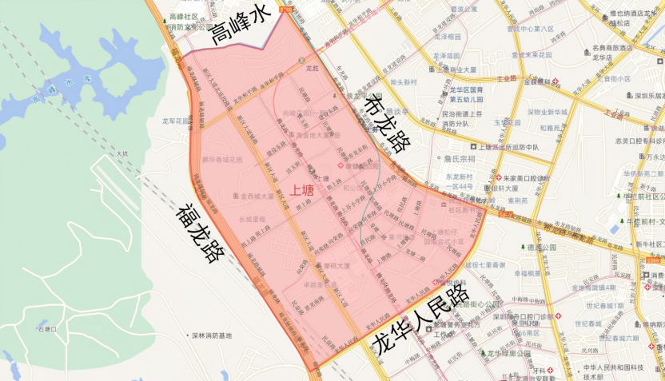
片区名称：上塘
片区四至：东至布龙路、南至龙华人民路、西至福龙路，北至高峰水
所含楼盘：福东龙华府、港铁天颂、合正中央原著、和平里花园、金地上塘道花园、龙光玖悦台、龙华金茂府、鹏华香域花园、潜龙曼海宁花园、上丰花园、尚峻花园、尚峻御园、尚誉红山里、深铁珑境花园、深业颐樾府、盛荟居、水榭云上家园、塘城壹号花园、同创华著公馆、翔龙御庭、星河传奇、星河传奇商厦、长城里程家园、臻著雅居、中城宴华府、中海汇德理花园、中海锦城花园、中海闻华里、卓越柏奕府、卓越皇后道名苑等

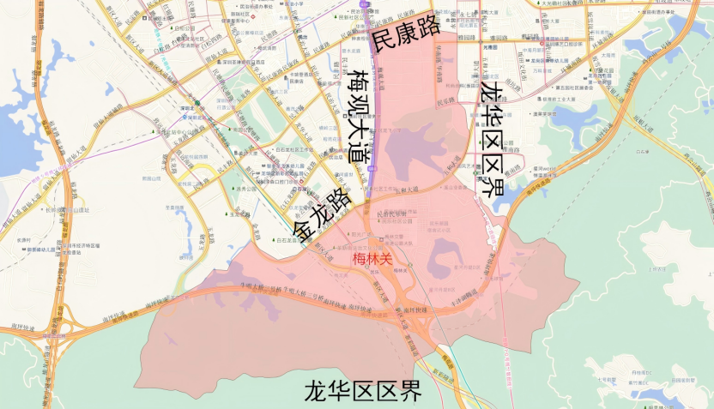
片区名称：梅林关
片区四至：东、南至龙华区区界与龙岗、罗湖区相邻，西至金龙路、梅观大道，北至民康路
所含楼盘：翠岭华庭、丰泽湖山庄、龙岸花园、民乐翠园、民乐花园、鹏宸云筑、书香门第名苑、书香门第上河坊广场、天湖岛花园、万家灯火花园、溪山美地园、星河丹堤、滢水山庄等

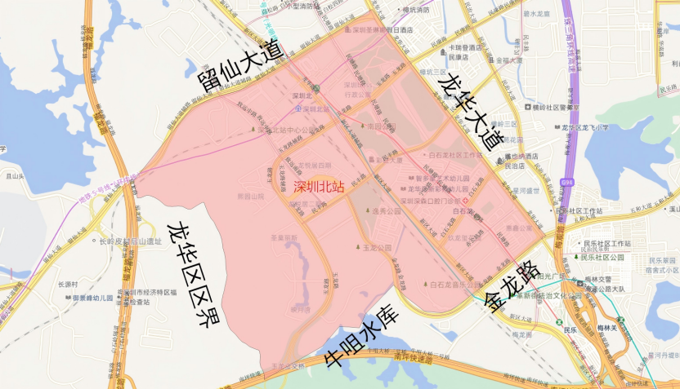
片区名称：深圳北站
片区四至：东至龙华大道，南至金龙路、牛咀水库，西至龙华区区界与南山区相邻，北至留仙大道
所含楼盘：北站超核万象中心、超核紫芸府、皇嘉珑府、汇德大厦、汇龙苑、汇隆商务中心、金众金域阁、莱蒙水榭山花园、龙光玖龙玺花园、龙誉花园、龙悦居、珑悦理家园、圣莫丽斯花园、万科金域华府、熙园山院、新彩苑、鑫海公寓、中航阳光新苑、中洲迎玺等

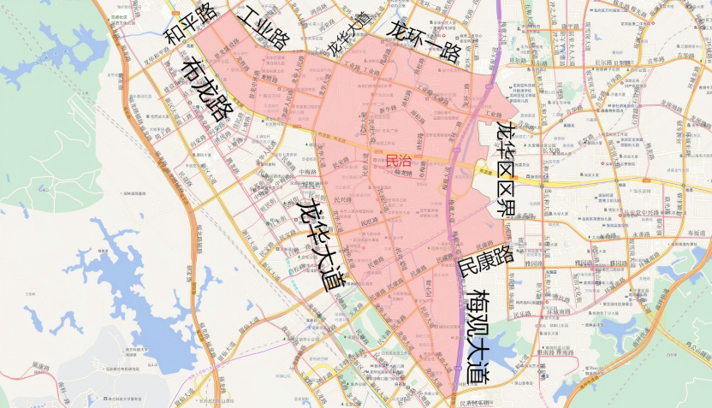
片区名称：民治
片区四至：东至梅观大道、龙华区区界与龙岗区相邻，南至民康路，西至龙华大道、布龙路，北至和平路、工业路、龙华大道、龙环一路
所含楼盘：碧水龙庭、城色骏景华庭、春华四季园、丰润花园、风和日丽花园、富基云珑府、海韵大厦、皓月花园、恒地尊悦花园、恒壹四季华府、鸿荣源博誉府、华美丽苑、华侨新村（龙华）、华侨新苑、辉华大厦、嘉龙山庄、金地梅陇镇花园、锦绣江南、锦绣时代广场、龙湖春江天玺阁、龙屋村、龙源大厦、绿景香颂花园、绿景香颂美庐园、梅花山庄、梅花新园、梅龙苑、民治樟坑一区、苹果园、潜龙花园、潜龙鑫茂花园、榕苑、融创智汇大厦、上油松村、尚御商住楼、尚云花园、深国际万科和风轩、深国际万科和颂轩、深国际万科和雅轩、盛铭居、世纪春城、泰华新村、檀悦府、塘水围村、万福花园、西头东苑、香缇雅苑、新阳丽舍、馨园、星河盛世花园、阳光新境园、银泉花园、银雅居、玉华花园、中海明德里、卓能雅苑、卓越和奕府等

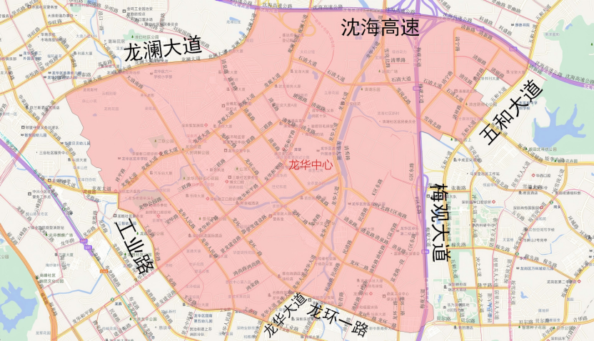
片区名称：龙华中心
片区四至：东至五和大道、梅观大道，南至龙环一路、龙华大道，西至工业路，北至龙澜大道、沈海高速
所含楼盘：宝华大厦、保利悦都花园、城市明珠花园、城市阳光花园、大唐时代、大信花园、丹枫雅苑、东和花园、东华明珠园、东源阁、福景花园、富驰大厦、富通天骏花园、共和花园、和平大厦（龙华）、和平花园、恒和大楼、弘诚阁、鸿荣源壹成中心花园、花半里清湖花园、花园新村、华富小区、华侨花园、华侨苑、华盛珑悦花园、华昱苑、华源大厦、桦润馨居、佳兆业通达汇轩、嘉逸花园、建设大厦、江南华府、金碧世家、金凤凰豪苑、金玲花园、金銮时代大厦、金侨花园、金庸阁、锦绣花园（龙华）、锦绣新村、锦绣御园、景华花园景华楼、君来保龄球馆、康华苑、乐景花园、龙股商住楼、龙股综合楼、龙腾阁（龙华）、龙泽榕园、绿茵华庭花园、美丽365花园、美丽AAA花园、美丽家园、南国丽园、青年城邦园、清湖名苑、清湖湾花园、赛龙豪轩、盛波工业园、盛地龙泉花园、盛龙时代广场、世纪华庭、天和北苑、天和南苑、天玑公馆、万家园、维雅德酒店、祥和御园、新城市花园、新华苑、幸福城润园、幸福城商业大厦、幸福城臻园、旭日小区翔源阁、壹湾府、优品建筑、油富商城、宇峰苑、玉翠新村、御璟尚筑轩、御筑轩、煜丰泽花园广场、悦见和府、悦见誉府、中环阁、中环花园等

（九）大鹏新区
1.大鹏新区概况
大鹏新区房地产市场共计划分为3个片区，分别为大鹏、葵涌、南澳（详见图10）。
图10：大鹏新区房地产市场片区划分详情
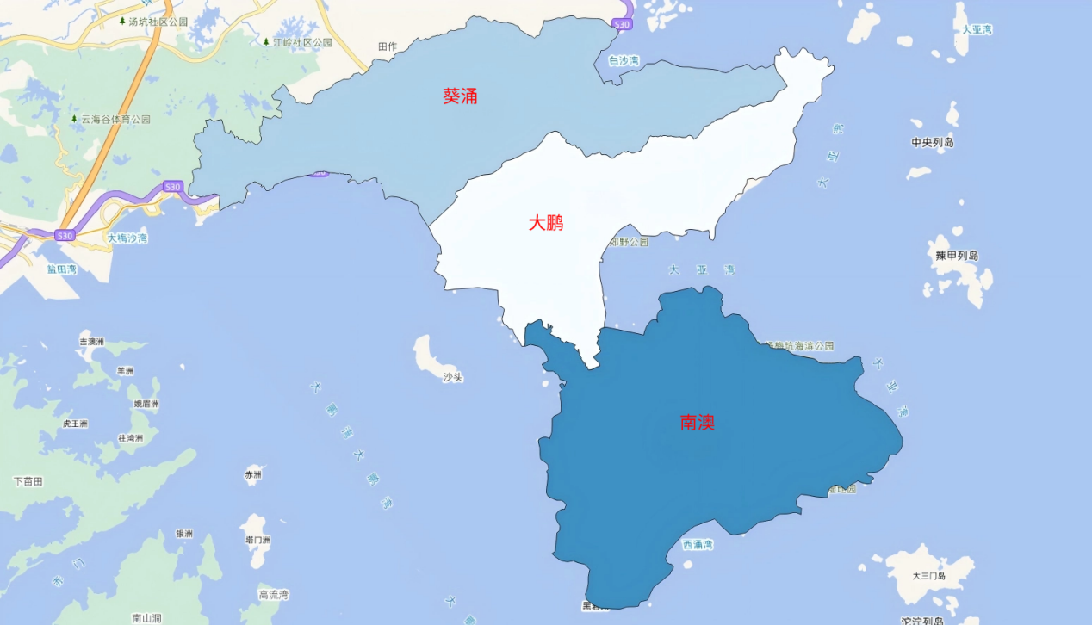

2.片区四至、图示及所含楼盘
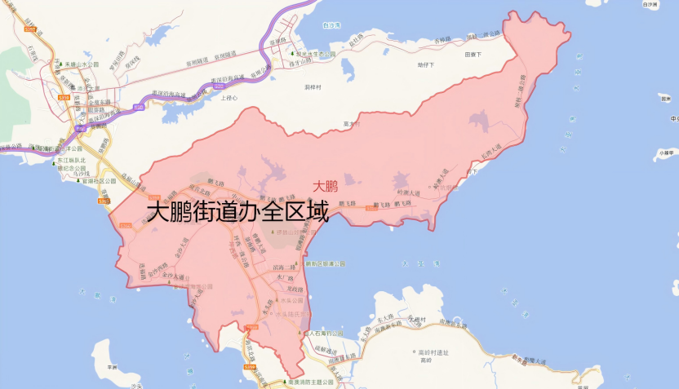
片区名称：大鹏
片区四至：大鹏街道办全区域
所含楼盘：保利香槟苑、滨海盛世名苑、滨海阳光园、潮歌苑、大鹏富城公寓、大鹏曼湾广场、大鹏山庄、东部明珠雅苑、东庭名苑、二三南苑、华兴新村、佳兆业假日广场、佳兆业金沙湾藏海公寓、岭吓花园、龙岭花园、龙岐湾御园、满京华云曦花园、名墅海景度假村、鹏海苑、璞岸花园、千禧大厦、水头村、顺和雅苑、王母村、王母小区等

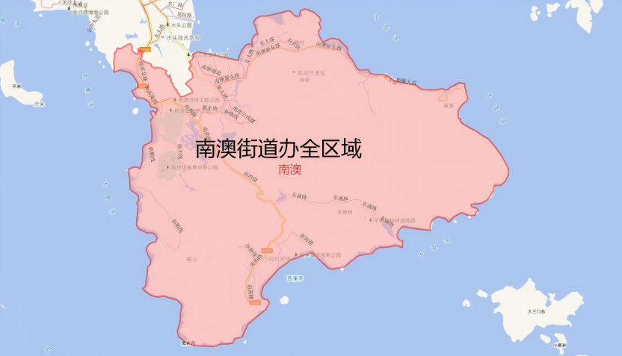
片区名称：南澳
片区四至：南澳街道办全区域
所含楼盘：东山海滨名苑、凯旋湾花园、南澳海滨花园、南澳湾花园、南农村、水头沙村、洋畴湾花园等

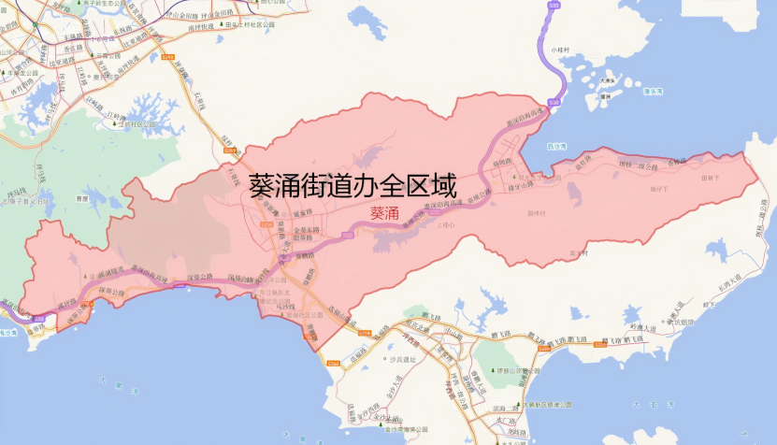
片区名称：葵涌
片区四至：葵涌街道办全区域
所含楼盘：17英里花园、坝光新村、承翰半山海、德华花园、东丽观海山庄、海语山林花园、华侨海景山庄、家天下花园、金海滩旅游度假村、金众金域半山花园、葵涌村、葵涌综合市场、麓湾居、诺德阅山海花园、青谷群青花园、三科一品、山海间、双伍村、陶柏莉花园、土洋村、亚迪村、御海湾山庄、园岭新村（溪涌）、招商东岸、卓越蔚蓝铂樾府等

（十）光明区
1.光明区概况
光明区房地产市场共计划分为8个片区，分别为凤凰、公明、光明湖、光明科学城、光明中心、光明虹桥、马田、玉塘（详见图11）。
图11：光明区房地产市场片区划分详情
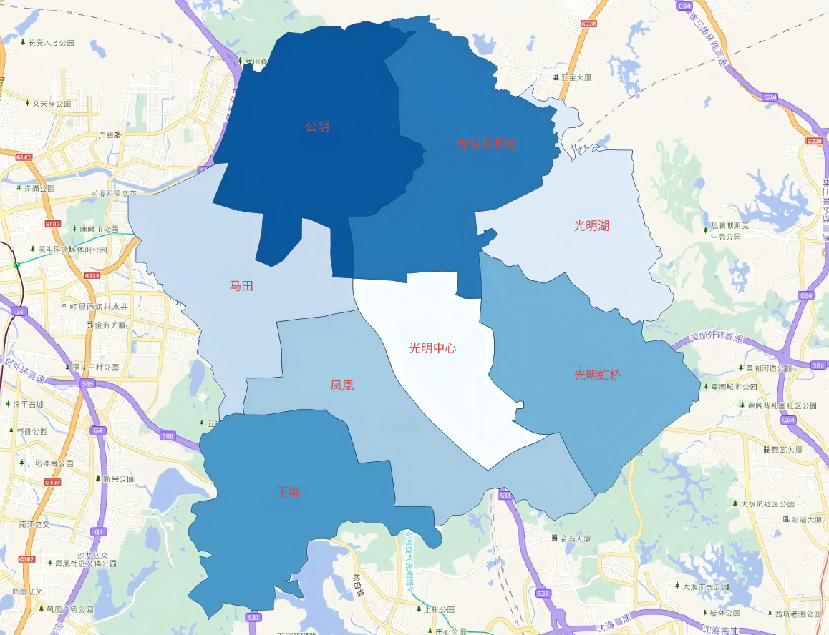

2.片区四至、图示及所含楼盘
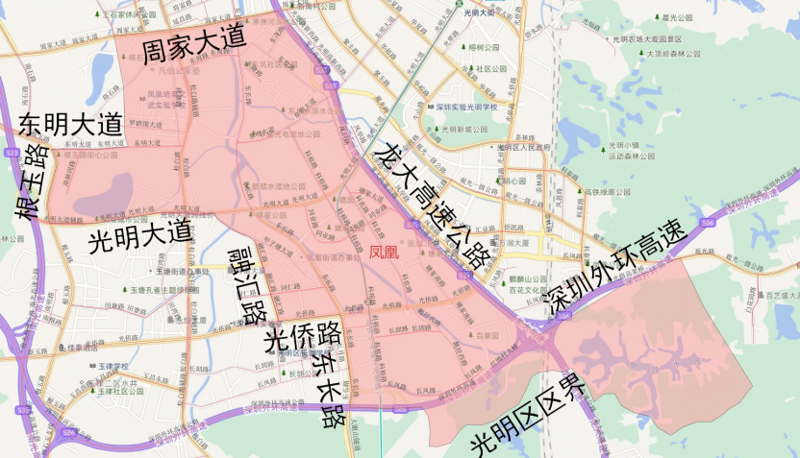
片区名称：凤凰
片区四至：东至龙大高速公路，南至光明大道、光侨路、光明区区界，西至东长路、融汇路、根玉路，北至东明大道、周家大道、深圳外环高速
所含楼盘：安居凤桐苑、光明1号、红星创智广场、甲子塘金洪名筑、融域名城、润雅园、润臻园、尚智科技园、深铁瑞城、松茂御城等

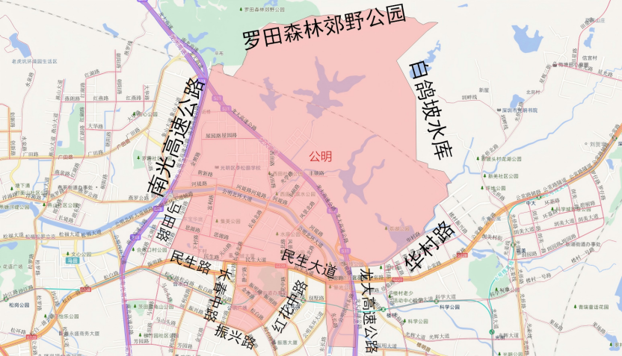
片区名称：公明
片区四至：东至龙大高速公路、临白鸽坡水库，南至民生大道、红花中路、民生路，西至长春中路、马田路、南光高速公路，北临罗田森林郊野公园
所含楼盘：百晟上府、福盈中央山花园、宏发天汇城、宏汇阁、润明居、特发学府朗园、天汇时代花园、伟城贤德瑞府、新围区住宅、悦见公园里、长春花园等

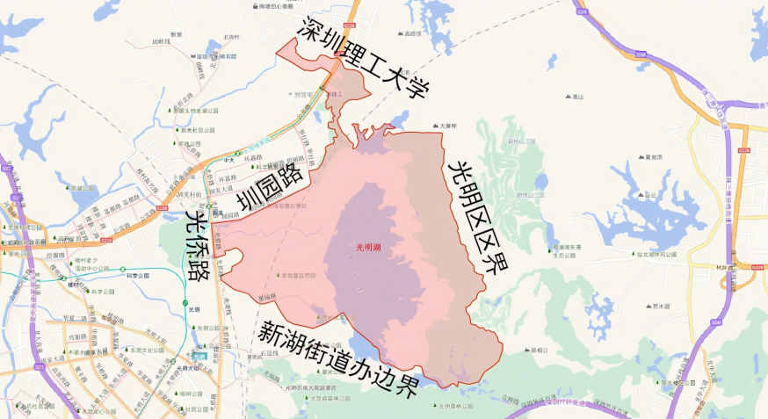
片区名称：光明湖
片区四至：东至光明区区界，西南至新湖街道办边界，西至光侨路，北至圳园路、临深圳理工大学
所含楼盘：无楼盘

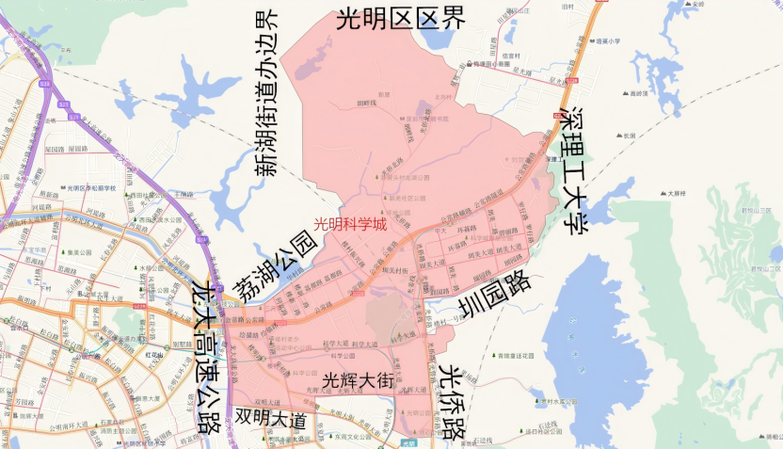
片区名称：光明科学城
片区四至：东至光侨路、临深理工大学，南至圳园路、光辉大街、双明大道，西至龙大高速公路、新湖街道办边界，西北临荔湖公园，北至光明区区界
所含楼盘：安联尚璟府、华侨新村（光明）、联发悦尚居、天境云庭、玺云著花园、星科源启府、云科府、正兆景嘉园、中信凯旋君庭等

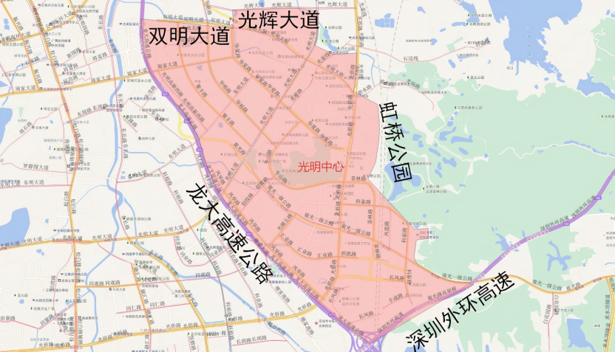
片区名称：光明中心
片区四至：东临虹桥公园，南至深圳外环高速，西至龙大高速公路，北至双明大道、光辉大道
所含楼盘：笔架山别墅、电建地产洺悦府、电建洺悦鹏著花园、东区住宅区、峰境瑞府、峰境誉府、高正豪景花园、观玥名邸、桂语兰庭、和润家园、宏发万悦山、华强创意产业园、佳兆业云峰汇花园、金城大第花园、金茂公园里、金融街华发融御花园、金硕和府、金硕华府、金硕瑞府、金硕臻府、乐府花园、龙光玖龙台、龙光玖瑞府、绿地新都会公馆、满京华金硕悦府、美景花园、民轩揽翠台、清怡花园、润晖府、润曜府、深房传麒山、深房光明里、深业颐瑞府、时光境花园、特发观月台、特区建发乐府广场、万科光年四季花园、新地中央花园、星河天地、怡景园、中海观园、中海寰宇时代花园等

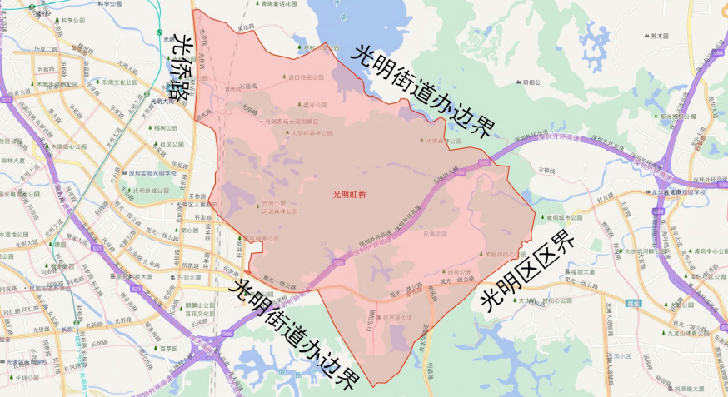
片区名称：光明虹桥
片区四至：东北至光明街道办边界、东南至光明区区界，西至光侨路、光明街道办边界
所含楼盘：富民广场、花润里、民盛花园、民鑫花园、润璟里、裕民花园等

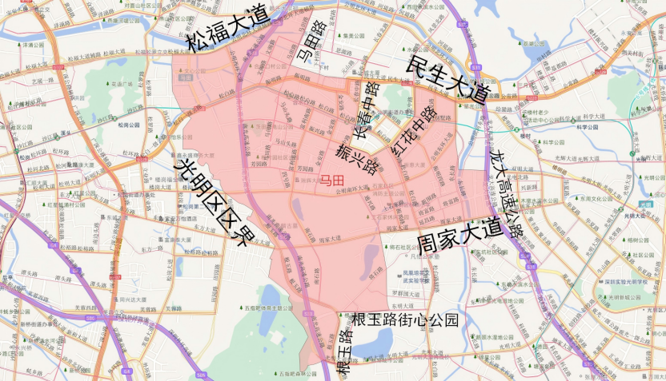
片区名称：马田
片区四至：东至马田路、长春中路、龙大高速公路，南至周家大道、临根玉路街心公园，西至光明区区界，北至松福大道、振兴路、民生大道
所含楼盘：碧桂园星荟大厦、峰荟花园、峰荟时代科技中心、海吉星农产品光明物流园、海悦花园、宏发嘉域花园、宏发美域花园、宏发上域花园、宏发雍景城、华竣苑、华润置地公园九里花园、金地明峰府、锦鸿花园、璟悦轩、龙庭阁、南星大厦、秋园雅苑、深业云筑、时间谷创意大厦、轩苑居、怡景花园（光明）、益田米兰公馆、御湖境花园、兆邦基端慧苑、中粮云景广场、中粮云景花园等

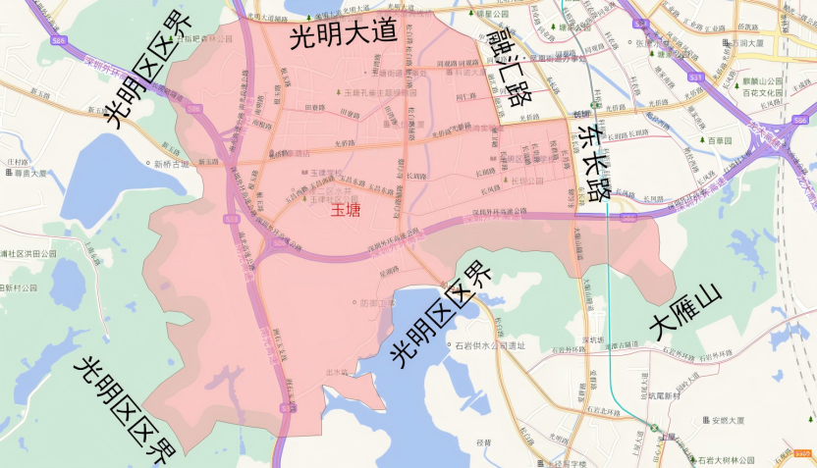
片区名称：玉塘
片区四至：东至融汇路、东长路、临大雁山，南、西至光明区区界，北至光明大道
所含楼盘：锦田湾、兰玉庭、明发光明轩、勤诚达正大城、润曦府、盛迪嘉光明新宝轩、天泽玉河府、星湖名居、玉律村委综合楼、御棠上府等

（十一）深汕特别合作区
1.深汕特别合作区概况
深汕合作区房地产市场共计划分为4个片区，分别为赤石、鹅埠、鲘门、小漠（详见图12）。
图12：深汕合作区房地产市场片区划分详情
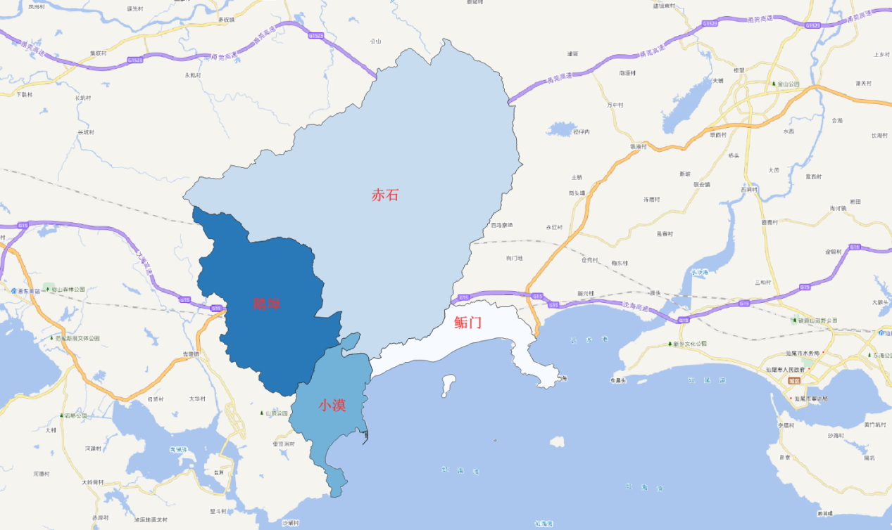

2.片区四至、图示及所含楼盘
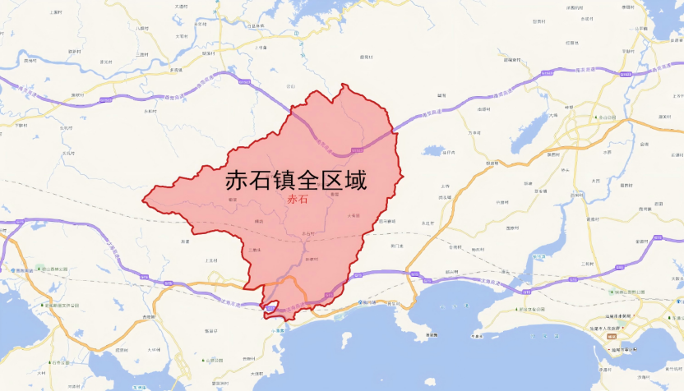
片区名称：赤石
片区四至：赤石镇全区域
所含楼盘：半山润府、观山云邸等

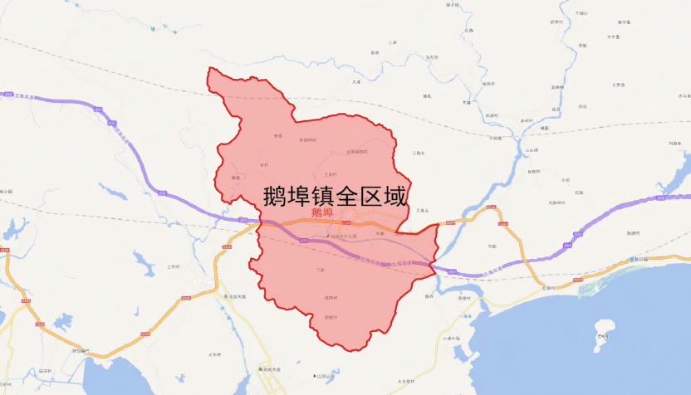
片区名称：鹅埠
片区四至：鹅埠镇全区域
所含楼盘：创业家园、德信花园、辉煌花园、深汕绿地商务中心、书香雅苑、振业时代花园等

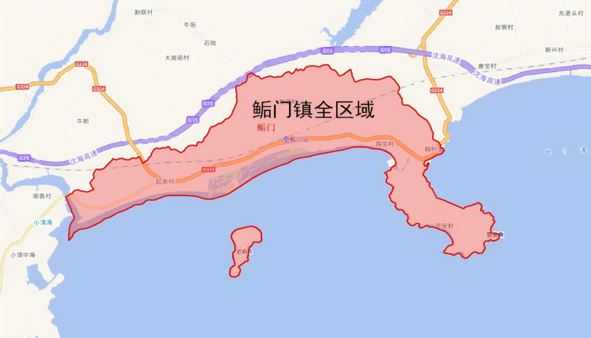
片区名称：鲘门
片区四至：鲘门镇全区域
所含楼盘：金海花园（深汕）、明威住宅、深汕湾智苑等

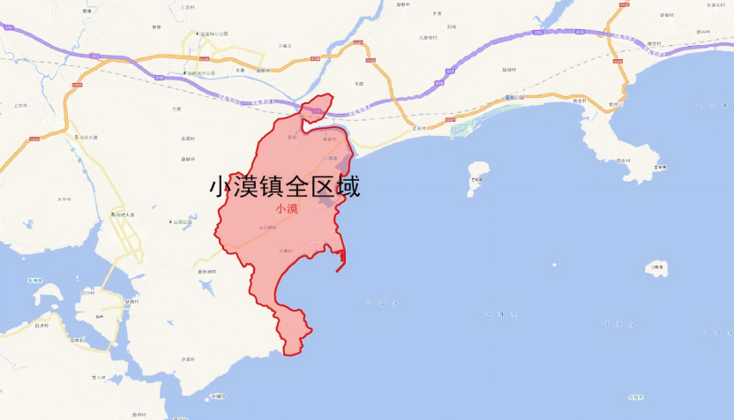
片区名称：小漠
片区四至：小漠镇全区域
所含楼盘：纯水岸花园、九龙湾花园等

附件：片区楼盘勘误表

（扫码查看片区所含详细楼盘名称及别名）

